الجمهورية الجزائرية الديمقراطيـة الشعبيــة
République Algérienne Démocratique et Populaire
وزارة التـعليــم العالـي والبحــث العلمــــي
Ministère de l’Enseignement Supérieur et de la Recherche Scientifique
تلمسان -المدرسة العليا للإدارة الأعمال
École Supérieure de Management Tlemcen
قسم الطور الثاني
Département du second cycle




Projet de Fin d’Étude « Master »
Dans le cadre de l’arrêté ministériel n°008 modifiant et complétant
L’arrêté n°1275 fixant les modalités d'élaboration d'un projet de fin D’études en vue de l'obtention d'un
« Diplôme universitaire - diplôme Startup »
Filière : Sciences commerciales
Spécialité : Management et stratégies des entreprises
L’effet de la transparence sur la performance des compagnies d’assurance
Etude de cas TaminDATA


Présenté Par : Date de soutenance :
- Harek Nadir El Mekki le : 24/06/2026
- Habes Ayoub
Devant le jury composé de :
Nom et prénom | Grade | Etablissement | Qualité
Chennini Moussa | PR | ESM Tlemcen | Président
Medrous Nadia | MCA | ESM Tlemcen | Examinatrice
Zenasni Soumia | PR | ESM Tlemcen | Représentant incubateur
Haid Zahia | MCA | ESM Tlemcen | Encadrante
Bezzar Soufyane | MCA | ESM Tlemcen | Co-Encadrant
Benmansour Douniazed | - | CAAT | Partenaire Socio-économique
Meghili Lotfi | - | SAA | Partenaire Socio-économique
Année universitaire : 2025/2026
Remerciements
─────────────────────────
Au terme de ce travail de recherche, nous tenons à dédier ce mémoire de Master 2 à toutes les personnes qui nous ont soutenus, encouragés et accompagnés tout au long de notre parcours universitaire.
Nous adressons avant tout notre profonde gratitude à nos très chers parents, qui ont toujours été une source inépuisable de soutien, de confiance et de motivation.
Leurs sacrifices, leurs conseils précieux, leurs encouragements permanents ainsi que leurs prières nous ont permis de poursuivre nos études dans les meilleures conditions et d’atteindre ce niveau académique. Aucun mot ne saurait exprimer pleinement notre reconnaissance et notre immense respect envers eux.
Nous dédions également ce travail à nos familles et à nos proches, pour leur patience, leur compréhension et leur présence à nos côtés durant les périodes les plus difficiles de notre parcours. Leur soutien moral a constitué une véritable force qui nous a aidés à avancer avec détermination et persévérance.
Nous exprimons nos sincères remerciements et notre profonde reconnaissance à nos encadrants, Madame Haid Zahia et Monsieur Soufyane Bezzar Mohamed, et également nos remerciements les plus respectueux à Madame Zenasni Soumia, responsable de l’incubateur. Pour leur disponibilité, leurs précieux conseils, leur accompagnement rigoureux ainsi que leurs orientations pertinentes tout au long de la réalisation de ce
Mémoire. Leur expérience, leur patience et leur soutien scientifique ont constitué une source d’inspiration et ont grandement contribué à l’aboutissement de ce travail dans les meilleures conditions. Nous adressons également nos remerciements à l’ensemble des enseignants et du corps pédagogique, pour la qualité de la formation dispensée, les connaissances acquises ainsi que les valeurs professionnelles et humaines transmises tout au long de notre cursus universitaire.
Nous n’oublions pas nos amis, collègues et camarades d’études, avec qui nous avons partagé des moments de travail, d’entraide et de motivation. Leur soutien et leur esprit de collaboration ont rendu cette expérience universitaire encore plus enrichissante.
Enfin, nous dédions ce mémoire à toutes les personnes qui, de près ou de loin, ont contribué à la réalisation de ce projet et à la réussite de notre parcours académique.
Que ce travail soit le témoignage de notre gratitude, de notre respect et de notre Reconnaissance envers tous ceux qui ont cru en nous et nous ont accompagnés jusqu’à cette étape importante de notre vie.

──────────────────
Sommaire
──────────────────
Remerciements………………………………………………………………………………….
Sommaire……………………………………………………………………………………….
Liste des tableaux……………………………………………………………………………….
Liste des figures…………………………………………………………………………………
Liste des annexes……………………………………………………………………………….
Introduction Générale………………………………………………………………………...01
Partie I : L’effet de la transparence sur la performance des compagnies d’assurance ..04
Chapitre 01 : La transparence dans les compagnies d’assurances………………………05
Section 1 : Définition et fondements de la transparence………………………………..……07
Section 2 : Les formes et mécanismes de la transparence dans les assurances………………18
Section 3 : Enjeux et limites de la transparence…………………………………………...…25
Chapitre 02 : La performance des compagnies d’assurances……………………………33
Section 1 : L’ancrage théorique du concept performance ………………………………35
Section 2 : Mesure de la performance dans les entreprises………………………………….44
Section 3 : La transparence comme levier de performance de l’entreprise……………….…50
Partie II : Présentation générale du projet TaminDATA………………………………..56
Chapitre 01 : Introduction au projet TaminDATA …………………………………...…57
Section 1 : Idée du projet………………………………………………………………….…59
Section 2 : Les aspects innovants du projet……………………………………………….…75
Section 3 : L’analyse stratégique du marché (BMC) … ……………………………………81
Chapitre 02 : Validation du projet TaminDATA…………………………………………95
Section 1 : Processus de servuction ……………………………………………………….…97
Section 2 : Plan financier ……………………………………………………………………105
Section 3 : Prototype TaminDATA…………………………………………………….……115
Conclusion générale…………………………………………………………………………123
Bibliographie…………………………………………………………………………...……125
Table des matières………………………………………………………………………...…130
Annexes…………………………………………………………………………………...…137
Résumé………………………………………………………………………………………146
──────────────────────────

Liste des tableaux
──────────────────────────
N° du Tableau | Titre du Tableau | Page
Partie 01
Chapitre 01
01 | Exemple de comparaison de marges de ventes en pourcentage | 22
02 | Exemple de l'évolution du chiffre d’affaires des produits | 22
03 | Exemple de la répartition du budget par fonction | 23
04 | Obstacles principaux à la transparence dans un univers numérique | 28
Chapitre 02
01 | Evolution du concept de la performance d’entreprise 1950-2020 | 37
02 | Part de marché par compagnie assurance en 2022 (Millions de DZD) | 41
03 | Définitions du retour sur actif (ROA) dans les manuels populaires de finance d'entrepris | 46
Partie 02
Chapitre 01
01 | Validation empirique des dysfonctionnements du marché des assurances en Algérie | 61
02 | Les valeurs proposées | 65
03 | Objectifs SMART | 70
04 | La différence entre AGIRA et TaminDATA | 75
05 | La valeur ajoutée pour chaque partie prenante | 77
06 | Benchmark international | 78
07 | Analyse SWOT | 84
08 | Analyse PESTEL | 86
09 | Les objectifs stratégiques par horizon temporel | 88
10 | Le Mix Marketing du projet | 93
Chapitre 02
01 | Représente les partenaires de TaminDATA | 103
02 | Représente des charges d’exploitation | 106
03 | Représente le cout de mise à jour | 106
04 | Représente les charges des salaires | 107
05 | Représente de Les investissements initiaux | 108
06 | Représente les amortissements | 108
07 | Représente le chiffre d’affaires optimiste | 109
08 | Représente le chiffre d’affaires pessimiste | 110
09 | Représente total des actifs | 111
10 | Représente total des passifs | 111
11 | Représente le compte de résultat (TCR) | 112

────────────────────────────────

Liste des figures
────────────────────────────────
N° du Tableau | Liste des figures | Page
Partie 01
Chapitre 01
01 | Représente le modèle d’étude | 03
02 | La transparence informationnelle | 12
03 | Évolution du Ratio de Solvabilité (SCR)- Secteur de l'Assurance (Zone Euro) | 16
04 | Évolution du marché des assurances en Algérie entre 2024 et 2025 | 17
05 | Les piliers de la transparence dans les assurances | 20
06 | La comparaison des marges sur ventes pour plusieurs entités en pourcentage | 22
07 | L'évolution du chiffre d'affaires des principaux produits | 23
08 | La répartition du budget par fonction | 24
09 | Site officiel du Conseil National des Assurances (CNA) | 31
Chapitre 02
01 | Principes de la performance des entreprises selon | 38
02 | Évolution de la configuration du portefeuille en 2022 | 42
03 | Modèle de Gilbert (1980) | 43
04 | Représente la relation entre transparence et la performance | 51
Partie 02
Chapitre 01
01 | L’échange d’informations | 59
02 | Rotation sur les compagnies d’assurance | 60
03 | Délai d’indemnisation | 60
04 | Logo du projet | 62
05 | Logo du projet | 62
06 | Présentation du planning général | 72
07 | Diagramme de Gantt du Projet | 73
08 | Structure de la clientèle de TaminDATA | 82
09 | Concurrents de la plateforme TaminDATA | 84
10 | Représente le modèle Business Canvas | 92
Chapitre 02
01 | Représente le MCD TaminDATA | 98
02 | Représente L’organigramme de TaminDATA | 101
03 | Représente la Scalabilité de TaminDATA | 113
04 | Représente page accueil | 114
05 | Représente page de connexion et d’inscription | 115
06 | Représente les offres de nos plateforme | 115
07 | Représentation de nos services | 116
08 | Représentation d’espace sous-direction | 116
09 | Représentation d’espace agence | 117
10 | Représentation d’espace direction générale | 117
11 | Représentation le tableau de bord -Direction Générale | 118
12 | Représentation le tableau de bord -Sous-Direction | 119
13 | Représentation le tableau de bord - Agence | 120

────────────────────────────────

Liste des annexes
────────────────────────────────

N° du annexes | Liste des annexes | Page
Partie 01
Chapitre 01
01 | Business Model Canvas (BMC) | 92
02 | Questionnaire Pour les compagnies d’assurance | 137
03 | Questionnaire Pour les clients | 140
04 | L’attestation D’incubation | 143
05 | Certificat de domiciliation du projet | 143

INTRODUCTION GENERALE

Pendant longtemps, le secteur des assurances en Algérie a évolué dans un environnement marqué par une forte régulation et une organisation relativement traditionnelle, où l’information circulait de manière limitée et souvent asymétrique entre les différents acteurs. Dans ce contexte, les compagnies d’assurance faisaient face à plusieurs contraintes, notamment liées à la gestion de l’information, à la complexité des produits assurantiels et à une communication parfois insuffisante envers les assurés. Avec les transformations économiques et l’ouverture progressive du marché, notamment à partir des années 2000, le secteur des assurances en Algérie a connu des mutations importantes caractérisées par une intensification de la concurrence, une diversification des produits et une exigence accrue en matière de performance et de qualité de service. Ces changements ont mis en évidence l’importance de l’information comme ressource stratégique, ainsi que la nécessité d’améliorer sa circulation, sa fiabilité et sa transparence.
Dans ce contexte, la transparence de l’information apparaît comme un enjeu central pour les compagnies d’assurance. Elle permet non seulement de réduire les asymétries d’information entre les assureurs et les assurés, mais également d’améliorer la confiance, la prise de décision et la performance globale des entreprises. En effet, la qualité de l’information influence directement l’efficacité des décisions stratégiques et opérationnelles, ainsi que la capacité des entreprises à s’adapter à un environnement en constante évolution. Par ailleurs, à l’échelle internationale, plusieurs crises financières et scandales liés au manque de transparence ont mis en évidence les limites des systèmes traditionnels de gestion de l’information. Ces événements ont renforcé l’importance de la transparence comme levier de gouvernance, de contrôle et de performance organisationnelle, notamment dans les secteurs sensibles comme celui des assurances.
Dans ce cadre, les avancées technologiques et la digitalisation offrent aujourd’hui de nouvelles opportunités pour améliorer la gestion de l’information. Le développement de solutions numériques innovantes, telles que la plateforme TaminDATA, permet de centraliser les données, d’en améliorer la fiabilité et de faciliter leur partage entre les différents acteurs du secteur. Ces outils contribuent ainsi à renforcer la transparence, à optimiser la prise de décision et à améliorer la performance des compagnies d’assurance.

Problématique de recherche
Dans un environnement marqué par une complexité croissante des produits d’assurance et par des exigences accrues en matière de performance, la question de la transparence de l’information devient essentielle. En effet, le manque de transparence peut engendrer des asymétries d’information, des inefficacités organisationnelles et une perte de confiance entre les acteurs. Dans cette perspective, notre recherche vise à répondre à la problématique suivante :
« Comment la transparence contribue-t-elle à l’amélioration de la performance globale des compagnies d’assurance d’après TaminDATA ? »
Afin de mieux cerner cette problématique, plusieurs questions secondaires se posent :
- Comment la transparence de l’information peut-elle réduire l’asymétrie d’information dans le secteur des assurances ?
- Quel rôle joue la digitalisation, notamment à travers la plateforme TaminDATA, dans l’amélioration de la transparence ?

Les hypothèses formulées
Pour répondre à cette problématique, nous proposons les hypothèses suivantes :
- La réduction de l’asymétrie d’information améliore la qualité de la prise de décision ;
- L’utilisation de solutions numériques, telles que la plateforme TaminDATA, favorise la transparence et améliore la performance organisationnelle.

Objectifs de la recherche
L’objectif principal de cette recherche est d’analyser l’impact de la transparence de l’information sur la performance des compagnies d’assurance en Algérie. Plus spécifiquement, cette étude vise à :
- Étudier le rôle de la transparence dans l’amélioration de la performance organisationnelle ;
- Analyser l’effet de la réduction de l’asymétrie d’information sur la prise de décision ;
- Examiner la contribution de la plateforme TaminDATA dans la centralisation et la fiabilité des données ;
- Mettre en évidence l’importance de la transparence dans le développement du secteur des assurances.

Les études précédentes

- Étude sur la gestion des ressources humaines et la performance (Zoubida Ouyahia, 2014)

- Titre de la thèse de doctorat : La fidélisation des ressources humaines et son impact sur la performance de l’entreprise. Soutenue à l’Université d’Oran (Ouyahia, 2014, Oran, Algérie).
- Zoubida Ouyahia (2014) a réalisé une thèse de doctorat en sciences de gestion à l’Université d’Oran, située en Algérie. Elle y aborde notamment l’analyse approfondie du phénomène concernant l’impact des pratiques de gestion des ressources humaines sur la performance des entreprises. Dans cette recherche, l’auteur adopte une démarche empirique rigoureuse, reposant notamment sur l’accumulation de données à l’aide d’enquêtes de terrain, notamment à l’aide d’entretiens réalisés auprès de cadres et des employés.
Cette étude souligne notamment que la gestion des ressources humaines n’est pas seulement à considérer à l’aide d’activités administratives. Elle souligne plutôt l’importance du rôle que joue notamment la communication interne, qui facilite notamment l’écoulement d’informations, réduit les cas d’incompréhension, et favorise notamment la coordination avec d’autres services. Elle souligne également l’importance du phénomène de la transparence organisationnelle, notamment à l’occasion de processus de décision et d’évaluation, afin d’instaurer un climat de confiance avec l’employé.
D'autre part, les recherches ont montré que la motivation des employés, stimulée par diverses pratiques telles que la reconnaissance, la participation au processus décisionnel, ou l’évolution professionnelle, influe directement sur leur niveau d’implication ou leur productivité. Tous ces éléments contribuent ainsi à améliorer l’ambiance sociale, à minimiser les conflits internes, et à renforcer l’efficacité des équipes.
Finalement, les résultats démontrent ainsi que l’intégration cohérente de ces pratiques de gestion des ressources humaines permet, non seulement d’optimiser les performances individuelles ou collectives, mais également une meilleure performance globale et durable de l’entreprise.

- Étude sur la transparence salariale et la performance des employés (Tse, 2019)

- Titre de la thèse de doctorat : Analyse de l’impact de la transparence salariale sur la satisfaction et la performance au travail. Thèse de doctorat en management, soutenue à l’University of Warwick (Tse, 2019, Royaume-Uni).
- Tse (2019) examine comment la transparence des salaires influence la performance individuelle et organisationnelle. En s’appuyant sur une analyse empirique et expérimentale, l’auteur montre que la transparence améliore la satisfaction des employés et peut stimuler leur performance en réduisant les incertitudes liées aux rémunérations. Toutefois, les résultats indiquent que cet effet dépend du contexte organisationnel et des mécanismes de comparaison sociale entre les employés.

- Étude sur l’effet de la transparence organisationnelle sur la performance des compagnies d’assurance ( Ibini & Izims 2020) :

- Type de source : article scientifique publié dans la revue Journal of Insurance Studies (Ibini & Izims, 2020, vol. 12, n° 3, pp. 45–62).
- Ibini et Izims (2020) ont analysé l’influence de la transparence organisationnelle sur la performance au sein de diverses compagnies d’assurance au Nigeria. Leur étude, réalisée auprès de 200 employés, révèle que la communication claire des informations, le respect de valeurs organisationnelles explicites et un style de leadership axé sur les individus sont associés à une amélioration de la performance des entreprises. Les résultats suggèrent que la transparence renforce la confiance et la responsabilité, tout en favorisant des pratiques organisationnelles plus efficaces, ce qui contribue à l’amélioration globale des performances.

- Étude sur la transparence et la performance publique (Tweedie, 2020)

- Titre de la thèse de doctorat : Accounting and the state: transparency as the art of government. Thèse de doctorat en sciences de gestion et comptabilité, soutenue à l’University of Edinburgh (Tweedie, 2020, Royaume-Uni).
- Jonathan Andrew Tweedie (2020) analyse le rôle de la transparence dans la gestion publique et son lien avec la performance de l’État. À travers une approche qualitative et critique, l’auteur montre que la transparence, via les indicateurs de performance, les audits et les publications d’informations, vise à améliorer l’efficacité organisationnelle et la responsabilisation. Cependant, les résultats révèlent que la transparence peut aussi produire des effets ambivalents : elle améliore la visibilité et la mesure de la performance, mais peut également renforcer le contrôle institutionnel sans nécessairement améliorer la performance réelle.

- Étude sur la transformation digitale, transparence et performance (Chai, 2020)

- Titre de la thèse de doctorat : The Impact of Digital Platforms on Performance Measurement and Management. Thèse de doctorat en management et systèmes d’information, soutenue à l’University of Manchester (Chai, 2020, Royaume-Uni).
- Chai S. H. (2020) analyse comment les plateformes digitales influencent les systèmes de mesure de la performance et la transparence organisationnelle. L’étude montre que la digitalisation renforce la transparence des données et améliore la performance organisationnelle à travers une meilleure circulation de l’information et un contrôle accru. Cependant, elle souligne également des effets négatifs potentiels, notamment une surveillance excessive pouvant impacter la motivation des employés.

- Étude des tendances de la recherche sur la transparence dans le secteur de l’assurance ( Kuzior et al. 2023) :

- Type de source : article scientifique publié dans la revue Sustainability (Kuzior et al., 2023, vol. 15, pp. 1–21).
- Kuzior et ses collègues ont réalisé une analyse bibliométrique des publications scientifiques traitant de la transparence dans le secteur de l’assurance. Leur recherche a permis d’identifier les principaux axes d’étude, parmi lesquels figurent la transparence des tarifs, la régulation du marché, la gestion des risques et les politiques internes des compagnies d’assurance. Les auteurs soulignent que la transparence constitue une dimension stratégique majeure, puisqu’elle contribue non seulement à renforcer la confiance des clients, mais également à améliorer la compétitivité des entreprises et à assurer une meilleure information des différentes parties prenantes. Cette étude met en évidence le rôle central de la transparence dans le développement d’une gouvernance plus efficace et dans la consolidation des relations de confiance au sein du marché de l’assurance, en favorisant la circulation d’informations fiables et en soutenant la prise de décision tant pour les gestionnaires que pour les clients.

- Étude sur la transparence et responsabilité du consommateur dans les marchés d’assurance (Soliman & Ahmed 2025)

- Type de source : article scientifique publié dans la revue International Journal of Insurance Management (Soliman & Ahmed, 2025, vol. 18, n° 2, pp. 33–54).
- Des études récentes ont montré que la transparence organisationnelle joue un rôle clé dans l’amélioration de la performance des compagnies d’assurance. La communication claire des informations, le respect de valeurs explicites et un leadership centré sur les individus sont associés à une performance accrue, en renforçant la confiance, la responsabilité et l’efficacité des pratiques organisationnelles. Par ailleurs, une analyse bibliométrique des recherches sur le marché de l’assurance révèle que les principaux thèmes étudiés incluent la transparence des prix, la régulation, la gestion des risques et les politiques internes. La transparence y est considérée comme un facteur stratégique pour renforcer la confiance des clients, améliorer la compétitivité et assurer une meilleure information des différentes parties prenantes. En outre, la protection des consommateurs sur les marchés d’assurance apparaît fortement liée à la transparence. Les asymétries d’information et la complexité des produits peuvent désavantager les assurés, tandis que des politiques de divulgation claires et équitables favorisent la compréhension des produits, augmentent la confiance des clients et contribuent à une performance globale plus efficace du marché. Ainsi, la transparence constitue un levier central pour la gouvernance, la protection des consommateurs et l’efficacité organisationnelle dans le secteur de l’assurance.

L’importance de ce sujet
L’étude de l’impact de la transparence sur la performance des compagnies d’assurances. En effet, ce travail permet de :
- Comprendre le rôle de la transparence dans la réduction de l’asymétrie d’information entre les différents acteurs du secteur.
- Analyser l’influence de la qualité et de l’accessibilité de l’information sur la prise de décision.
- Évaluer dans quelle mesure la transparence contribue à améliorer la performance financière et organisationnelle des compagnies d’assurances.
- Apporter une meilleure compréhension des pratiques favorisant l’efficacité et la modernisation du secteur des assurances.

Motifs de choix et intérêt du sujet
Le choix de ce thème s’explique par plusieurs raisons :
- L’importance croissante de la transparence dans les organisations modernes ;
- Le rôle stratégique du secteur des assurances dans l’économie algérienne ;
- Les limites liées à la gestion de l’information et à l’asymétrie informationnelle ;
- L’émergence des solutions numériques comme leviers d’amélioration de la performance.
Sur le plan personnel, ce travail s’inscrit dans le cadre de notre spécialité en management et stratégie d’entreprise. Il permet de mobiliser les connaissances acquises et de les appliquer à un contexte réel, tout en développant une réflexion autour de la performance et de la prise de décision.
Sur le plan professionnel, cette recherche présente un intérêt particulier dans la mesure où elle propose une approche innovante basée sur l’utilisation de la plateforme TaminDATA, contribuant ainsi à l’amélioration de la transparence, de la confiance et de la performance des compagnies d’assurance en Algérie.
Enfin, ce travail vise à apporter une contribution académique et pratique en offrant une meilleure compréhension du rôle de la transparence dans le secteur des assurances, ainsi que des perspectives d’amélioration à travers l’intégration des outils numériques.

- Méthodologie de la recherche et plan de travail
Afin de répondre à notre problématique, nous adoptons une approche analytique combinant une étude théorique et une analyse appliquée. Sur le plan théorique, nous nous appuyons sur une revue de littérature portant sur la transparence, l’asymétrie d’information et la performance organisationnelle. Sur le plan pratique, nous analysons le projet TaminDATA en tant que solution innovante visant à améliorer la gestion de l’information dans le secteur des assurances. Cette étude s’inscrit dans le contexte de l’événement PROSTEP, organisé à Tlemcen en 2023, au cours duquel les compagnies d’assurance ont soulevé la problématique liée à la gestion et au partage de l’information, à l’origine de notre réflexion.
Pour réaliser ce travail, nous utilisons :
- Des ouvrages et articles scientifiques ;
- Des thèses et travaux académiques ;
- Des rapports institutionnels ;
- Des sources numériques pertinentes.
Afin de répondre à notre question de recherche, ce travail s’appuie sur une approche analytique combinant des éléments théoriques et pratiques. Il est structuré en deux parties principales, comme suit :

- Partie I est intitulée « L’effet de la transparence sur la performance des compagnies d’assurance »
Cette partie est consacrée à la présentation des fondements théoriques liés à la transparence de l’information et à la performance organisationnelle dans le secteur des assurances. Elle contient deux chapitres :
- Le chapitre 01 : ce chapitre présente la notion de transparence, ses différentes formes et ses mécanismes dans le secteur des assurances. Il met également en évidence le problème de l’asymétrie d’information et ses effets sur la relation entre les compagnies d’assurance et les assurés.
- Le chapitre 02 : ce chapitre est consacré à la définition de la performance organisationnelle et à ses différents indicateurs. Il analyse le lien entre la qualité de l’information, la prise de décision et l’amélioration de la performance des compagnies d’assurance.
- Partie II est intitulée "Présentation générale du projet TaminDATA"
Cette partie est consacrée à la présentation globale du projet TaminDATA. Elle vise à expliquer son origine, ses objectifs et son positionnement stratégique dans le secteur des assurances, tout en évaluant sa faisabilité et sa viabilité économique et technique. Cette partie permet de mieux comprendre l’intérêt du projet et son rôle dans l’amélioration de la transparence et de la performance des compagnies d’assurance. Elle contient :
- Le chapitre 01 : Ce chapitre a pour objectif de présenter le projet TaminDATA dans son ensemble. Il permet de comprendre l’idée à l’origine du projet, les motivations de sa création ainsi que les éléments innovants qui le distinguent des solutions existantes. Ce chapitre analyse également le contexte du marché des assurances et met en évidence la pertinence stratégique du projet face aux enjeux de transparence et de performance des compagnies d’assurance.
- Le chapitre 02 : Ce chapitre vise à analyser la faisabilité et la viabilité du projet TaminDATA. Il repose sur une étude financière, stratégique et technique permettant d’évaluer la cohérence et la solidité du modèle économique proposé. Il met également en évidence le potentiel de croissance du projet ainsi que sa capacité à répondre, de manière durable, aux exigences et aux besoins du marché.
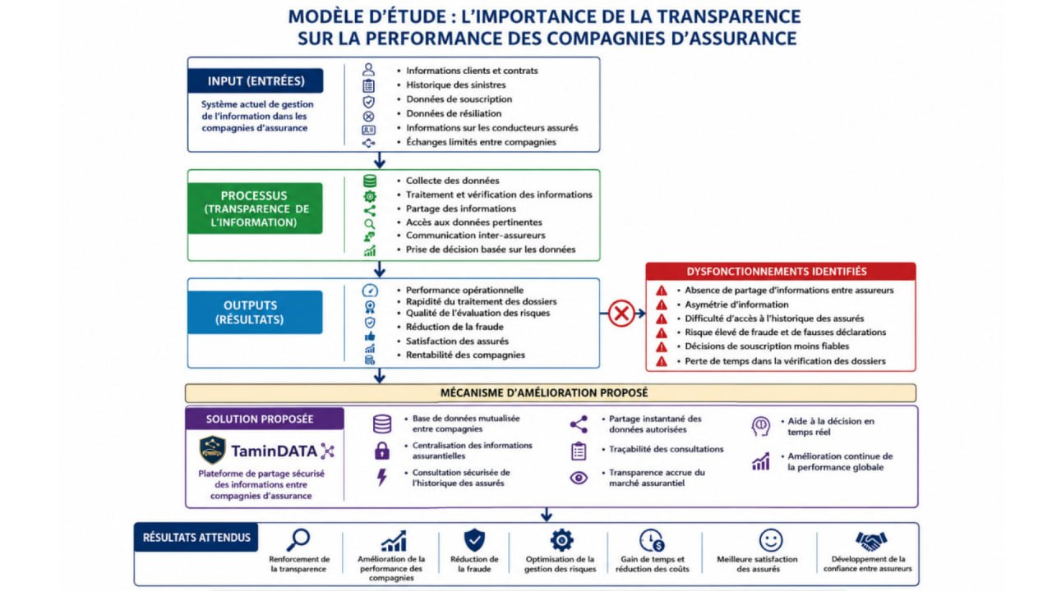
Figure N° (1) : Représente le modèle d’étude
Source : élaboré par nous-même.

Partie I :

L’effet de la transparence sur la performance des compagnies d’assurance

- Chapitre 01 : La transparence dans les compagnies d’assurances

- Chapitre 02 : La performance des compagnies d’assurances

─────────────────────

Chapitre 01 :

La transparence dans les compagnies d’assurances
──────────────────────────

- Section 1 : Définition et fondements de la transparence
- Section 2 : Les formes et mécanismes de la transparence dans les assurances
- Section 3 : Enjeux et limites de la transparence

─────────────────────────

Introduction du chapitre
─────────────────────────
Dans un contexte économique où la concurrence devient de plus en plus féroce et où l'exigence des parties prenantes se fait ressentir, la transparence s'est imposée comme une notion centrale dans la gestion des sociétés, notamment celles du secteur des assurances. En effet, les sociétés d'assurance jouent un rôle fondamental dans l'économie grâce à leurs missions de gestion des risques et de protection des assurés. De ce fait, la transparence est un critère important pour établir une confiance solide entre les assureurs, les assurés, les investisseurs et les régulateurs.
D'autre part, la transparence facilite la qualité de l'information financière et extra-financière, limite les asymétries d'information et permet une meilleure prise de décision. De plus, elle permet d'améliorer la gouvernance des sociétés d'assurance et garantit la conformité avec les règles réglementaires. Cependant, malgré tous ses atouts, la transparence présente certains inconvénients en matière de confidentialité des informations et des coûts de mise en œuvre.
Dans ce contexte, ce chapitre vise à présenter les fondements théoriques de la transparence dans les compagnies d’assurances. Il s’articulera autour de trois sections : la première section sera consacrée à la définition et aux fondements de la transparence, la deuxième section abordera les formes et mécanismes de la transparence dans les compagnies d’assurances, tandis que la troisième section traitera des enjeux et des limites de la transparence.

Section 1 : Définition et fondements de la transparence

La transparence constitue aujourd’hui un principe fondamental dans la gouvernance des organisations, qu’elles soient publiques ou privées. Elle renvoie à l’idée de rendre l’information accessible, claire et compréhensible pour l’ensemble des parties prenantes, afin de réduire les asymétries d’information et de renforcer la confiance.

Définition de la transparence

Selon Hood et Heald (2006), la transparence fait référence au niveau auquel les parties prenantes concernant les actes, les décisions, les processus internes, et les résultats organisationnels sont rendus accessibles et compréhensibles à l’ensemble des parties prenantes. Il s’agit donc non seulement de la simple diffusion des informations, mais également du fait que ces informations soient présentées de manière claire, structurée, et intelligible.
En effet, il y a une supposition selon laquelle les informations diffusées sont pertinentes, précises, et exploitables, afin que les acteurs, qu’ils soient internes ou externes à l’organisation, puissent exercer leur contrôle, évaluer les performances organisationnelles, et évaluer les actes mis en œuvre en relation avec les objectifs fixés. Il s’agit donc d’un élément clé pour la responsabilisation, en favorisant la confiance des parties prenantes, et la légitimité des organisations.
Enfin, la transparence favorise également l’amélioration de la gouvernance en réduisant les asymétries d’information. Il s’agit d’un élément central dans les processus de prise de décision, d’évaluation, et de contrôle de la gestion, en particulier dans les organisations publiques et privées, où il existe des exigences accrues en matière de performances et de responsabilité. (Hood & Heald,, 2006)
- En management :
Dans le domaine spécifique du management, la transparence se caractérise par l’ouverture et la diffusion des pratiques organisationnelles, les processus décisionnels, ainsi que les objectifs stratégiques poursuivis par l’organisation. Cela consiste à « former les managers et les parties prenantes à l’ensemble de l’information managériale, qu’elle soit quantitative et qualitative, et à la façon dont les managers et les parties prenantes peuvent s’en servir pour appréhender le fonctionnement global de l’organisation, les choix stratégiques et les modes de gestion ».
Cette ouverture informationnelle offre l’opportunité aux parties prenantes de mieux appréhender le fonctionnement global de l’organisation, les choix stratégiques et les modes de gestion, ce qui contribue au renforcement de la responsabilité managériale et à l’amélioration des relations de confiance. Cela contribue à la promotion de la transparence et au renforcement de la responsabilité managériale, en favorisant la circulation de l’information et en limitant les risques de malentendus et d’opacité informationnelle, ainsi qu’à l’adhésion des parties prenantes aux décisions prises.
Selon Hood et Heald (2006), « la transparence constitue véritablement un outil de gouvernement, dans la mesure où elle contribue à l’amélioration de la qualité des décisions managériales et à l’optimisation de la performance globale de l’organisation ».
- En finance :
En matière financière, la transparence fait principalement référence à la diffusion régulière et systématique d'informations financières sûres, pertinentes et opportunités sur la situation économique et financière de l'entreprise. Cela englobe notamment la diffusion d'informations financières concernant l'établissement des états financiers, des résultats, des flux de trésorerie, ainsi que d'informations financières concernant les risques, les engagements, et les perspectives financières.
Selon Hood et Heald (2006), la transparence financière est essentielle dans la réduction de l'asymétrie d'information existant entre les dirigeants d'entreprises et d'autres acteurs externes, tels que les investisseurs, les régulateurs, ainsi que les clients. En effet, en rendant l'information financière accessible et compréhensible, il est possible d'évaluer de manière objective la performance, le niveau de risque, ainsi que la solvabilité des organisations.
Il est important de souligner que la transparence financière est essentielle dans le maintien d'un marché financier en bonne santé, ainsi que dans la construction de la confiance des différentes parties prenantes. En effet, la transparence financière est un aspect fondamental de la gouvernance financière, et un facteur déterminant de la crédibilité et de la pérennité des différentes entreprises. (Hood & Heald,, 2006)

La transparence comme principe de bonne gouvernance
La transparence est globalement reconnue comme l’une des bases fondamentales de la bonne gouvernance, auxquelles sont associées la responsabilité, l’équité, ainsi que les mécanismes de contrôle. La transparence est un pilier fondamental des différents modèles de gouvernance, dans la mesure précise où elle garantit la circulation de l’information entre l’entreprise et l’ensemble des parties prenantes. La transparence « implique la transmission d’informations fiables, pertinentes et opportunes concernant la situation financière, la performance et les structures de gouvernement d’entreprise » (OCDE, 2004). Dans ce sens, la transparence n’apparaît pas comme une obligation formelle de communication, mais comme un vrai levier de gouvernement dans la mesure précise où elle vise à améliorer la qualité du pilotage d’une organisation. La transparence une valeur instrumentale, c'est-à-dire un moyen pour parvenir à d’autres fins telles que l’amélioration de la gouvernance, la promotion de la responsabilité du management, ainsi que l’efficacité de l’entreprise. En effet, la transparence dans les décisions managériales, les choix stratégiques, ainsi que les résultats, a pour objet premier de réduire les asymétries d’informations et les comportements opportunistes susceptibles d’altérer l’intérêt collectif.
Par ailleurs, la transparence est essentielle pour renforcer la confiance des parties prenantes, qu’il s’agisse d’actionnaires, d’employés, de partenaires, de clients, voire d’autorités de régulation. En effet, les parties prenantes pourront mieux contrôler les actes et les décisions des dirigeants, ce qui favorisera une meilleure reddition de comptes et une meilleure gouvernance. Par ailleurs, la transparence peut être un atout pour renforcer la légitimité des décisions prises par les organisations et pour renforcer l’adhésion des parties prenantes aux stratégies adoptées par l’organisation.
Par conséquent, la transparence peut être un atout pour renforcer la gouvernance dans les organisations. Tout d’abord, la transparence peut renforcer la responsabilité des dirigeants, qui devront justifier leurs décisions et résultats devant les instances de contrôle et les parties prenantes. Ensuite, la transparence peut renforcer les mécanismes de surveillance et de contrôle, qui pourront évaluer les résultats et les dysfonctionnements potentiels. Enfin, la transparence peut faciliter la décision stratégique, qui nécessite une information fiable et pertinente pour anticiper les risques, pour gérer les ressources de manière efficace et pour améliorer la performance globale de l’organisation.
La transparence se révèle être un élément essentiel de la bonne gouvernance, qui contribue à la fois à la stabilité, à la crédibilité et à la pérennité des organisations, dans un contexte où les exigences en matière de responsabilité, de performance et de confiance sont de plus en plus fortes. (OCDE, 2004)

Transparence informationnelle : clarté, accessibilité et fiabilité de l’information
La transparence informationnelle peut donc considérablement faire partie de la transparence organisationnelle, dans la mesure où c’est en effet une composante de la transparence qui traduit la qualité de la relation de communication de l’organisation avec toutes ses parties prenantes, c’est-à-dire la capacité de production et de transmission d’informations pertinentes, sûres et structurées pour la compréhension de ses activités, la pertinence de ses prises de décision et la notion de sa performance générale.
Selon Hood & Heald (2006), la notion de transparence informationnelle n’est pas limitée à la simple mise à disposition ou à la diffusion des données en elles-mêmes, mais suppose, en fait, que des informations communicables soient accessibles, comprenables, exploitables, etc., c'est-à-dire qu’en fin de compte l’information doit être communiquée d’une manière claire, ordonnée, appropriée au niveau des parties prenantes, afin de faciliter la lecture et l’interprétation de l’information afin d’en faire une exploitation effective dans des processus d’évaluation, de contrôle, etc.
3.1 La clarté de l’information : La clarté vise le caractère intelligible et compréhensible de l’information transmise au public. La notion de clarté implique que l’information soit présentée de telle manière qu’elle soit simple, claire et sans ambiguïté, tout en étant appropriée aux niveaux de connaissance et de compréhension de toutes les parties prenantes. La clarté apparaît donc comme étant l’une des conditions essentielles pour permettre l’utilité et l’efficacité de l’information dans les phases d’analyse et d’évaluation.
Selon l’International Accounting Standards Board (IASB, 2018), l’information financière doit être présentée de manière à faciliter la compréhension des phénomènes économiques qu’elle décrit. Pour ce faire, l’information financière doit être structurée de manière logique, utiliser un langage approprié et mettre en évidence les informations qui ont une certaine signification. Le but d’une information claire est de permettre aux utilisateurs d’interpréter de manière appropriée la situation financière, la performance de l’entité, afin d’éviter d’éventuelles erreurs de compréhension.
Si on ne dispose pas de clarté, même si les informations se trouvent et ont un sens théorique, ces informations exploitables peuvent ne plus avoir la moindre pertinence décisionnelle. Les informations complexes, ambiguës ou mal communiquées peuvent laisser place aux incompréhensions, aux asymétries d’information, et fragiliser la confiance des parties prenantes. Une information claire renforce la transparence, la construction des qualités de la communication organisationnelle et la consolidation de la crédibilité de ces organisations auprès de leurs parties prenantes internes et externes.
On comprend donc clairement, à partir de ces divers éléments, que la clarté se situe au fondement de la qualité informationnelle et qu’elle est essentielle en matière de renforcement de la confiance, d’efficacité décisionnelle et de bonne gouvernance. (IASB, 2018)
3.2 L’accessibilité de l’information : La notion d’accessibilité fait référence à la facilité avec laquelle l’information peut être à la portée des utilisateurs, à une heure favorable et avec une certaine pertinence pour leur demande d’information. Il s’agit non seulement de l’existence des informations, mais aussi de l’existence de moyens de diffusion appropriés pour les parties prenantes qui souhaitent y accéder à leur demande, sans conditionnements excessifs. La notion d’accessibilité constitue une composante essentielle des notions de qualité des informations et de leur utilité pour les processus décisionnels.
Selon Healy et Palepu (2001), l'information accessible peut réduire l'asymétrie d'information entre les acteurs internes et externes, tels que les dirigeants et les investisseurs ou les autres parties prenantes. En effet, en favorisant l'accès par les utilisateurs à l'information pertinente et la plus récente, les utilisateurs sont habilités à évaluer de manière plus objective la situation et les performances de l'organisation et ses perspectives futures, ce qui renforce la capacité des mécanismes de contrôle et de gouvernance.
Dans un contexte organisationnel contemporain caractérisé par des changements dans les TIC, la gestion de l’accessibilité à l’information repose fortement sur celle intervenue grâce à la digitalisation et à l’emploi d’espaces d’échange d’informations. Les systèmes d’information et les espaces numériques permettent un traitement rapide, large, équitable et plus simple, ainsi que la traçabilité et la mise à jour en temps réel de ces informations diffusées.
Il en résulte bien entendu que l’accessibilité de l’information affirme son utilité à la fois en termes d’amélioration de la transparence organisationnelle, en termes d’affermissement de la confiance à l’égard des différentes parties prenantes de l’organisme, mais aussi enfin en termes d’amélioration de la décision éclairée. (Healy, 2001)
3.3 La fiabilité de l’information : La notion de fiabilité signifie l’exactitude, la vérifiabilité et la sincérité de l'information transmise. La notion est pertinente par rapport à la qualité de l’information parce qu’elle concerne les parties prenantes et leur capacité à prendre des décisions grâce aux informations utilisées. Une information fiable est exacte, vérifiable et objective.
Selon le cadre théorique mis en place par l’International Accounting Standards Board (IASB, 2018), une information fiable, plus précisément une information qui « représente fidèlement la réalité », doit être « complète, neutre et exempte d’erreurs significatives ». Autrement dit, il faut que les phénomènes économiques retranscrits par cette information se présentent d’une manière objective, sans aucun biais et sans manquer d’informations essentielles. La vérifiabilité de l’information, comme moyen d’appréciation, est certainement essentielle.
De plus, la fiabilité des informations constitue un facteur essentiel dans la consolidation du niveau de confiance que les parties prenantes accordent à l’organisme, quel que soit le secteur dans lequel ces dernières sont investies, du niveau des dirigeants aux investisseurs et même aux employés et aux régulateurs du secteur considéré. Des informations fiables offrent la possibilité d’apprécier plus précisément le niveau de rendement, le niveau de risque et la situation financière de l’organisation considérée.
Par ce biais, la fiabilité semble exercer une fonction fondamentale de base pour la transparence informationnelle et la bonne gouvernance. En effet, elle participe – pour reprendre les argumentaires – à l’amélioration de l’efficacité décisionnelle, à la réduction des comportements opportunistes, à la crédibilité et à la pérennité des organisations. (IASB, 2018)
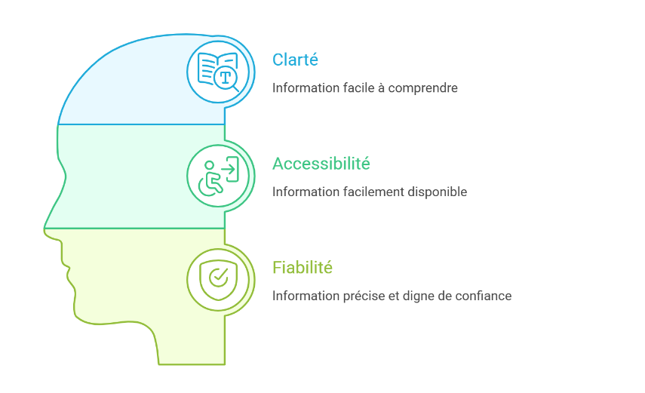
Figure N° (2) : la transparence informationnelle

Source : élaboré par nous-même d’après IASB

Spécificités de la transparence dans le secteur des assurances
Le domaine des assurances se distingue des autres domaines de l’économie par certaines caractéristiques spécifiques, commençant par la nature immatérielle des services d’assurance et poursuivant par la complexité juridique et technique de ses contrats. On peut aussi citer enfin le caractère largement exposé au mécanisme de gestion et de mutualisation des risques. Différemment de l’immense majorité des biens et services pondérables, la valeur des biens d’assurance repose essentiellement sur des promesses futures et des engagements, ce qui rend très délicate l’évaluation de leur valeur pour les assurés.
Ce sont ces spécificités qui ont fait de la transparence informationnelle et organisationnelle un facteur essentiel dans le domaine de l’assurance. Le lien de fidélité entre l’assureur et l’assuré s’appuie avant tout sur la confiance, comme déjà mentionné, notamment en fonction de la qualité, de la clarté et de la fiabilité de la transmission des informations. Les assurés doivent avoir la capacité d’être informés sur les garanties offertes, les non-garanties, les modalités d’assurance, les modalités indemnitaires, etc.
Selon Cummins et Doherty (2006), l’asymétrie d’information a une valeur structurelle élevée dans le secteur des assurances en raison des écarts d’information, puisqu’il y a des décalages de connaissances importants entre le client et l’assureur, ceux-ci possédant des connaissances techniques de haute expertise, tandis que le client n’est pas nécessairement averti des mécanismes de tarification et de gestion des risques. L’asymétrie d’information augmente donc le risque de comportements opportunistes et affecte le taux interne de confiance.
Dans cette optique, les politiques transparentes peuvent considérablement contribuer à réduire les impasses liées au manque d’information, renforcer la confiance entre les assurés et les entreprises d’assurance et, finalement, renforcer les performances des entreprises d’assurance. La transparence elle-même contribue à la compréhension et à la relation équilibrée entre les différentes entités en matière d’assurances. (Cummins & Doherty, 2006)
4.1 Complexité des produits et des contrats : De manière générale, les contrats d'assurance se caractérisent par leur longueur, leur technicité et la complexité du langage juridique et actuariel employé, ce qui rend souvent ces contrats difficiles à comprendre pour le conducteur assuré. Une telle manière de procéder peut faciliter l’apparition d’un problème d'asymétrie d'information entre assuré et son assureur, le sinistré ne bénéficiant pas nécessairement des informations nécessaires à une compréhension complète du contrat.
Dans ce cadre, il peut donc être affirmé que « la transparence contractuelle souscrit à l’idée d’une présentation claire, précise et accessible des informations essentielles que l’assuré doit prendre en compte en vue de contracter l’assurance, en ce qui concerne notamment les garanties offertes, les exclusions et franchises prévues, ainsi que les modalités de remboursement en cas de sinistre. »
Par contre, et de l’autre côté, un manque de transparence dans l’élaboration et la communication des contrats peut entraîner des incompréhensions, des attentes irréalistes, ainsi que des interprétations de ces contrats divergentes des attentes des uns et des autres. Toutes ces situations peuvent entraîner des conflits, une détérioration de la relation assureur-assuré et faire perdre confiance dans la compagnie d’assurance. Selon l’Organisation de Coopération et de Développement Économiques (2020), un manque de transparence au niveau contractuel peut avoir des retombées négatives sur ses performances, en augmentant les coûts des contentieux et en affectant enfin sa réputation et sa crédibilité sur le marché. (OECD, 2020)
4.2 Transparence dans l’évaluation et la tarification du risque : Le processus de tarification des contrats d’assurance repose finalement en grande partie sur la capacité à évaluer et la quantification du risque, laquelle en revanche repose sur une analyse des données de type statistique, économique et comportementale qui peuvent ne pas être parfaitement complètes et présentent également un fort niveau d’asymétrie de l’information. Les assureurs disposent en effet d’une expertise technique et ont davantage accès à des données statistiques, tandis que les particuliers disposent de leur propre bagage d’informations concernant leur comportement réel. Ces informations sont donc susceptibles de créer un déséquilibre.
Dans cette perspective, la transparence dans la communication des critères d’évaluation du risque constitue l’un des éléments clés à considérer pour réduire les comportements opportunistes. Sellon Akerlof (1970), « any initial asymmetry in information can sometimes create problems of “antiselection” and “fraud”, as certain individuals exploit their comparative advantage in information against others ». La transparence des facteurs susceptibles d’influencer la tarification, tels que les caractéristiques du risque, les modalités de calcul des primes ou le mécanisme de bonus-malus, peut réduire ces usages abusifs des contrats en favorisant des comportements responsables.
Quant à cela, la transparence informationnelle développée favorisera une tarification plus équitable, car les assurés seront en mesure de comprendre les éléments de fond justifiant le montant de la prime appliquée à leur compte. Autre avantage, la rationalisation des sinistres sera plus assurée, notamment avec la facilitation offerte pour l’identification du risque, la prévention des abus et la mise en place d’un mécanisme plus efficace de contrôle.
Ainsi, la transparence apparaît comme un levier stratégique pour améliorer à la fois l’équité de la tarification, l’efficacité de gestion des sinistres et les performances des entreprises d’assurance, tout en renforçant la confiance et la coopération entre les assureurs et les assurés.
4.3 Transparence financière et solvabilité : Dans ce sens, le caractère régulier et détaillé de la communication quant à des éléments de solvabilité, de réserves techniques, de structures financières, ainsi que de dispositifs de gestion des risques, constitue une exigence essentielle. En effet, ces informations permettent aux assureurs, aux investisseurs ainsi qu’aux régulateurs d’évaluer la capacité d’une compagnie à faire face à ses engagements, même dans un scénario économique défavorable.
Par exemple, sous le système Solvency II au sein de l'Europe, les sociétés d'assurances sont tenues de maintenir un ratio de solvabilité (SCR) d'au moins 100 %, impliquant ainsi que leurs fonds propres soient capables de couvrir tous les types de risque évalués. Il faut noter qu'à la date de 2023, le ratio de solvabilité moyen des entreprises d'assurances européennes était estimé à environ 230 %, ce qui signifie une sécurité importante contre l'effet négatif d'éventuels bouleversements économiques. (European Insurance and Occupational Pensions Authority, 2023)
En outre, les réserves techniques constituent la majorité des passifs des sociétés d'assurances, puisqu'en moyenne elles occupaient environ 70 à 80 % du total des obligations contractées par les compagnies d'assurances vie. (European Insurance and Occupational Pensions Authority, 2009)
D'après Mary A. Weiss (2014), la transparence financière est un outil important pour renforcer la discipline de marché et améliorer la gouvernance des sociétés d'assurance. De plus, la visibilité financière réduit également l'asymétrie informationnelle et limite les comportements à fort risque. Les données empiriques prouvent même qu’une entreprise disposant d’une analyse financière solide peut réduire son coûte de financement de 10 à 15%.
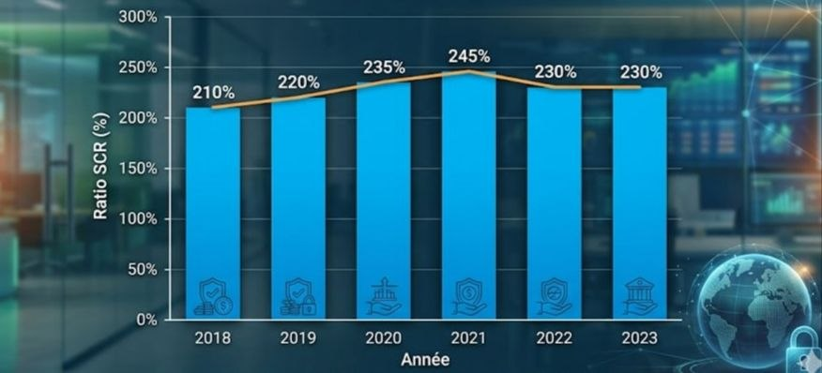
Figure N° (3) : Évolution du Ratio de Solvabilité (SCR)- Secteur de l'Assurance (Zone Euro)
Source : Rapports annuels de l'EIOPA sur les statistiques Solvabilité lI (2018-2023)
Outre cela, la transparence financière aide les organismes de régulation. Par exemple, après la mise en œuvre de Solvency II, de nombreuses recherches de l'EIOPA ont montré une augmentation de plus de 20% de la capacité de détecter les risques systémiques dans le secteur assuranciel en Europe. Cette capacité de supervision contribue directement à la stabilité du secteur, à la protection des assurés et à la consolidation de la confiance dans l'industrie assurancielle. (Weiss, 2014)

Spécificités dans le contexte algérien
Comme stipulé dans la Note de Conjoncture relative au marché national des assurances durant le quatrième trimestre et l’exercice 2025, émise par le Secrétariat Permanent du Conseil National des Assurances (CNA), le secteur réalise certains chiffres provisoires sur la production et les sinistres pour les assurances de dommages, les assurances de personnes, l'assurance Takaful et la réassurance (acceptations internationales). Au 31 décembre 2025, le secteur des assurances en Algérie, tous produits confondus, a enregistré une progression de 8,8%, passant ainsi le cap des 200 milliards de dinars algériens (DA), alors qu'en 2024, il n'était qu'à 184,3 milliards de DA. (Conseil National des Assurances (CNA), 2026)
Bien que le secteur des assurances en Algérie continue d'afficher une croissance, sa cette progression reste limitée par plusieurs défis. En effet, en ces temps où tout change, la question de la transparence devient essentielle pour le secteur des assurances en Algérie. C'est que les besoins en termes de modernisation et de digitalisation se font de plus en plus sentir pour ce secteur. Par ailleurs, les faiblesses de l'information partagée entre les compagnies d'assurance, les intermédiaires et les organes de régulation contribuent à limiter l'efficacité de l'évaluation des risques. (D’après notre questionnaire)
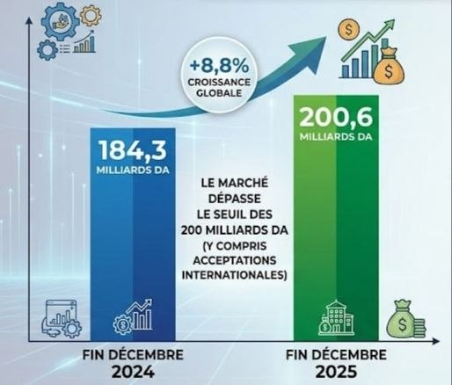
Figure N° (4) : Évolution du marché des assurances en Algérie entre 2024 et 2025
Source : élaboré par nous-même d’après le site de CNA
Dans ce contexte, le recours aux solutions numériques apparaît comme un levier essentiel pour conforter la transparence informationnelle et améliorer la coordination inter-compagnies. Grâce à la plateforme numérique TaminDATA, il est désormais possible de centraliser, partager et exploiter de manière sécurisée des informations concernant les assurés, le risque, le sinistre, etc.

Section 2 : Les formes et mécanismes de la transparence dans les assurances

La notion de transparence applicable dans le domaine de l'assurance peut être analysée en fonction de quelques formes qui y sont liées, variées et complémentaires, s’appliquant tant à l’aspect financier, contractuel, organisationnel ou managérial de l’activité assurielle. Ces formes distinctes de transparence cherchent à articuler l’originalité du secteur assurantiel en tant que secteur de produits complexes, régi par l’idée du risque et marqué par l’importance du rôle du lien de confiance dans les relations intersubjectives.

1. Les formes de la transparence dans les assurances
1.1 Transparence financière : La transparence financière représente, de toutes les formes de transparence, l’une des formes les plus importantes au sein des compagnies d’assurance, de par le rôle privilégié de la solidité financière en matière de protection des assurés et de stabilité des assurances. La transparence financière désigne la publication régulière, complète et fiable des informations financières concernant les activités des assureurs, en matière d’états financiers, de résultats d’exploitation, de réserves techniques, de structure financière et des indicateurs de solvabilité.
D'après Healy et Palepu (2001), la transparence financière facilite la réduction des coûts d’asymétrie d'information entre les dirigeants et les parties prenantes, en particulier les assurés, les investisseurs et les instances chargées du processus de surveillance. La transparence financière facilite ainsi l’évaluation des résultats financiers, qui à son tour donne lieu à des améliorations des dispositifs de contrôle et à la discipline des marchés. (Healy, 2001)
Dans l’industrie d’assurance, il est primordial que la transparence financière soit prise en compte pour avoir une bonne compréhension des capacités des assurances à répondre à la demande quant aux engagements futurs, surtout dans la survenue de sinistres ou d’autres facteurs économiques imprévisibles. La transmission d’informations quant à l’état de solvabilité, les réserves techniques et la gestion des risques renforce également la crédibilité des assurances, stimulant ainsi la confiance des assurés et des organismes d’autoréglementation dans l’industrie d’assurance. À cet effet, l’importance de la transparence financière, prônée par Weiss (2014), est indéniable dans la stabilité du système financier, dans la gestion et l’avertissement quant aux risques systémiques.
D’où les risques de stagnation ou même de perte de confiance en cas de manque de transparence financière, et d’éventuel impact sur les performances des compagnies d’assurance. Autant de risques de mauvaise évaluation du risque, de perte de réputation pour les assureurs et de périls d’instabilité du marché assurantiel. (Weiss, 2014)
1.2 Transparence contractuelle : Il s’agit de la question de la transparence contractuelle quant à la clarté, la lisibilité et l’accessibilité des contrats d’assurance, tels que les contrats en général, les clauses du contrat, les garanties offertes, les exclusions de la couverture, les franchises applicables, et la tarification. Du fait de sa complexité juridique et technique, la transparence dite contractuelle est cruciale pour une bonne compréhension de la nature des liens de contractualité qui unissent l’assuré à son assurance.
La notion de transparence contractuelle ne s'appuie pas uniquement sur la présentation claire et structurée des contrats, elle engage également une forme de communication pédagogique autour des éléments clés avant et surtout après la souscription des contrats, ce qui donne son importance à la limitation des incompréhensions et des éventuelles interprétations divergentes des clauses contractuelles prévues. La transparence contractuelle fait en sorte de limiter les désaccords entre les assureurs et les assurés, ce qui a pour impact le renforcement des liens de confiance entre les assurés et les prestataires.
D’un autre côté, il peut y avoir des cas d’opacité contractuelle qui peuvent conduire à des conflits, créer un sentiment d’opacité qui affecte la confiance des assurés, et finalement se répercuter sur l’image et la performance des compagnies d’assurance, voire amener les assurés à assortir les contrats considérés comme obscurcis ou peu compréhensibles d’une augmentation importante des réclamations, ce qui compromet la performance des assureurs.
Par conséquent, il apparaît que la transparence contractuelle constitue un levier-clé de gouvernance, de performance et de service client dans le secteur de l’assurance, contribuant des deux côtés à la pérennité et à la compétitivité des compagnies d’assurance. (OECD, 2020)
1.3 Transparence organisationnelle et managériale : Par la transparence organisationnelle et managériale, on désigne la mesure dans laquelle la structure organisationnelle est perceptible et lisible à l’intérieur des compagnies d’assurance. Cela renvoie aussi à la perception de la décision, de la répartition des tâches, de la définition et de la communication des objectifs visés par la structure à chaque acteur de la structure organisationnelle. En effet, d’après Hood et Heald (2006), la transparence au niveau organisationnel facilite la perception de la responsabilité des dirigeants et du mécanisme de la gestion de contrôle interne dans chaque structure organisationnelle, le tout dans le but de forger la gouvernance.
La transparence managériale, dans les compagnies d'assurance, concerne une communication claire et cohérente des objectifs stratégiques, des règles internes, des systèmes de travail, et des responsabilités attribuées à chacune des échelles pyramidales. Cette dernière facilite les choses aux employés en termes d’unicité des rôles et des actions en fonction des attentes et des objectifs stratégiques poursuivis par la direction.
De plus, la transparence organisationnelle contribue aussi à l’amélioration de la coordination des diverses activités telles que la souscription, le sinistre, la finance, et le contrôle des risques. Elle favorise le partage des informations et l’entendement des processus internes, ce qui peut conduire à un moindre taux de dysfonctionnements, de redondances et de conflits organisationnels. De cette manière, il y a aussi le renforcement et la motivation des employés grâce au sentiment de justice organisationnelle et à la confiance envers la direction.
Par conséquent, la transparence organisationnelle et managériale apparaît en tant que levier essentiel d'optimisation de l’efficacité organisationnelle et de la performance globale des compagnies d’assurance. En impulsant la gouvernance interne, en responsabilisant les organisations managériales des dirigeants et en mobilisant les ressources humaines, la transparence contribue, en particulier, à la pérennité et à la compétitivité des entreprises du secteur assurantiel. (Hood & Heald,, 2006)
Figure N° (5) : Les piliers de la transparence dans les assurances
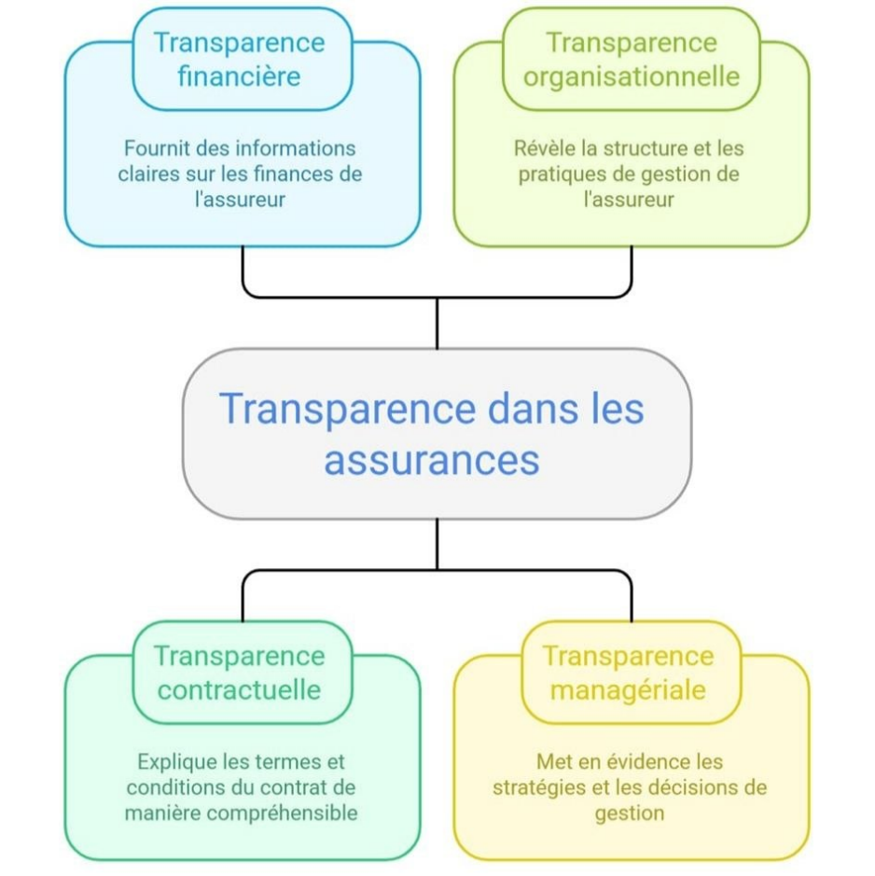

Source : élaboré par nous-même d’après Hood & Heald,, 2006
2. Outils et pratiques favorisant la transparence
De nombreux outils et pratiques aident à améliorer cette notion de transparence au niveau des compagnies d’assurance, en intervenant sur différents aspects liés à l’information, comme sa qualité, sa communication, ainsi que sa facilité d’accès. On peut alors trouver notamment, parmi les outils présentant cet intérêt, la communication institutionnelle, la communication financière et extra-financière, ainsi que l’outil lié à l’automatisation des différents processus organisationnels et informationnels. On voit alors l’importance de l’implémentation de l’automatisation sur les aspects liés à la gouvernance.
2.1 La communication institutionnelle : Selon Kaplan et Norton (1992), elle aide les compagnies d’assurance à transmettre à leurs interlocuteurs des informations claires, cohérentes, facilitant la compréhension de leur stratégie, de ses valeurs, de ses performances, mais aussi de ses attentes à l’égard des parties prenantes. La communication institutionnelle alimente la confiance dans l’organisation plus largement, y compris les assureurs, les assurés et les autorités chargées de la régulation. (Kaplan & Norton, 1992)
2.2 Le reporting financier : Constitue aussi l’un des outils centraux de la transparence. En effet, une forme structurée de reporting permet de rendre transparentes non seulement les performances financières, mais aussi les performances extra-financières, telles que la qualité des services, la gestion des risques, la satisfaction des clients, et la responsabilité sociale. Cette forme de reporting facilite le pilotage stratégique de l’entreprise, la décision, et la responsabilisation des managers.
Par ailleurs, il convient de mentionner le rôle de primauté de la digitalisation quant à l’amélioration de la transparence informationnelle dans l’espace des assurances. Effectivement, les plateformes numériques, SI, ainsi que les bases de données partagées et les applications numériques, facilitent les droits d’accès à l’information, contribuant ainsi à l’amélioration de l’équité, tant sur les temps de traitement qu’en matière de minimisation des erreurs. De plus, il y a l’amélioration de la traçabilité des données. (Benoit & Philippe, 2003)
On observe généralement le recours à des modes de présentation plus visuels tels que les graphiques :
- Sous forme d’histogrammes : Pour une présentation de marges entre différentes entités comparables entre elles, les histogrammes facilitent la comparaison visuelle.
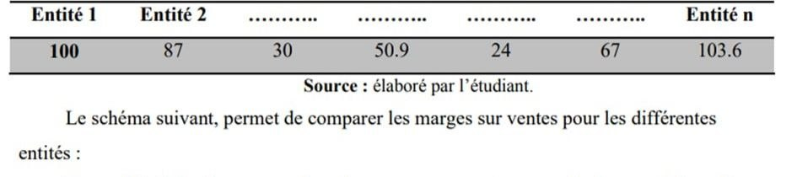
Tableau N° (1) : Exemple de comparaison de marges de ventes en %
Source : Mis en place par notre équipe
Le schéma suivant, permet de comparer les marges sur ventes pour les différentes entités :

Figure N° (6) : La comparaison des marges sur ventes pour plusieurs entités en pourcentage
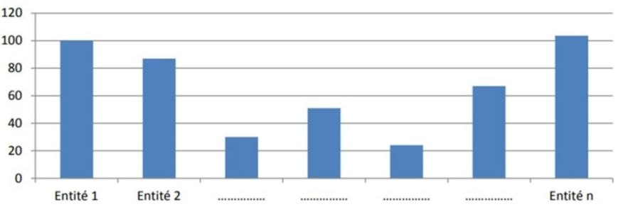
Source : le schéma est réalisé à partir des données du tableau ci-dessus.

- Sous forme de courbe : Pour appréhender l’évolution des ventes de différents produits, le recours à des courbes est souvent plus parlant.
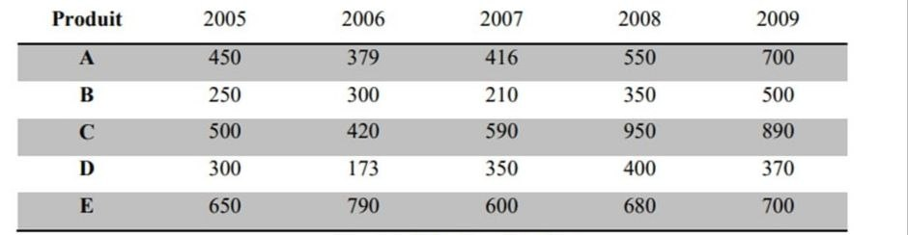
Tableau N° (2) : Exemple de l'évolution du chiffre d’affaires des produits
Source : élaboré par nous-même.
Le schéma ci-dessous, permet de rendre compte sur les évolutions du chiffre d’affaires des principaux produits d'une entreprise.

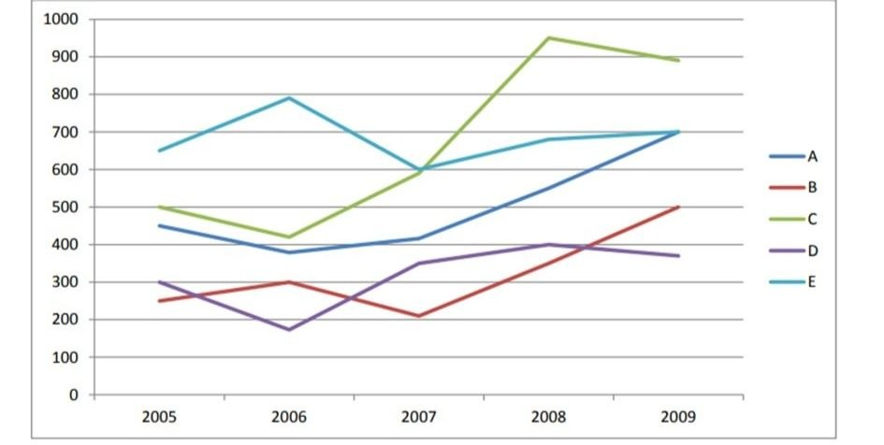
Figure N° (7) : L'évolution du chiffre d'affaires des principaux produits.
Source : le schéma est réalisé à partir des données du tableau ci-dessus.

- Sous forme de secteurs : Pour apprécier la ventilation d’un budget global entre différentes fonctions ou entre différents marchés à un instant donné, la présentation sous forme de secteur est souvent utilisée. Cette forme est très visuelle mais elle est aussi très statique et se prête plus difficilement à des comparaisons historiques.

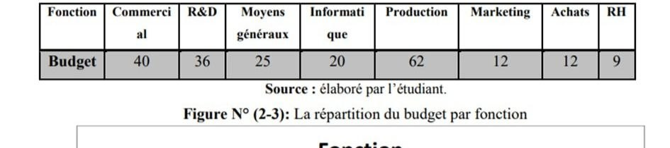
Tableau N° (3) : Exemple de la répartition du budget par fonction.
Source : élaboré par nous-même.

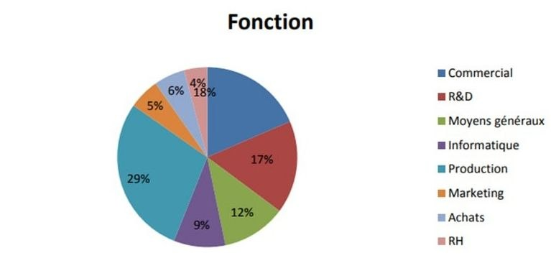
Figure N° (8) : La répartition du budget par fonction
Source : le schéma est réalisé à partir des données du tableau ci-dessus.

Dans ce contexte, des solutions numériques telles que TaminDATA constituent une approche innovante en matière de transparence inter-compagnies, qui améliore le partage des données entre les différents acteurs du secteur, et concourt ainsi à une meilleure appréciation des risques, à la réduction des effets d'asymétrie de l’information et à l'amélioration globale de la compétitivité du secteur des assurances, en confortant ainsi la coopération entre les compagnies et en contribuant au développement du marché assurantiel grâce à une solution numérique innovante.

Section 3 : Enjeux et limites de la transparence

La transparence constitue ainsi un levier stratégique important pour les compagnies d’assurances. Cependant, s’il s’agit, dans le contexte algérien, de l’implémenter, celui-ci offre à la fois des enjeux et des limites s’agissant de l’infrastructure réglementaire, culturelle, ainsi que de la maturation du marché des assurances.

Les enjeux de la transparence dans l’environnement numérique

La transparence constitue ainsi un levier stratégique important pour les compagnies d’assurances. Cependant, s’il s’agit, dans le contexte algérien, de l’implémenter, celui-ci offre à la fois des enjeux et des limites s’agissant de l’infrastructure réglementaire, culturelle, ainsi que de la maturation du marché des assurances.
Contrairement aux arguments parfois avancés, l’utilisation d’Internet, des portails de données ouvertes, des réseaux sociaux et de l’intelligence artificielle n’entraîne pas nécessairement un surcroît de transparence. L’impact des TIC sur la transparence n’est pas si évident ; en effet, si les différents outils, plateformes et processus peuvent, dans l’espace numérique, être mis au service d’une plus grande ouverture administrative, la littérature sur le sujet ainsi que les exemples observés dans la pratique nous invitent à adopter une approche prudente, en soulignant les enjeux relatifs à leur utilisation. Nous nous attelons précisément à cette tâche dans les paragraphes suivants, en commençant par traiter des enjeux managériaux de la transparence à l’ère du numérique.
  - Enjeux managériaux : L’essor des plateformes numériques a radicalement modifié la manière dont fonctionnent les institutions publiques, en ce qui concerne la production, l’administration et la distribution de l’information. Cela oblige les fonctionnaires à se doter de nouvelles compétences numériques, ce qui pousse les institutions publiques à accélérer leurs efforts de formation et à recruter des experts spécialisés (Hofmann & Ogonek, 2018). Cependant, la transformation numérique est un défi majeur, dans la mesure où elle nécessite une conduite efficace du changement et un accompagnement des fonctionnaires pour faciliter l’adoption des nouveaux outils (Rondeau et al., 2004 ; Casalino et al., 2020). De plus, la digitalisation engendre de nouveaux défis, tant sur le plan organisationnel que communicationnel. En effet, bien que les technologies numériques puissent faciliter la transparence et l’harmonisation des services, elles engendrent également des coûts relatifs à la gestion, au traitement et à l’archivage des données (Bannister & Connolly, 2011). De plus, l’augmentation des demandes de transparence et de réactivité peut exercer une pression supplémentaire sur l’efficacité des administrations et provoquer des risques d’erreurs.
Enfin, la montée en puissance des ressources de communication et l’évolution des réseaux sociaux rendent la supervision des informations diffusées de plus en plus complexe et peuvent rendre floue la frontière entre communication publique et communication politique (Margetts, 2006 ; Vernon, 2005 ; Spicer, 2017 ; Plesner et al., 2018). Ainsi, la réussite de la transformation numérique est liée à une gestion fine des flux d'information et à une structure interne adéquate. (Mabillard & Villeneuve, 2023)
  - Enjeux légaux : Outre les défis de gestion associés à la transformation numérique, il faut également prendre en compte les défis juridiques importants, et notamment ceux liés à la protection des données à caractère personnel. La question de la confidentialité est apparue comme un enjeu majeur dans le cadre de l'automatisation des procédures administratives et de la digitalisation des organisations (Glassey, 2012 ; Mancosu, 2018). Dans l'Union européenne, le Règlement général sur la protection des données du 27 avril 2016 définit la protection des données comme un droit fondamental, en préconisant une gestion transparente des données, une conservation réglementée et un niveau de sécurité approprié. Ce texte de loi a également pour but d'augmenter la transparence dans les relations entre l'État et les citoyens quant à l'utilisation de leurs données.
Dans le cadre de cette politique, la Directive (UE) 2019/1024 relative aux données ouvertes encourage la réutilisation des données publiques, tout en préconisant des restrictions quant à la sécurité, à la propriété intellectuelle et au secret des affaires. Elle met également en avant l'importance de la transparence dans les procédures, et notamment en ce qui concerne les coûts et les possibilités d'appel. D’un autre côté, la numérisation pose la question de l’imputabilité des administrations qui utilisent des algorithmes pour prendre des décisions. L’opacité dans la conception et le fonctionnement de ces systèmes peut évoquer des risques institutionnels et de réputation. Des pays, comme la France, ont adopté des mesures pour améliorer la publication et l’explication des algorithmes publics. La publication peut améliorer la redevabilité, mais elle peut également évoquer des critiques pour les administrations, notamment lorsque les décisions automatisées sont mal comprises ou simplifiées dans le débat public. (Mabillard & Villeneuve, 2023)
  - Enjeux technologiques : La volonté d’agir pour la transparence par la transformation numérique est également confrontée à des défis technologiques majeurs. Les administrations publiques ont souvent des infrastructures informatiques vieillissantes et des ressources limitées, ce qui entrave leur capacité à innover (Wilson & Mergel, 2022). La modernisation des infrastructures et des processus de production et de stockage de l’information apparaît donc cruciale pour assurer une diffusion efficace des services publics (Brown & Toze, 2017). Par exemple, au Québec, certaines organisations publiques rencontrent des difficultés techniques qui entravent leur capacité de communication (Caron et al., 2020).
En outre, la transformation numérique accroît les défis liés à la cybersécurité et à la protection des données. L’expansion de l’informatique en nuage dans le secteur public (Lee & Reed, 2015) accroît les risques de piratage et d’attaques informatiques (Bannister & Connolly, 2011). De nombreux cas récents, tels que l’affaire BlueLeaks, ont montré la fragilité des administrations face aux fuites de données et aux cyberattaques. Ces dernières posent des défis institutionnels et réputationnels majeurs.
Le phénomène des lanceurs d’alerte contribue également à cette logique de « transparence radicale », qui se situe en dehors des canaux administratifs traditionnels (Hood, 2011). Cependant, comme l’explique Roberts (2012), les États réagissent en renforçant les contrôles et les cadres juridiques. Dans ce sens, une veille médiatique permanente et l’élaboration d’outils de suivi deviennent nécessaires pour maîtriser la vitesse de diffusion de l’information sur Internet (Pasquier, 2017).
Par ailleurs, la fracture numérique apparaît comme un facteur majeur de difficultés pour atteindre la transparence. Une partie de la population, notamment les seniors, ne dispose pas des compétences et de l’accès nécessaires pour accéder aux informations en ligne. En Irlande, une seule personne connectée sur deux accède aux sites officiels des administrations (Central Statistics Office, 2019). De même, au Canada, malgré l’augmentation de l’usage d’Internet chez les seniors, une proportion importante reste exclue du numérique (Le Quotidien, 2019). Cette situation remet en question le principe de non-discrimination dans l’accès à l’information publique (Pasquier, 2017).
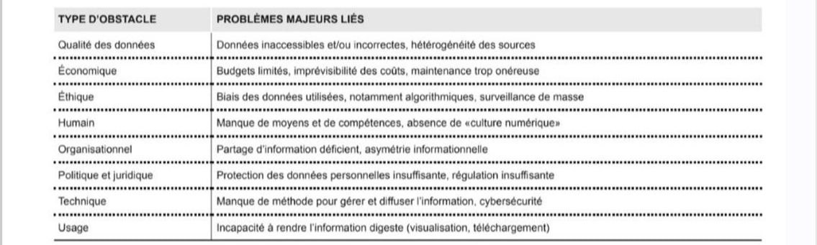
Tableau N° (4) : Obstacles principaux à la transparence dans un univers numérique
Source : Adapté de (Mabillard & Villeneuve, 2023)
Selon Jaeger et Bertot (2010) ainsi que Van den Berg et al. (2020), l’amélioration de l’accessibilité et de la clarté des contenus numériques est donc essentielle pour renforcer la participation citoyenne et la transparence. (Mabillard & Villeneuve, 2023)

Les limites de la transparence
Dans l’ère digitale, la transparence devient un principe fondamental dans le cadre de la gouvernance, en particulier dans des secteurs spéciaux tels que celui de l’assurance. Elle est souvent considérée comme un outil pour améliorer la confiance, atténuer l’asymétrie d’information, et rendre plus responsables les parties prenantes. Néanmoins, il serait faux de considérer la transparence uniquement sous cet angle, car elle a aussi des effets négatifs. En effet, les résultats de la transparence ne se limitent pas aux seuls aspects positifs mais peuvent aussi entraîner des conséquences imprévues à cause des nombreux et complexes éléments informatifs qui en sont issus. Dans ce cas, la transparence est un processus ambivalent, avec des effets tant négatifs que positifs.
2.1 La transparence comporte des limites structurelles : Selon la Banque du Canada, la transparence constitue une règle essentielle permettant de faciliter le bon fonctionnement des marchés à travers l'assimilation de l'asymétrie de l'information. Malheureusement, malgré la facilitation des informations à l'échelle des marchés, cette transparence comporte des limites structurelles importantes.
En effet, il faut noter au préalable qu'une augmentation de la transparence est généralement suivie par une augmentation de la quantité d'information disponible. Lorsque les informations disponibles deviennent de plus en plus techniques et compliquées, les individus peuvent avoir des problèmes dans la façon de comprendre ces informations. En ce sens, la transparence n'est donc pas systématiquement suivie d'une compréhension optimale des informations.
De plus, la transparence comporte aussi une limite structurelle due à la limitation des capacités cognitives des humains à traiter des informations. Effectivement, bien que les informations soient accessibles et transparentes, leur exploitation peut se trouver complexifiée et dépasser les capacités de traitement. (Banque du Canada, 2008)
2.2 Le risque d’inefficacité de la transparence : La Banque du Canada illustre la situation dans laquelle la transparence, bien qu’indispensable à l’efficacité des systèmes économiques et financiers, peut, si elle est excessive ou mal organisée, conduire à un type d’inefficacité informationnelle. D’après le principe, la transparence se doit d’être une technique qui facilite le processus de prise de décision, en rendant accessibles à tous une information utile, précise et facilement exploitables. Cependant, il n’existe pas toujours entre ces deux concepts une corrélation positive et automatique.
Cela est dû au fait que la surcharge quantitative et qualitative de l’information peut entraîner des problèmes d’interprétation chez les acteurs économiques concernés. En effet, face à une quantité importante de données techniques et hétérogènes, ceux-ci peuvent ne pas parvenir à sélectionner celles qui seraient les plus pertinentes pour leurs décisions. Il s’agit en réalité d’un phénomène de surcharge informationnelle, qui risque d’affecter l’efficacité de la pensée et donc de rendre de mauvaises décisions possibles.
D’un autre côté, la transparence peut engendrer un véritable paradoxe. En effet, alors que celle-ci se définit comme un moyen de rendre rationnels les comportements grâce à la diminution de l’incertitude et de l’asymétrie informationnelle, elle est capable de créer les conditions d’un fonctionnement opposé si les circonstances sont telles que la complexité du processus de prise de décision soit exacerbée. Cette situation met en lumière le fait qu’une croissance constante de la quantité d’informations n’entraîne pas nécessairement une amélioration automatique de leur qualité. Elle implique plutôt la nécessité de penser une transparence régulée, construite non seulement sur la base de la quantité d’informations disponibles, mais aussi sur celle de leur lisibilité et pertinence. (Banque du Canada, 2008)

3. Enjeux de la transparence pour les compagnies d’assurances algériennes
À cet égard, dans le contexte algérien, la transparence constitue un enjeu stratégique majeur pour les compagnies d’assurances, du fait des spécificités économiques, institutionnelles et Structurelles du marché des assurances. En Algérie, le secteur des assurances est toujours facturaire par son niveau d’infiltration relativement faible, la prédominance de certaines branches d’assurance obligatoire (notamment l’assurance automobile) et le niveau de confiance des assurés… Dans ce contexte, la transparence constitue un élément essentiel pour améliorer la crédibilité et la performance des compagnies d’assurances.
Premièrement, la transparence constitue un enjeu de confiance et de protection des assurés. En effet, l’amélioration des informations transmises aux assurés constitue, selon le Conseil National des Assurances (CNA), l’un des axes prioritaires pour le développement du marché des assurances algériens. C’est ainsi que l’on peut considérer que l’information transmise par les assureurs, quant à celle-ci, réelle ou feinte, jouerait un rôle important pour réduire les contentieux entre l’assureur et l’assuré. (Conseil National des Assurances, 2023)
La deuxième raison est que la transparence constitue un facteur de maîtrise de l‘incertitude et de lutte contre la fraude, et que la branche automobile est particulièrement concerné par ce processus. Ce faisant, le partage et la crédibilité de l‘information offrent l‘occasion d‘évaluation de certains profils de risque, de tarification et d‘atténuation de certains comportements opportunistes. Dans ce sens, la Caisse Centrale de Réassurance (CCR) déclare qu‘ « une amélioration de la qualité et de la circulation de l‘information est indispensable pour renforcer la solidité financière de la compagnies d‘assurance algériennes et assurer la stabilité du marché ». (Caisse Centrale de Réassurance, 2022)
Enfin, la transparence représente également un aspect de performance économique et financière. La diffusion d'informations financières fiables et normalisées permet aux autorités de tutelle d'exercer un contrôle, tout en contraignant les compagnies à améliorer leurs gouvernances internes. Le ministère des Finances algérien met d'ailleurs particulièrement en avant la transparence comme étant un aspect important de la modernisation du système financier, ainsi que celle de la performance des entreprises publiques et privées, et notamment les compagnies d'assurance. (Ministère des Finances, 2021)

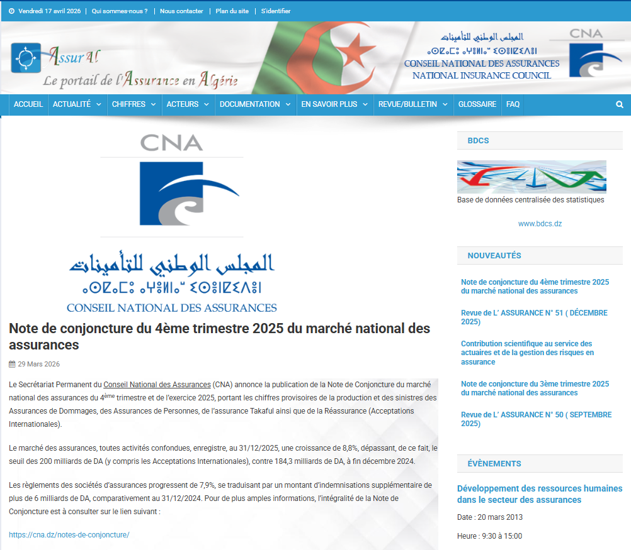
Figure N° (9) : Site officiel du Conseil National des Assurances (CNA)

Source : https://cna.dz/note-de-conjoncture-du-4eme-trimestre-2025-du-marche-national-des-assurances/29/03/2026/

Par conséquent, dans le contexte algérien, la transparence ne se résume pas simplement à une obligation normative, mais demeure un véritable levier de nature stratégique en synergie avec la confiance et la performance des compagnies d’assurance.

Conclusion du chapitre

À la fin de ce chapitre, il est clair que la transparence est une condition nécessaire au bon fonctionnement des compagnies d’assurances, surtout dans un monde où les régulations se renforcent et où la concurrence s’intensifie. Au sein du secteur algérien des assurances, la transparence prend tout son sens, étant donné la transformation actuelle du secteur et la nécessité de renforcer la confiance entre les compagnies d’assurances, les clients et les régulateurs.
En effet, le premier objectif de ce chapitre consistait à aborder la question de la transparence sous ses aspects théoriques en mettant en avant son importance dans le contexte d’amélioration de l’asymétrie d’information et de qualité de l’information financière et non financière. Ensuite, le but était de présenter les formes et mécanismes de la transparence dans les compagnies d’assurances en mettant l’accent sur leurs rôles importants dans la gouvernance des compagnies d’assurances et leur crédibilité, notamment en Algérie. Les derniers objectifs portaient sur les limites de la transparence dans les compagnies d’assurances.
Pour cette raison, la transparence est un outil clé pour augmenter la productivité et améliorer la confiance dans le domaine de l'assurance en Algérie. Pour une meilleure compréhension de la première variable, nous avons décidé de développer un cadre théorique dans le prochain chapitre, dédié à l’étude de la performance dans les sociétés d’assurance.

────────────────────────────────

Chapitre 02 :

La performance dans les compagnies d’assurances
────────────────────────────────

- Section 1 : L’ancrage théorique du concept performance

- Section 2 : Mesure de la performance dans les compagnies d’assurances

- Section 3 : La transparence comme levier de performance de l’entreprise

Introduction du chapitre
La performance est devenue aujourd'hui l'objectif principal dans un environnement économique caractérisé par la compétition et l'évolution rapide. Pour ce faire, il ne suffit pas aux compagnies d'assurances d'être rentables en termes financiers. Dans ce cas, il faut qu'elles assurent leur rentabilité et une gestion adéquate des risques, l'amélioration de la qualité de leurs services et la satisfaction maximale de leurs assurés. Autrement dit, l'approche actuelle de la performance va au-delà de la simple évaluation financière, couvrant plusieurs aspects organisationnels et commerciaux.
Dans le domaine de l'assurance, l'évaluation de la performance prend une importance tout particulièrement importante compte tenu des spécificités des activités de l'assurance ainsi que du caractère de plus en plus rigoureux des règles régissant ces activités. Par conséquent, chaque compagnie d'assurances doit élaborer les outils de pilotage appropriés et des indicateurs de performance Par ailleurs, au regard du contexte qui est marqué par la digitalisation et le développement des technologies de l'information, la transparence est un élément clé de la performance. En effet, une meilleure diffusion de l'information favorise une meilleure prise de décision et une meilleure gouvernance. De ce fait, une solution innovante liée aux technologies de l'information comme la plateforme TaminDATA s'avère efficace pour améliorer la gestion des données ainsi que la performance des compagnies d'assurances.
Ainsi, il convient de noter que le présent chapitre vise à faire une analyse des concepts de performance en entreprise, de ses différents types de performance ainsi que des principales approches pour la mesurer. Le chapitre se composera de trois parties : la première partie portera sur l'approche théorique du concept de performance, la deuxième partie abordera la problématique de la mesure de la performance en compagnies d'assurances et la troisième partie concernera la relation entre transparence et performance.

Section 1 : L’ancrage théorique du concept performance

Toutes les entreprises visent à améliorer leur performance maximale afin d'assurer leur survie. Il faut donc aborder la notion de performance avec les éléments suivants au sein de cette section afin de clarifier le concept : le concept de performance, les caractéristiques, les éléments, les mesures et les types de performance.

1. Cadre conceptuel de la performance
La performance représente un concept ayant fait l’objet de multiples recherches en sciences de gestion, d’une part en raison de son importance fondamentale dans l’analyse et l’amélioration du fonctionnement des entreprises et des organisations, et d’autre part en raison de son évolution radicale qui la constitue un sujet central de la recherche en management. Malgré des efforts soutenus et des travaux multiples, la performance n’a pas encore été assortie d’une définition universelle acceptée par tous. C’est pour toute ces raisons qu’il s’avère qu’une revue de la littérature sur la performance est nécessaire pour identifier les différentes dimensions et atteindre des définitions opportunes.
1.1 L’origine du concept de la performance : Étymologiquement, le mot performance vient de l’ancien français « performer » qui, au 13 -ème siècle, signifiait “ accomplir, exécuter ” (Petit Robert). Au 15 -ème siècle, il apparaît en anglais avec «to perform » dont vient le mot de performance. Il signifie à la fois accomplissement d’un processus, d’une tâche avec les résultats qui en découlent et le succès que l’on peut y attribuer. (Pesqueux, 2004)
Durant le 19 -ème siècle, la performance est utilisée dans le domaine sportif où elle fait référence à un résultat obtenu par un cheval de course et le succès remporté dans une course. Puis, il désigna les résultats et l’exploit sportif d’un athlète. Cependant, au début du 20 -ème siècle et avec l’apparition des machines et de l’industrie, le mot performance indique de manière chiffrée les possibilités d’une machine et désignait par extension un rendement exceptionnel. Ainsi, la performance dans sa définition française est le résultat d’une action, voir le succès ou l’exploit, contrairement à son sens en anglais qui contient à la fois l’action, son résultat et son exceptionnel succès. (Angèle Renaud & Nicolas Berland, 2007)
Selon Bourguignon (1995). Explique que la performance en gestion recouvre trois sens : l’action, le résultat et le succès. (Bocco, 2010)
- Comme le résultat d’une action : « la mesure des performances est entendue comme l’évaluation ex post des résultats obtenus ».
- À partir des modes d’obtention du résultat : « la performance est l’action faite de nombreux composants, non un résultat qui apparait à un moment dans le temps ».
- Comme le succès de l’action : « le succès passe toujours par une compétition plus ou moins explicite ».
Ainsi, il propose la définition suivante : « la performance est la réalisation des objectifs organisationnels ». (El Yanboiy, le 11 juin 2022)
1.2 Evolution du concept de la performance : Le concept de performance a évolué considérablement entre 1950 et 2020, passant d’une approche unidimensionnelle centrée sur la performance financière à une vision multidimensionnelle intégrant l’ensemble des parties prenantes.
- Performance économique et financière (années 50-70) : Initialement, la performance était définie comme la capacité d’une entreprise à créer de la valeur pour les actionnaires, mesurée par des indicateurs tels que la rentabilité, la productivité ou la solvabilité.
- Performance commerciale (années 80-90) : La notion s’élargit à la création de valeur pour les clients. Les entreprises commencent à intégrer la satisfaction client, la qualité des produits et services, ainsi que l’innovation comme éléments clés de performance.
- Performance organisationnelle (années 2000) : La performance inclut désormais la dimension des employés et de l’organisation interne. Le Balance Score carde (Kaplan & Norton, 1992) permet d’évaluer simultanément les performances financières, commerciales et organisationnelles.
- Performance globale (années 2000-2020) : Avec la responsabilité sociétale des entreprises (RSE), la performance intègre les aspects sociaux et environnementaux, conduisant à la notion de performance globale. Les approches comme le Triple Bottom Line (Elkington, 1997) et le Sustainability Balanced Scorecard permettent d’évaluer les résultats en termes financiers, sociaux et environnementaux. (El Amraoui & Hinti, 2022)

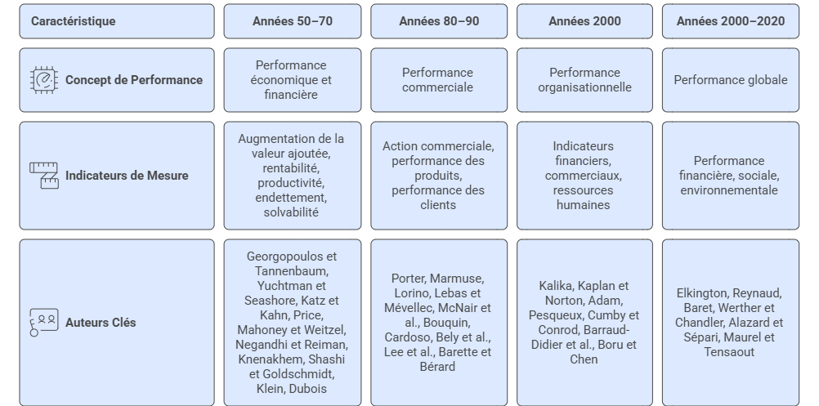
Tableau N° (1) : Evolution du concept de la performance d’entreprise 1950-2020
Source : élaborer par nous même
La performance a vu son concept évoluer de manière importante, avec un changement d’une approche financière vers une approche qui prend en compte différentes dimensions. Elle mesure aujourd'hui la capacité de l'entreprise à répondre durablement à toutes ses parties prenantes.
1.3 Définition du concept de la performance : La notion de performance de l’entreprise demeure difficile à appréhender en raison de sa complexité et de la diversité des approches qui la définissent, la notion de performance de l’entreprise pouvant en effet être interprétée de diverses manières en fonction des auteurs. Ainsi, pour une meilleure compréhension de la notion de performance de l’entreprise, il semble pertinent de présenter un certain nombre de définitions de la notion de performance de l’entreprise, en mettant l’accent sur celles qui sont les plus explicites et les plus complètes.
Selon Kalika : « la performance c’est l’organisation même de l’entreprise « la performance organisationnelle » qu’il définit comme « la manière dont l’entreprise est organisée pour atteindre ses objectifs et la façon dont elle parvient à les atteindre ».Il identifié aussi quatre facteurs qui permettent d’approcher la performance de l’entreprise : le respect de la structure formelle ; la coordination entre services ; la qualité de la circulation de l’information et la flexibilité de la structure. (Attouch, 2007)
Selon Notat : la performance est définie comme un constat officiel enregistrant un résultat accompli à un instant t, toujours en référence à un contexte, à un objectif et un résultat attendu, et ce quel que soit le domaine (Salgado, 2013)
Avec l’aide de toutes les différentes définitions, on peut remarquer qu’il est un concept multidimensionnel qui n’est pas basé uniquement sur l’évaluation des résultats. En fait, il concerne non seulement la compétence de l’entreprise de réaliser ses objectifs, mais aussi sa capacité à utiliser efficacement toutes sortes de ressources, qu’elles proviennent d’entreprises externes ou internes, afin de réellement atteindre ses objectifs. De plus, le concept de performance se rapporte à la capacité de survie de l’entreprise sur le marché.
Selon Seashore et Yutchman : La performance est la capacité d’une organisation à exploiter son environnement dans l’acquisition de ressources rares et essentielles à son fonctionnement. (Marcelle & MVOGO MEYOBEME Michèle , 2021)
1.4 Les différents attributs de la performance : Le terme “performance” en littérature de gestion est lié à plusieurs principes ou caractéristiques. Par conséquent, il est lié à trois principes essentiels : l'économie, l'efficience et l'efficacité.
- L'économie consiste à obtenir des ressources au plus bas prix ;
- L'efficience met en corrélation les résultats et les moyens et permet de maximiser la production d'un certain nombre de ressources (par rapport entre une mesure de résultats et une mesure des capitaux utilisés : rentabilité, productivité, etc.)
- Finalement, l'efficacité qui reflète la capacité de l'entreprise à réaliser les objectifs et finalités visés. (Benyousef & Benghazala, 2025)
Figure N° (1) : principes de la performance des entreprises selon
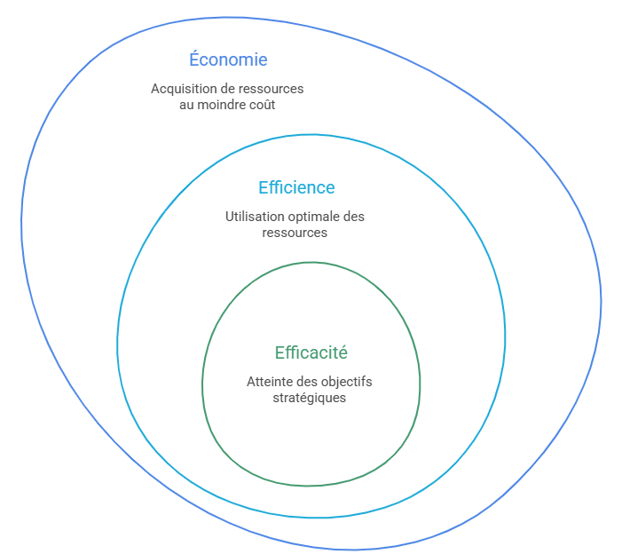

Source : Réalisé par notre équipe

2. Le caractère multidimensionnel de la performance
L'évaluation de la performance, si réduite à une seule perspective, s'avère rapidement insuffisante. L'examen de la documentation existante révèle trois aspects clés : la performance stratégique, concurrentielle et socio-économique. J. Brilman (2003) ajoute à cela une conception actuelle de la performance organisationnelle axée sur la création de valeur par le partenariat.
2.1 La performance stratégique : La performance stratégique, aussi désignée comme performance à long terme, s'évalue via un système d'excellence. Plusieurs éléments sont essentiels pour y parvenir : l'expansion des activités, une stratégie réfléchie, une culture d'entreprise stimulante, une forte motivation des employés, une orientation vers le long terme, la capacité à créer de la valeur pour les clients, la qualité de la gestion et des produits, ainsi qu'une bonne gestion de l'environnement. J.-Y. Saulquin et G. Schier, soulignent aussi l'importance de prendre en compte la responsabilité sociale de l'entreprise. (Bocco, 2010)
2.2 La performance concurrentielle : Dans le contexte concurrentiel des entreprises, la performance se manifeste par la réussite. Cette performance n'est pas seulement le fruit des actions internes, mais aussi de l'aptitude à s'adapter et à intégrer les règles de la concurrence dans leur secteur. L'obtention d'un certain résultat est liée à la nature des systèmes de concurrence, aux modes de compétition et à l'intensité de la lutte entre les acteurs. Les entreprises peuvent saisir des occasions de performance si elles détectent clairement les caractéristiques changeantes des systèmes et des forces de concurrence liés à leurs activités. Elles doivent aussi prévoir les changements de la concurrence par leur politique de différenciation et, si possible, établir les règles du jeu à venir. L. (Guéret-Talon et J. Lebraty) soulignent que cette anticipation doit être constante pour assurer une performance durable de l'entreprise. (Bocco, 2010)
2.3 La performance socio-économique : Elle regroupe la performance organisationnelle, la performance sociale, la performance économique et financière, et la performance commerciale. Tels que :
2.3.1 La performance organisationnelle :On parle d’une performance organisationnelle lorsqu’on se réfère à l’efficacité de la structure interne de l’entreprise et à la capacité de l’entreprise à s’organiser de la meilleure manière possible pour atteindre ses objectifs (Kalika, 1988 ; Kaplan & Norton, 1992, 1993 l’utilisation de divers indicateurs comme la qualité des produits ou services offerts Par l’entreprise, le niveau de mobilisation des employés, les conditions de travail, la productivité, la satisfaction des clients, etc. On peut citer l’approche de M. Kalika qui considère que la performance organisationnelle se concentre essentiellement sur l’efficacité de la structure organisationnelle elle-même, indépendamment de ses retombées économiques ou sociales. Cette forme de performance organisationnelle peut être mesurée à l’aide d’indicateurs comme le respect de la structure formelle, la qualité des relations entre les différentes composantes de l’organisation, la fluidité de la circulation de l’information et la flexibilité organisationnelle. Cependant, l’influence du pouvoir du dirigeant est également importante dans l’évaluation de la performance organisationnelle, comme le soulignent quant à eux L. Kombou et J. F. Ngokevina (2006). (Hassiba, 2022/2023)
2.3.2 La performance sociale : La performance sociétale d’une entreprise peut être définie comme étant l’ajustement qui se produit entre les pressions sociétales et les réponses qui s’ensuivent. Ces pressions sociétales sont :
La protection et l’épanouissement du facteur humain dans son lieu de travail ;
La préservation de l’environnement et des ressources naturelles ;
La défense et promotion des intérêts du consommateur ;
La protection des valeurs et des intérêts particuliers (minorités, groupes ethniques et religieux).
La performance sociétale renvoie à la notion d’entreprise citoyenne, qui implique à la fois que l’entreprise a une responsabilité quant à ses actes, à la justification de ces actes, ainsi qu’à l’acceptation des conséquences des actes réalisés. En effet, l’entreprise sociétale sera celle qui, d’un côté, prend en compte les attentes et les priorités des diverses parties prenantes, et, d’un autre côté, prend en compte les impacts des actes sur la société dans l’objectif d’améliorer le bien commun, tout en préservant ses propres intérêts et les intérêts des actionnaires. (LAHLOU, 2008)
2.3.3 Économique et financière : La performance économique et financière d’une entreprise est la simple capacité d’une entreprise à bien fonctionner, gagner de l’argent, et utiliser les moyens dont elle dispose de la meilleure manière possible. Une entreprise qui est dite bonne ou performante est celle qui parvient à atteindre ses objectifs et gagner de l’argent tout en assurant la stabilité financière de l’entreprise. Afin d’illustrer concrètement la dimension de la performance économique et financière de l’entreprise, il apparaît pertinent de s’appuyer sur le cas d’une compagnie d’assurance opérant dans le contexte algérien. À cet effet, la SAA constitue un exemple représentatif, en raison de sa position de leader sur le marché national, notamment dans la branche automobile. Voir le tableau dessous :
Tableau N° (2) : Part de marché par compagnie assurance en 2022 (Millions de DZD)
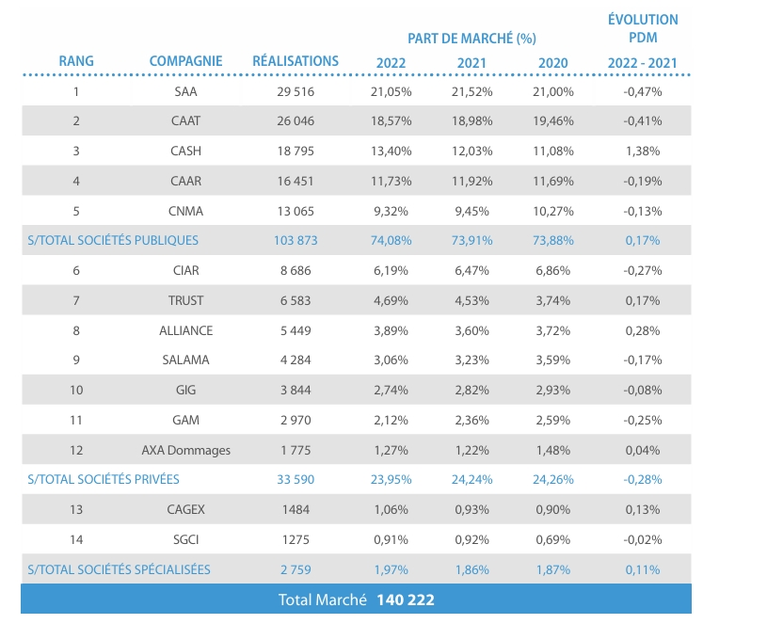

Source :https://www.saa.dz/templates/default/assets/files/RAPPORT%20ANNUEL%202022.pdf consulté le 24/04/2026 à 17 :16
La SAA se distingue par une forte performance économique et financière, avec un chiffre d’affaires élevé et une position dominante sur le marché, malgré une légère baisse de sa part de marché.
2.3.4 La performance commerciale : La performance commerciale peut être définie comme la capacité de l’entreprise à commercialiser ses produits ou services, à conquérir et fidéliser sa clientèle, tandis que les objectifs fixés en matière de chiffre d’affaires sont réalisés. Dans ce sens, la notion de performance a été abordée par St-Onge et Magna comme la réalisation des objectifs attendus, ce qui peut être mesuré par différents moyens, comme la qualité des produits et services, les délais de livraison, les niveaux des coûts et des prix, les parts de marchés, le chiffre d’affaires, les ruptures de stock, etc. Donc, la performance se positionne dans une logique globale où chacune des actions participe à la réalisation des objectifs de l’entreprise. (Nwamen, 2006)

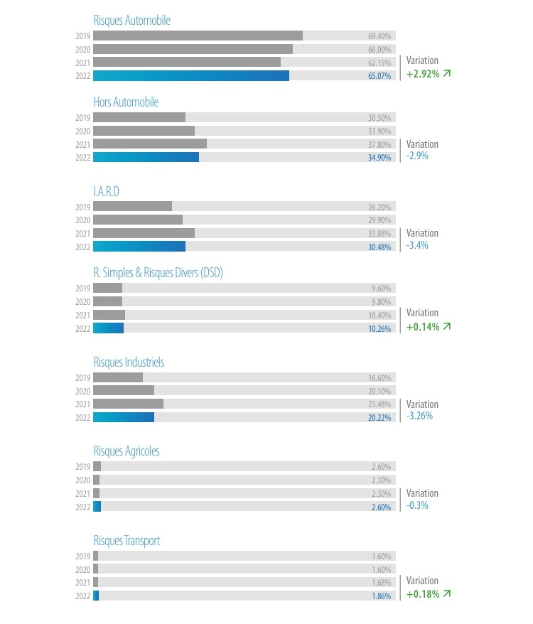
Figure N° (2) : Évolution de la configuration du portefeuille en 2022
Source : https://www.saa.dz/templates/default/assets/files/RAPPORT%20ANNUEL%202022.pdf
Consulté le 24 /06/2026 à 16 :11
L’analyse du portefeuille de la SAA montre une amélioration de sa performance commerciale grâce à sa capacité d’adaptation au marché. La dominance de la branche automobile, en croissance, reflète l’efficacité des actions de conquête et de fidélisation. Par ailleurs, la baisse des autres activités traduit un recentrage stratégique sur les segments les plus rentables, permettant une meilleure utilisation des ressources. Enfin, la progression de certaines branches. Confirme une diversification maîtrisée. Ainsi, la SAA parvient à atteindre ses objectifs, à optimiser son offre et à maintenir sa compétitivité.
3. Les composantes de la performance
Le modèle de Gilbert (1980) résume les composantes de cette approche, qui se décline à travers le triangle de la performance, regroupant les notions d’efficacité, d’efficience, et de pertinence
Figure N° (3) : Modèle de Gilbert (1980)

Source : Hélène Löning, Véronique Malleret et autres, Le contrôle de gestion : Organisation, Outils et Pratique, 3ème édition, Dunod, Paris, 2008, P 6.
La relation entre les objectifs et les résultats permet d’évaluer l’efficacité organisationnelle, c’est-à-dire l’aptitude de l’entreprise à atteindre les objectifs fixés. De même, l’interrelation entre les résultats obtenus et les ressources mobilisées renvoie à l’efficience, c’est-à-dire l’appréciation dans quelle mesure l’entreprise parvient à atteindre ses buts tout en optimisant l’utilisation des ressources et en maîtrisant les coûts. Enfin, la relation entre les moyens et les objectifs traduit la pertinence en ce sens qu’elle apprécie l’adéquation entre les ressources mobilisées et les objectifs visés. Ces différentes relations forment un système qualifié de « boucle courte », censé donner une représentation simplifiée de l’approche rationnelle tout en mettant en évidence les concepts fondamentaux de l’analyse classique. (Jacquet, 2011)
Dans ce contexte, il apparaît clairement que l’adoption des solutions numériques peut constituer un levier stratégique important pour améliorer la performance globale et optimiser la coordination des activités des compagnies d’assurance. Ainsi, grâce à la plateforme digitale TaminDATA, il sera désormais possible de centraliser, sécuriser et valoriser les données des assurés, des risques et des sinistres. Nous considérons qu’il existe des avantages importants à ce nouveau dispositif numérique, en particulier en termes d’efficacité du circuit informationnel, du traitement des délais et de l’évaluation des risques, ce qui contribuera à une performance organisationnelle et décisionnelle.

Section 2 : Mesure de la performance dans les compagnies d’assurances

La mesure de la performance constitue une préoccupation majeure pour les entreprises, dans la mesure où elle permet d’évaluer les résultats obtenus, les écarts par rapport aux objectifs fixés, etc. À cause de la multi dimensionnalité de la performance, son évaluation repose sur un ensemble d’indicateurs variés.

1. Les indicateurs de performance
Selon Philippe Lorino, les indicateurs de performance sont caractérisés par trois dimensions essentielles : la pertinence stratégique, la pertinence opérationnelle et l’efficacité cognitive.
- La pertinence stratégique implique que chaque indicateur soit directement rattaché à un objectif précis, qu’il permette soit de mesurer le degré d’atteinte de cet objectif (indicateur de résultat), soit de suivre le déroulement des actions menées pour atteindre cet objectif (indicateur de pilotage).
- La pertinence opérationnelle concerne enfin le fait qu’un indicateur tire sa valeur du fait qu’il est utilisé dans le cadre d’une action concrète à piloter, qu’il s’agisse de la lancer, de la laisser se dérouler ou d’en évaluer les résultats, ce qui rattache ce dernier étroitement à un processus spécifique.
- L’efficacité cognitive, il s’agit du fait qu’un indicateur doit être facilement compréhensible et interprétable par les acteurs concernés, pour faciliter la décision. (Hassiba, 2022/2023)
KPIs de La performance : Les KPI (Key Performance Indicator), ou Indicateurs Clés de Performance, sont des mesures quantifiables servant à évaluer le niveau d’atteinte des cibles fixées par une organisation. Ils permettent de surveiller, d’analyser, et d’améliorer la performance, tout en fournissant des informations pertinentes.
1.1. KPIs de croissance et positionnement : Ces indicateurs mesurent la place de l’entreprise sur le marché.
1.1.1. Taux de croissance du chiffre d’affaires : Le taux de croissance est un outil très couramment employé en économie pour déterminer la variation d'une entreprise ou d'un pays d'une année sur l'autre. Il n'y a cependant pas de règle sur la période à prendre qui peut aller d'une année, d'un trimestre ou d'un mois. La période choisie pour l'indicateur qui entre dans la formule est très importante. Le taux de variation ou le taux de croissance est un indicateur qui détermine la variation d'une valeur (chiffre d'affaires, volume d'affaires, PIB, salaires, etc.) sur une période donnée (annuelle, trimestrielle, mensuelle...). Le taux de croissance est généralement exprimé en pourcentage. (Pilard, 2022)
1.1.2 Part de marché : est un indicateur qui nous aide à évaluer la position d'une entreprise par rapport à ses concurrents sur un marché donné. Une part de marchés peut être calculée :
- Soit en volume en fonction du nombre d'unités vendues ;
- Soit en valeur en fonction du chiffre d'affaires généré par les ventes.
Fondamentalement, une part de marchés est le rapport entre le chiffre d’affaires réalisé par une entreprise et le chiffre d’affaires total réalisé par toutes les autres entreprises sur le même marché. (Part de marché : définition, calcul et interprétation)
Il existe deux types de parts de marché qu’il est possible de calculer :
- La part de marché relative :
Part du marché relative (en valeur) = (chiffre d’affaires de l’entreprise / chiffre d’affaires du principal concurrent) x 100.
Part du marché relative (en quantité) = (quantité vendue par l’entreprise / quantité vendue par le principal concurrent) x 100.
- Et la part de marché globale :
Part de marché globale (en valeur) = (chiffre d’affaires de l’entreprise / chiffre d’affaires du marché) x 100.
Part de marché globale (en quantité) = (quantité vendue par l’entreprise / quantité vendue du marché) x 100.
1.1.3 Taux de pénétration du marché : c’est un indicateur exprimé en pourcentage. Il nous permet de déterminer quelle partie d’une population possède le produit/service en question. Il s’agit donc d’une donnée clé pour évaluer précisément le taux de couverture d’un marché donné par le produit/service en question. Pour cette raison, on parle aussi de « taux de couverture d’un marché ».
- Le calcul du taux de pénétration nécessite une formule simple : (Nombre de consommateurs / nombre total de personnes ciblées) x 100.
(Source : https://www.sortlist.fr/blog/taux-de-penetration/)
1.2 KPIs de rentabilité stratégique : Ils mesurent la capacité de l’entreprise à créer de la valeur sur le long terme
1.2.1 ROA (Return on Assets) : (ROA) d'une entreprise mesure son efficacité opérationnelle dans la génération de profits à partir de ses actifs, avant les effets du financement.

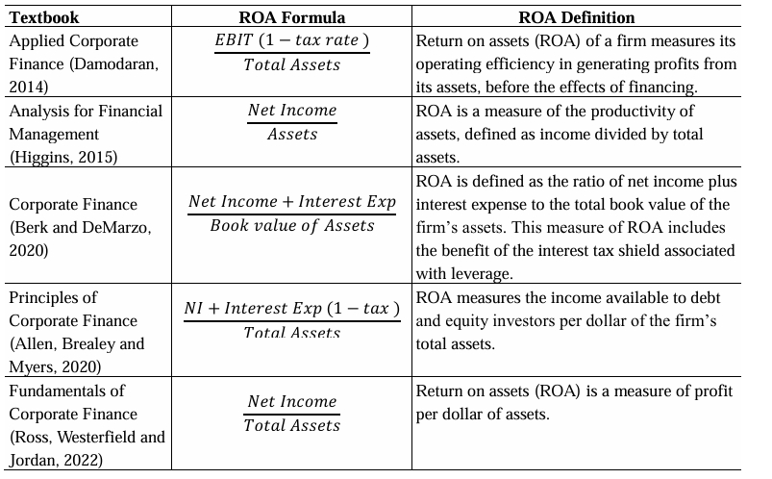
Tableau N° (3) : Définitions du retour sur actif (ROA) dans les manuels populaires de finance d'entreprise

Source: (Gupta, Ravinder Singh, & Pankaj Chaudhary, 2014)
1.2.2 Le retour sur fonds propres (ROE) : est un ratio de rentabilité utilisé pour évaluer la capacité de l'entreprise à générer des bénéfices en utilisant les capitaux disponibles. Dans l'étude (Zuredah, 2010), le retour sur fonds propres (ROE) a été constaté avoir eu une incidence positive et significative sur la valeur de l'entreprise, ce qui signifie que plus le rendement obtenu est élevé, meilleure est la performance financière en recherche de bénéfices en utilisant les capitaux détenus. (Erawati, Elloni Shenurti, & Sutanti Nur Kholifah, 2022)
ROE = (Résultat net/Capitaux propres) *100 %
1.2.3 La marge nette d’intérêt (NIM) : La NIM est calculée en rapportant soit la marge d’intérêt ou le produit net bancaire au total actif (ou encore au total actif moyen de deux années consécutives) soit (Hervé, 12/09/2022):
NIM= (Marge d’intérêt ou PNB/Total actif) *100 %
1.2.4 EVA (Economic Value Added) : L'EVA a désormais acquis le statut de méthode recommandée pour évaluer les performances des entreprises. La méthodologie de l'EVA repose sur le constat que « la seule mesure qui prend correctement en compte tous les compromis complexes impliqués dans la création de valeur » et que « la mesure appropriée à utiliser pour fixer des objectifs, évaluer la performance, déterminer les primes, communiquer avec les investisseurs, et pour la budgétisation du capital et les évaluations de toutes sortes » (Stewart 1991, 136). (Sabol, Andrija, Sverer, & Filip, 2017)
EVA=NOPAT (Bénéfice Net d'Exploitation Après Impôts) − (Coût du capital * Capitaux investis)
1.3 KPIs d’avantage concurrentiel : Les KPIs d’avantage concurrentiel sont des mesures permettant d’évaluer l’avantage d’une entreprise en termes de différenciation et de création d’un avantage perçu plus élevé auprès de ses clients. Les informations recueillies concernent essentiellement la satisfaction et l’image de la marque, ce qui constitue une nécessité en termes de différenciation compétitive.
1.3.1 Taux de fidélisation client : Le taux de fidélisation client représente la capacité qu’a une entreprise à conserver ses clients sur une période donnée, c’est-à-dire que cela traduit la stabilité de la relation avec ses clients.
Taux de fidélisation des clients = ((E - N) / S) * 100 (fastercapital, 2025)
- E représente le nombre de clients à la fin de la période.
- N représente le nombre de nouveaux clients acquis sur la période.
- S représente le nombre de clients en début de période.
1.3.2 Taux de satisfaction client : Le taux de satisfaction client vise à évaluer le niveau de satisfaction des clients envers les produits ou services proposés, généralement au travers des enquêtes ou des scores.
CSAT (%) = (Nombre de réponses positives / Nombre total de réponses) × 100
1.3.3 NPS (Net Promoter Score) : est un indicateur de fidélité qui permet de mesurer le degré de recommandation d’une entreprise par ses clients (Chabry, Gillet-Goinard, Jourdan, 2021) (WILSONN LABOSSIERE & BERHIL OMAR, 2025)
NPS = % Promoteurs – % Détracteurs.

2.Les principaux outils de pilotage
2.1 Le tableau de bord : Le tableau de bord pourrait être considéré comme un moyen de pilotage à la disposition d'un responsable ou de son équipe pour prendre des décisions et agir en vue de l'atteinte d'un but qui concourt à la réalisation d'objectifs stratégiques (Safia & Dr. MERHOUM Mohamed El Habib, 2019)
    - Différents types de tableau de bord :il existe plusieurs types de tableau de bord telle que :
      - Tableau de bord d’activité : les dirigeants créent un tableau de bord d’activité, pour lequel, la commande est souvent donnée en cherchant les indicateurs pertinents pour le réaliser. Souvent, le tableau de bord présente un certain nombre d’inconvénients qui rendent la prise de décision plus complexe car le tableau de bord a un certain nombre d’informations, il est destiné à tous les membres de l’entreprise, ainsi, le tableau de bord n’autorise pas la recherche de la manière de réaliser cet objectif (J.SAULOU, 2008)
      - Tableau de bord de pilotage : est considéré comme un outil fondamental pour les décideurs. Son objectif est de clarifier les objectifs, faciliter la communication, et partager une vision commune au sein de l’organisation. Quelle que soit la hiérarchie, l’efficacité du tableau de bord repose sur la capacité à organiser les actions à mener. Cet outil permet, en effet, de structurer et de formaliser les démarches nécessaires à la réalisation des objectifs, en mettant l’accent sur le « comment faire ». (Safia & Dr. MERHOUM Mohamed El Habib, 2019)
      - Tableau de bord de projet : Il est notamment caractérisé par la présence d’une date de début et d’une date de fin, ainsi que la définition de jalons, qui sont fixés à la fin de chaque étape, sous la forme d’intermédiaires appelés « livrables ». Il est également caractérisé par la structuration hiérarchisée des actions, ce qui signifie qu’un tel projet est organisé en phases, qui sont à leur tour constituées d’activités, qui comportent alors des tâches. On peut ajouter qu’il est largement employé, notamment du fait de l’existence de logiciels qui permettent d’intégrer l’ensemble des données, qui peuvent alors être exploitées selon la demande. (Safia & Dr. MERHOUM Mohamed El Habib, 2019)

2.2 La Balanced Scorecard : Un outil de pilotage et de mesure de la performance de l’entreprise, et à la logique qui la sous-tend, il semble possible de contourner les limites principales des outils de contrôle de gestion, présentées plus haut. Actuellement, la BSC constitue, en effet, l’outil de contrôle de gestion incontournable en termes de pilotage et de mesure de la performance globale de l’entreprise (Crutzen & Didier van Caillie, 2010)

Section 3 : La transparence comme levier de performance de l’entreprise

La transparence a devenu un élément essentiel de la gestion des entreprises actuelles en raison de son influence sur la diffusion d'informations exactes et accessibles à tous les acteurs. Ensuite, la performance est l'aptitude des organisations à générer des performances financières et non financières. Le lien existant entre ces deux notions apparaît dans la forme de réductions des insuffisances de l'information qui ont un effet positif sur la qualité et l'efficacité des décisions. Ceci, dans son tour, mène à l'optimisation de l'utilisation des ressources, ce qui conduit au développement de la performance. De ce fait, il peut être affirmé qu'en tant qu'un bon outil de gestion, la transparence facilite la performance.
- La relation entre la transparence et la performance
Les recherches empiriques montrent qu’il existe une relation entre la transparence et la performance organisationnelle qui est statistiquement significative. En effet, au cours de nombreuses recherches menées, telles que Krishnamurti et al. (2005), Audria (2004), Ahrens et Chapman (2004), mais également Burak et al. (2017), Lapsley et Ríos (2015) et Valencia et al. (2015), on peut constater que le mécanisme de gouvernance, qui est la transparence, affecte positivement la performance et l’efficience des organisations. De plus, en accord avec ces résultats, Guillamón et Cuadrado-Ballesteros (2020) montrent que la transparence économique et financière influence la performance des collectivités locales, notamment la qualité des services rendus. Par ailleurs, les recherches menées par Tran, Nguyen et Hoang (2021) permettent de conclure que la transparence financière impacte positivement des variables de performance telle que la qualité et la quantité de la production. Cependant, cette relation peut ne pas être constante ou systématique dans son intensité ou sa nature. En effet, en s’appuyant sur des études de cas dans le contexte italien, Pollifroni et al. (2015) montrent que l’impact de la transparence est faible pour la performance, ce qui peut être en partie dû à une faible maturité des réformes institutionnelles. (IFISS & MSSASSI , 2024)
Dans ce contexte, on peut dire que les organisations qui adoptent la transparence dans leur processus de gestion du rendement notent une amélioration significative de leur efficacité globale. C’est parce que les organisations basées sur la confiance et l’autonomie de parole facilitent aux employés un engagement total dans leurs responsabilités, sans avoir peur d’être punis ou critiqués. Cette caractéristique de la culture organisationnelle est aussi importante en termes d’innovation car les employés ne sont pas empêchés de faire des suggestions originales. De plus, la transparence aide à créer une dynamique de travail positive au sein des équipes. Par son approche visant à promouvoir les échanges de connaissances et de compétences entre les collaborateurs, la transparence va permettre à la fois de développer chacun individuellement, mais aussi collectivement.
Par cette approche, notre projet TaminDATA peut être considéré comme une solution innovante pour augmenter la transparence, qui entraînera automatiquement une amélioration de la performance de l’entreprise. Avec l’aide d’outils qui permettent de collecter, analyser et partager l’information en temps réel, Aminata aidera une entreprise à accéder plus facilement aux indicateurs importants de sa performance. Une telle disponibilité facilitera la prise de décision et l’élaboration des stratégies efficaces. Par ailleurs, grâce à la plateforme Aminata, un partage des informations entre les parties intéressées deviendra possible, ce qui permettra d’éliminer les différences d’information et de développer l’activité des entreprises plus efficacement. La vérification de la fiabilité et de l’exactitude des données fournies rendra les interactions encore plus fiables et permettront de créer une culture de confiance dans une entreprise. En somme, Aminata semble être une solution efficace qui transforme la transparence en moteur de performance de l’entreprise.
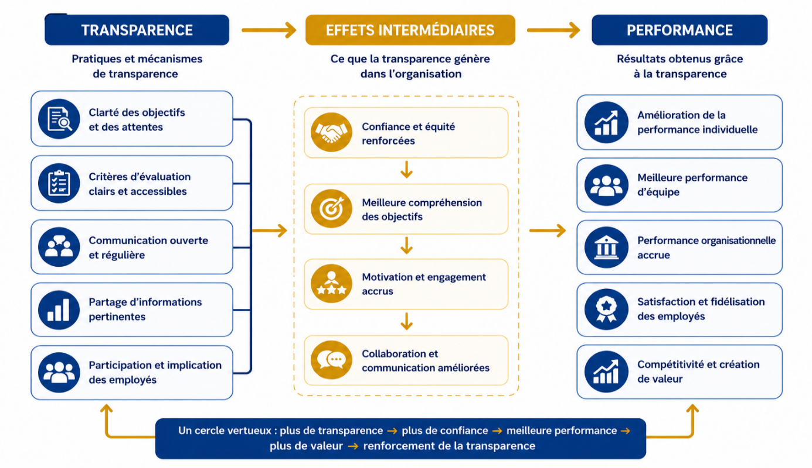
Figure N° (4) : représente la relation entre transparence et la performance

Source : Établi par notre équipe
- Les obstacles à la transparence dans la gestion des performances
L'un des premiers obstacles provient du refus du changement. Ceux qui ont toujours travaillé dans une entreprise avec une structure rigide et des modes de communication étroits auront du mal à adopter une nouvelle approche. La crainte des conséquences peut également entraver la motivation de partager des données entre les employés. Il faudrait alors envisager de mettre en place des séances de formation et des projets de validation de la nécessité de la transparence, en soulignant aussi son importance liée à la collaboration et à l'intégrité.
Littérature relative à l'évaluation des performances démontre certaines pratiques non efficaces qui affectent négativement le fonctionnement des systèmes de gestion de performance. Parmi celles-ci, on peut citer le biais de la pratique, l'injustice, l'absence de transparence en matière de clarté des procédures ainsi que l'insuffisance de prise en compte des aspects psychologiques et politiques de la situation. Les problèmes susmentionnés peuvent conduire à la perte de compétences et à la diminution de la performance de l'organisation. En ce qui concerne les solutions proposées pour augmenter la justesse et l'efficacité des évaluations de performances, l'on doit s'intéresser aux questions de la réduction des biais et des processus d'évaluation. Autre problème important des évaluations de performance est la question de leur manque de transparence. Actuellement, elle est le fait d'un nombre d'autres problèmes qui affectent négativement le processus d'évaluation. Il s'agit d'une combinaison d'un travail manuel, des biais personnels ainsi qu'une absence de critères dans des systèmes d'évaluation. Absence de transparence dans la définition des descriptions de poste et de jugements personnels peut considérablement réduire efficacité des évaluations de performance lors de l'amélioration des rendements des employés. Conséquences d'absence de transparence incluent confusion d'orientations, mal défini objectif et communications problématiques. (Asrif , 2025)
On pourrait dire qu'ici encore, la transparence joue un rôle clé. Elle permet d'améliorer la performance d'une organisation en créant de la confiance, de la responsabilisation et de l'implication. Il en va donc de la même façon d'investir dans la transparence qui est gage de succès pour les entreprises actuelles.
- Les bénéfices de la transparence dans la gestion des performances
Un des plus grands bénéfices de la transparence est l’amélioration de la motivation des employés. En tenant compte des attentes envers chaque salarié et en communiquant des commentaires fréquemment et honnêtement, on augmente leur motivation à travailler, ce qui crée une culture de collaboration et, par conséquent, aide à aligner les objectifs individuels avec les objectifs globaux de l'entreprise.
Selon Wilson (2014), elle joue un rôle important dans la rétention des employés talentueux et permet aux entreprises de maintenir un avantage compétitif durable. En effet, lorsqu’une organisation dispose d’informations claires concernant les compétences et le potentiel de ses employés, elle peut mieux développer leurs capacités et favoriser leur fidélisation. La transparence contribue ainsi à améliorer la rétention des talents, réduire certains coûts liés au recrutement et augmenter la performance globale de l’entreprise. En outre, selon Sabourin (2016), les bénéfices de la transparence sont perçus sur trois plans : celui de l'employé, du gestionnaire et de l'environnement de travail. Tout d'abord, l'employé qui se trouve dans une ambiance transparente éprouve plus l'engagement de l'entreprise pour son développement professionnel, ce qui lui donne un sentiment accru d'appartenance et de fidélité. Ensuite, la transparence permet aux gestionnaires de s'impliquer davantage dans les processus de décision et de jouer correctement leur rôle d'accompagnateur des talents. Enfin, sur le plan de l'environnement de travail, la transparence évite toute injustice ou méprise causées par une mauvaise communication. (Maxime , 2017) Aussi, Il est important de souligner que la transparence dans les marchés financiers joue un rôle crucial dans le bon fonctionnement de l’activité des entreprises et investisseurs. Cela permet de garantir un flux fluide et rapide de communication des informations financières. Les entreprises qui sont actives en bourse sont obligées de partager toute information importante, qui peut affecter le cours de leurs actions. Cela rend possible la garantie de confiance et crédibilité dans les marchés financiers. De plus, une bonne transparence renforce l’image de l’entreprise, améliore sa réputation et favorise sa performance financière et organisationnelle. (Denis , 2009)
- Les effets des dérives de l’intelligence économique sur la transparence et la performance des organisations
La transparence dans le monde économique peut également être exploitée de manière criminelle. Dans de nombreux cas notoires, la vengeance d’un ancien salarié congédié ou le ressentiment d’un agent déçu de la structure seront à l’origine de la subtilisation de documents confidentiels et stratégiques Cela se fait dans le but de faire de mal à la réputation de l’entreprise ou d’aider ses concurrents sur le marché concurrentiel grâce aux informations recueillies et divulguées.
Il convient de rappeler que le phénomène fait partie des dangers potentiels associés à l’intelligence économique, qui peut également dissimuler l’espionnage économique entre organisations. Dans cette situation, la transparence ne doit pas être absolue car trop de divulgation d’informations stratégiques n’est pas avantageux pour l’entreprise puisque cela met ses avantages concurrentiels en danger. Il est donc essentiel de rechercher un équilibre entre la transparence et la confidentialité afin de garder intacte l’identité de l’entreprise et la concurrence loyale basée sur une protection minimale des informations sensibles. (Denis , 2009)
En conclusion, l’inclusion de technologies numériques dans les systèmes de gestion des performances contribue à l’accentuation de la transparence grâce à l’utilisation de mesures quantitatives et qualitatives de l’état actuel de performances. À la fois dans le projet TaminDATA, ces outils numériques permettent aux entreprises de développer l’automatisation du processus de gestion de performance de manière plus fiable et efficace pour l’entreprise.
─────────────────────────

Conclusion du chapitre
─────────────────────────
Au terme de ce chapitre, il est clair que la performance est un aspect important de la vie et du succès des compagnies d'assurance. Il ne s'agit pas seulement de résultats financiers favorables, mais aussi de nombreux autres aspects liés à la performance interne de l'entreprise, au niveau de service aux clients et à la gestion efficace des risques. L'étude des divers indicateurs et instruments d'évaluation a montré qu'il est nécessaire que les compagnies d'assurance aient un bon système de pilotage qui leur permettrait de mieux évaluer leurs performances, de repérer leurs points faibles et de prendre des décisions plus rationnelles. La transparence est particulièrement importante dans ce processus, car elle peut améliorer l'information et réduire l'asymétrie des informations. Il faut noter que la numérisation de l'industrie de l'assurance est un outil important de développement de l'activité des entreprises dans ce domaine. Les innovations technologiques modernes, telles que la plateforme de solutions TaminDATA, peuvent aider à améliorer le processus de numérisation et de performance de l'entreprise d'assurance.
De plus, la digitalisation est également un outil stratégique qui permet d’augmenter la performance d’une entreprise ainsi que la qualité de la gestion des données. Dans cette optique, l’utilisation de solutions innovantes de type numérique telles que TaminDATA permet d’apporter de nouveaux horizons en matière d’optimisation de la transparence, de coordination entre les compagnies d’assurances et d’efficacité générale du secteur.
En conclusion, il faut noter qu’il s’agit d’un sujet important auquel est confrontée la question de la transparence et la performance, spécifiquement dans le cas des compagnies d’assurances, surtout en Algérie.

Partie II :

Présentation générale du projet TaminDATA

- Chapitre 01 : Introduction au projet TaminDATA

- Chapitre 02 : Validation du projet TaminDATA

────────────────────────────────

Chapitre 01
Introduction au projet TaminDATA ────────────────────────────────

Section 1 · Idée du projet
Section 2 · Les aspects innovants du projet
Section 3 · L’analyse stratégique du marché

─────────────────────────

Introduction du chapitre
─────────────────────────
Ce chapitre constitue la pierre angulaire de notre mémoire de fin d'études, dans la mesure où il expose de manière détaillée et structurée le projet TaminDATA, qui représente le cœur de notre réflexion et de notre contribution académique et entrepreneuriale. Il s'inscrit dans une logique analytique visant à démontrer la pertinence, l'innovation et la faisabilité de cette solution dans le contexte spécifique du marché de l'assurance automobile en Algérie.
Dans un premier temps, ce chapitre revient sur la genèse du projet TaminDATA, en mettant en évidence les motivations à l'origine de sa conception, notamment les limites observées dans le fonctionnement actuel du secteur assurantiel algérien, telles que l'asymétrie d'information entre les compagnies, l'absence totale de partage de données inter-assureurs et la difficulté chronique d'évaluation équitable des risques. Cette partie permet ainsi de contextualiser le projet et de justifier son émergence comme réponse aux insuffisances structurelles identifiées sur le terrain.
Dans un second temps, nous analysons le positionnement innovant du projet sur le marché algérien de l'assurance automobile. Il s'agit de montrer en quoi TaminDATA se distingue fondamentalement des pratiques existantes, notamment à travers l'intégration des technologies numériques les plus récentes, la centralisation sécurisée des données conducteurs et la mise en place d'un système interopérable d'échange d'informations entre les compagnies d'assurance. Cette innovation multidimensionnelle s'inscrit dans une dynamique de transformation digitale du secteur, visant à améliorer la transparence, l'efficacité opérationnelle et la qualité globale des services rendus aux assurés.
Enfin, ce chapitre propose une analyse stratégique approfondie du projet, en examinant son environnement externe et interne à travers les outils canoniques du management stratégique. À ce titre, nous mobilisons successivement l'analyse PESTEL, l'analyse des forces concurrentielles et l'analyse SWOT afin d'évaluer rigoureusement la viabilité du projet, d'identifier les opportunités et les menaces de son environnement, ainsi que les forces et faiblesses intrinsèques de TaminDATA. Cette démarche analytique structurée nous permettra, en conclusion, de proposer des orientations stratégiques claires pour le déploiement et la pérennisation du projet.

Section 1 : Idée de projet

Cette première section expose les cinq dimensions fondatrices du projet TaminDATA : l'idée qui en est à l'origine, les valeurs qu'il propose à ses parties prenantes, l'équipe qui le porte, les objectifs qu'il poursuit et le planning envisagé pour son déploiement. Ces cinq éléments constituent ensemble le cadre de référence conceptuel et opérationnel du projet.

1. L'idée du projet
1.1 Contexte et problématique : Le projet TaminDATA est né d'une observation directe et répétée du terrain assurantiel algérien. Plusieurs compagnies d'assurance automobile ont fait part, lors de rencontres exploratoires, de leurs difficultés chroniques à accéder à l'historique des conducteurs provenant d'autres compagnies, ainsi qu'à pratiquer une tarification différenciée reflétant fidèlement le niveau de risque réel de chaque assuré. À ce constat s'est ajoutée l'absence totale de tout mécanisme institutionnel de coopération informationnelle entre les acteurs du marché, confirmée par 93,9 % des compagnies interrogées dans le cadre de notre enquête terrain.
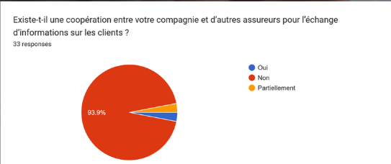
Figure N° (1) : L’échange d’informations

Source : d’après notre questionnaire

Cette observation a conduit à l'identification d'une problématique structurelle précise : le secteur algérien de l'assurance automobile souffre de l'absence d'un système d'information inter-assureurs centralisé. Concrètement, lorsqu'un conducteur change de compagnie d'assurance — ce que 41,9 % font selon notre enquête —, son nouvel assureur n'a aucun moyen de connaître ses antécédents réels chez son ancien assureur. Il est donc contraint de se fier aux seules déclarations de l'assuré, ouvrant la voie à la dissimulation et à la fraude.
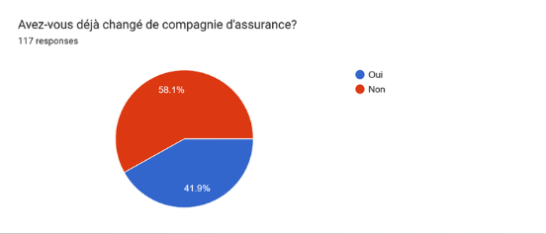
Figure N° (2) : Rotation sur les compagnies d’assurance

Source : d’après notre questionnaire

Ce déficit informationnel génère trois conséquences directes et mesurables. Premièrement, une fraude à l'assurance automobile bien documentée en Algérie, dont les pertes sont estimées entre 15 et 20 % du chiffre d'affaires sectoriel — soit potentiellement entre 24 et 32 milliards de dinars algériens annuellement. Deuxièmement, une tarification injuste qui pénalise les bons conducteurs en les faisant subventionner les conducteurs à risque dans un système de mutualisation aveugle. Troisièmement, des délais d'indemnisation excessifs : 74,3 % des conducteurs se déclarent insatisfaits à ce sujet.
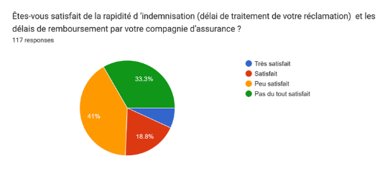
Figure N° (3) : Délai d’indemnisation

Source : d’après notre questionnaire

Tableau N° (1) : Validation empirique des dysfonctionnements du marché des assurances en Algérie
Résultats clés de l'enquête terrain — confirmation de la problématique
81,8 % des compagnies d'assurance déclarent avoir des difficultés à accéder à l'historique des conducteurs venant d'autres compagnies.
93,9 % des compagnies confirment l'absence totale de coopération inter-assureurs pour le partage d'informations clients en Algérie.
100 % des compagnies interrogées (75,8 % « Très utile » + 24,2 % « Utile ») jugent qu'une plateforme commune nationale serait bénéfique.
74,7 % des conducteurs sont insatisfaits des délais d'indemnisation (33,3 % pas du tout satisfaits + 41 % peu satisfaits).
89,7 % des conducteurs accepteraient une tarification basée sur leur comportement de conduite en échange de réductions de prime.

Source : élaboré par nous-même.

1.2 La genèse de l'idée TaminDATA : Face à cette problématique systémique, l'idée de TaminDATA a émergé comme une réponse à la fois simple dans son principe et ambitieuse dans son envergure : créer une infrastructure nationale neutre permettant à toutes les compagnies d'assurance automobile algériennes de partager de manière sécurisée et institutionnalisée les données relatives à leurs clients conducteurs. Ce projet ne cherche pas à se substituer aux compagnies d'assurance existantes : il se positionne comme un tiers de confiance technologique neutre, similaire au modèle de l'AGIRA en France.
Le nom « TaminDATA » incarne lui-même cette vision fondatrice. « Tamin » (تأمين) est le mot arabe désignant l'assurance, porteur des notions de protection, de confiance et de sécurité. « DATA » symbolise l'infrastructure numérique au cœur du projet. L'union de ces deux termes exprime l'ambition centrale : mettre la puissance de la donnée au service de la confiance dans l'assurance.

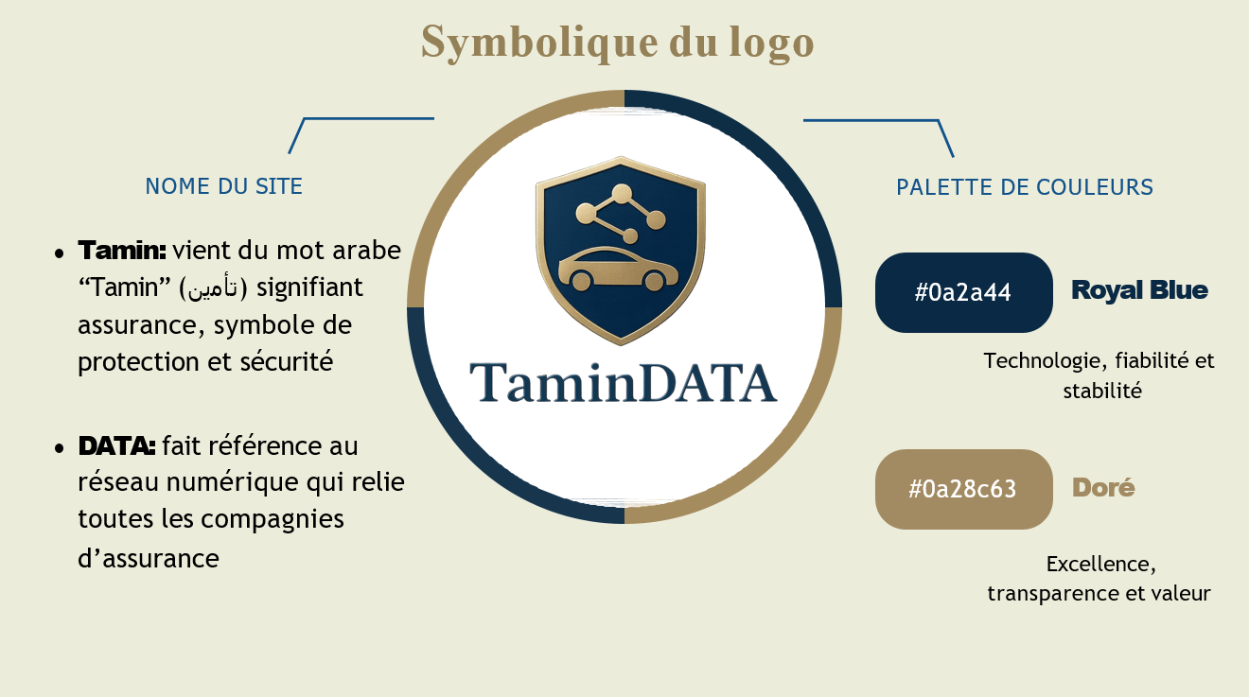
Figure N° (4) : Logo du projet

Source : Mis en place par notre équipe

Figure N° (5) : Logo du projet
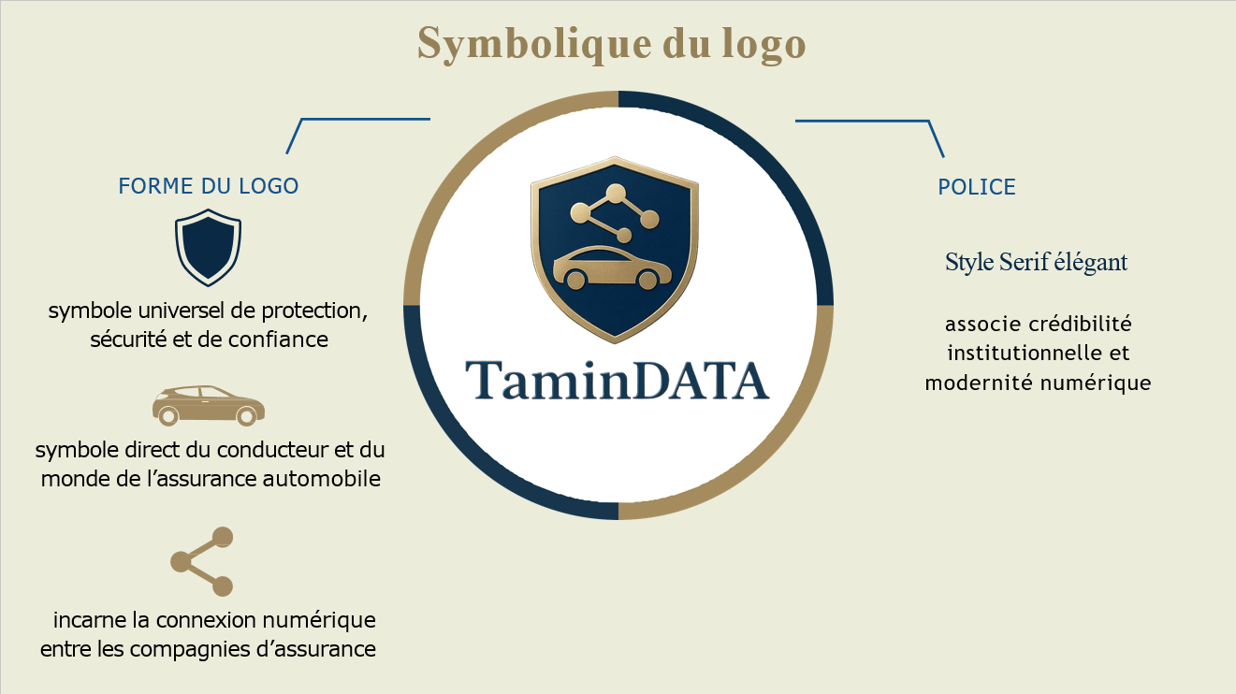
Source : élaboré par nous-même
1.3 Description de la solution : TaminDATA est une plateforme web nationale, développée en Node.js par les deux co-fondateurs eux-mêmes, accessible à l'adresse https://tamin-data.vercel.app/ dans sa version prototype. Elle centralise l'ensemble des données relatives aux conducteurs, véhicules, contrats et sinistres au sein d'une base de données nationale unique et sécurisée, accessible à toutes les compagnies membres du réseau.
La plateforme est structurée autour de trois interfaces hiérarchisées adaptées aux différents niveaux de responsabilité au sein des compagnies d'assurance. L'espace Agent permet aux agents de succursale d'ajouter et de consulter les profils des assurés, d'enregistrer des accidents et d'accéder directement à e-Recours pour la gestion des sinistres inter-assureurs. L'espace Sous-Direction offre en sus des statistiques départementales, des rapports régionaux et la notation des assurés. L'espace Direction Générale dispose de l'accès complet à la base nationale, du contrôle des paramètres du système de scoring et de la cartographie des zones accidentogènes.
L'élément le plus innovant est le système de notation automatisée des conducteurs : chaque conducteur reçoit un score sur 10, calculé à partir de cinq critères objectifs — âge, ancienneté du permis, accidents des deux dernières années, type de véhicule et type d'utilisation. Un conducteur cumulant trois accidents ou plus sur deux ans se voit attribuer un point rouge, visible instantanément par toute compagnie membre consultant son profil.
L'idée est pertinente et répond à un besoin réel du secteur. Mais pour que les compagnies acceptent de partager leurs données clients, il faudrait que l'État intervienne et crée un cadre légal adapté. Sans cette intervention, aucune compagnie ne prendra l'initiative seule.
— Représentants de Salama Assurances — présentation du projet TaminDATA

Cette validation par un acteur majeur du secteur confirme à la fois la pertinence de la problématique adressée et la principale contrainte de déploiement : le rôle indispensable de l'État pour créer le cadre légal permettant le partage institutionnalisé des données entre compagnies concurrentes.

1.4 Les fonctionnalités clés de la plateforme :La plateforme TaminDATA, accessible à l'adresse https://tamin-data.vercel.app/ dans sa version prototype, est conçue autour d'un ensemble de fonctionnalités complémentaires qui répondent aux besoins identifiés lors de l'analyse de la problématique :
- La centralisation de toutes les données relatives aux conducteurs, véhicules, contrats et sinistres au sein d'une base de données nationale unique et sécurisée, constituant le cœur informationnel de la plateforme.
- Un système de scoring automatisé permettant d'évaluer le profil de risque de chaque conducteur sur la base de son historique réel consolidé, produisant un score numérique sur 10 et une indication visuelle immédiate (point vert ou point rouge).
- Trois interfaces hiérarchisées adaptées aux différents niveaux de responsabilité au sein des compagnies d'assurance : l'espace agent de succursale, l'espace sous-direction et l'espace direction générale.
- Une intégration directe avec la plateforme e-Recours, le système national existant de déclaration et de gestion des accidents entre assureurs, accessible en un clic depuis l'interface TaminDATA.
- Des tableaux de bord statistiques en temps réel permettant aux dirigeants des compagnies et aux régulateurs de visualiser les tendances du marché, les zones géographiques à forte sinistralité et les profils de conducteurs à risque.
- Une traçabilité complète et une sécurité élevée de toutes les opérations effectuées sur la plateforme, avec authentification par email et mot de passe pour chacune des trois interfaces.

2. Les valeurs proposées
Les valeurs constituent le socle éthique et stratégique sur lequel repose TaminDATA. Elles guident chaque décision de conception, chaque choix technologique et chaque interaction avec les parties prenantes. Loin de simples déclarations d'intention, ces valeurs se traduisent concrètement dans les fonctionnalités et le positionnement de la plateforme. Voici le tableau ce dessous :
Tableau N° (2) : Représente Les valeurs proposées
Transparence  Rendre visible l'historique réel des conducteurs. Mettre fin à l'opacité qui permettait la fraude. | Équité  Chaque conducteur est évalué sur son comportement réel. La prime reflète le risque individuel. | Sécurité  Données protégées par authentification et traçabilité. Neutralité garantie de la plateforme. | Innovation  Introduction du scoring comportemental et de l'interopérabilité inter-assureurs en Algérie.
Source : Elaboré par nous même
2.1 La transparence (mettre fin à l'asymétrie d'information) : La transparence est la valeur fondatrice de TaminDATA, celle sans laquelle toutes les autres perdent leur sens. Dans le secteur assurantiel algérien actuel, l'asymétrie d'information est systémique : les compagnies ne savent pas ce que les conducteurs leur dissimulent, et les conducteurs honnêtes ignorent qu'ils paient pour les fraudes des autres. TaminDATA rompt avec cette opacité en rendant disponible, pour chaque compagnie membre, l'historique réel et vérifiable de tout conducteur demandant à être assuré.
Cette transparence n'est pas absolue ni intrusive : elle est circonscrite aux informations directement pertinentes pour l'évaluation du risque assurantiel. Elle respecte le droit à la vie privée des assurés tout en offrant aux assureurs les données nécessaires à une décision éclairée. TaminDATA instaure ainsi une transparence proportionnée, au service de l'équité et non de la surveillance, conformément aux principes de protection des données personnelles.

2.2 L'équité (récompenser les bons conducteurs) : L’équité est la valeur à laquelle les conducteurs algériens sont le plus sensibles, comme en attestent les résultats de notre enquête : 89,7 % d'entre eux accepteraient que leur comportement de conduite influence leur prime en échange de réductions. TaminDATA traduit cette aspiration en réalité opérationnelle grâce à son système de scoring. Un conducteur avec un score élevé — peu d'accidents, permis ancien, usage personnel — bénéficiera d'une prime réduite, tandis qu'un conducteur avec un point rouge se verra proposer des conditions reflétant son risque réel.
Cette dynamique vertueuse incite à la responsabilisation individuelle et rompt avec le système actuel de mutualisation aveugle où les bons conducteurs subventionnent les mauvais. Elle aligne le marché algérien sur les modèles internationaux de tarification comportementale (Pay-How-You-Drive, Usage-Based Insurance) qui ont démontré leur efficacité dans de nombreux pays développés.
2.3 La sécurité (protéger les données et la confiance) : La sécurité de TaminDATA repose sur deux piliers complémentaires. La sécurité technique d'abord : les données personnelles des conducteurs et les informations sensibles des compagnies sont protégées par des mécanismes d'authentification email/mot de passe pour chacune des trois interfaces, une gestion granulaire des droits d'accès par niveau hiérarchique et une traçabilité complète de toutes les opérations. La sécurité institutionnelle ensuite : TaminDATA est conçu comme un tiers neutre dont aucune compagnie ne peut extraire les données des autres à des fins concurrentielles, condition sine qua non de la confiance des compagnies envers le système.
2.4 L'innovation (moderniser le secteur assurantiel algérien) : TaminDATA porte une ambition d'innovation qui dépasse le cadre du simple projet technologique : il s'agit de contribuer à la transformation numérique d'un secteur économique entier. En introduisant pour la première fois en Algérie les concepts d'interopérabilité inter-assureurs, de scoring comportemental et data Analytics appliqués à l'assurance automobile, TaminDATA aligne le marché algérien sur les meilleures pratiques internationales et contribue à la Stratégie Algérie Numérique 2030

3. L'équipe
La réussite du projet TaminDATA repose fondamentalement sur la qualité et la cohésion de l'équipe qui le porte. Composée de quatre membres aux rôles complémentaires, elle associe l'énergie entrepreneuriale des deux co-fondateurs à l'expertise académique de deux encadrants expérimentés.

3.1 Équipe de travail :

Membre | Spécialité | Responsabilités principales | Etablissement
Harek Nadir El Mekki | Directeur Général & fondateur | Vision stratégique du projet — Coordination institutionnelle avec les compagnies et les pouvoirs publics — Supervision du développement technologique — Représentation auprès des partenaires et investisseurs. | ESM Tlemcen
Habes Ayoub | Directeur Administratif | Conception et déploiement de la stratégie commerciale — Développement du portefeuille clients — Gestion des relations clients. | ESM Tlemcen

3.2 Équipe d’encadrement :

Membre | Spécialité | Responsabilités principales
Mme Haid Zahia | Finance | -Gérer la progression et l'achèvement du  Projet  -Contribuer à la stratégie financière
M. Bezzar Mohammed Soufyane | Economie politique | -Gestion administrative  -Comprendre les missions des compagnies d’assurance

3.3 Les co-fondateurs :
Le projet TaminDATA est porté par une équipe fondatrice composée de deux étudiants en Master 2 Management et Stratégie d'Entreprise à l'École Supérieure de Management de Tlemcen (ESM Tlemcen). La complémentarité de leurs profils et de leurs compétences constitue un atout stratégique majeur, permettant d'assurer une gestion équilibrée entre les dimensions stratégiques, commerciales, techniques et opérationnelles du projet.
- Harek Nadir El Mekki : en sa qualité de Directeur général et fondateur, assure la définition de la vision stratégique du projet ainsi que son orientation globale à long terme. Il est également responsable de la coordination avec les partenaires institutionnels et de la supervision du développement technologique de la plateforme. Sa position de Directeur général lui confère la responsabilité de garantir la cohérence entre les objectifs stratégiques fixés et leur mise en œuvre opérationnelle, notamment dans les négociations avec les compagnies d'assurance et les institutions publiques.
- Habes Ayoub : en tant que Co-fondateur et Directeur Administratif, est chargé de l'élaboration et du déploiement de la stratégie commerciale du projet. Ses missions portent notamment sur le développement du portefeuille clients et partenaires, la gestion des relations avec les compagnies d'assurance cibles.. Sa fonction administrative est essentielle pour transformer la proposition de valeur technologique de TaminDATA en revenus réels et en parts de marché concrètes.

3.4 L'encadrement académique : rigueur et expertise
Le projet bénéficie d'un encadrement académique rigoureux assuré par deux enseignants-chercheurs de l'ESM Tlemcen, qui contribuent à renforcer sa crédibilité institutionnelle et sa rigueur méthodologique.
- Madame Haid Zahia : spécialiste en finance, est chargée du suivi et de l’achèvement du projet tout en contribuant à la stratégie financière afin d’assurer une bonne gestion des ressources. Son rôle permet de garantir la stabilité financière et le bon déroulement des différentes étapes du projet.
- Monsieur Bezzar Mohammed Soufyane : spécialisé en économie politique, assure la gestion administrative du projet et apporte sa compréhension des missions et du fonctionnement des compagnies d’assurance. Son expertise contribue à une meilleure organisation et à l’adaptation du projet au secteur des assurances.
L'ensemble de cette organisation permet de doter le projet TaminDATA d'une gouvernance solide, combinant l'énergie entrepreneuriale des co-fondateurs et la rigueur académique et professionnelle de l'encadrement, favorisant une mise en œuvre efficace et cohérente en adéquation avec les exigences du secteur de l'assurance automobile en Algérie.

4. Les objectifs
Les objectifs de TaminDATA se déclinent à trois niveaux de précision complémentaires : des objectifs généraux qui expriment la finalité ultime du projet, des objectifs spécifiques SMART qui traduisent ces finalités en cibles mesurables, et une déclinaison par horizon temporel.
4.1 Objectifs généraux : L’objectif général premier de TaminDATA est de résoudre le problème structurel de fragmentation informationnelle du secteur de l'assurance automobile en Algérie, en créant la première infrastructure nationale d'échange de données inter-assureurs. Cet objectif englobe trois finalités complémentaires.
- Améliorer la qualité et l'équité de la tarification assurantielle en permettant aux compagnies d'évaluer le risque réel de chaque conducteur sur la base de son historique vérifiable et non de ses seules déclarations.
- Réduire significativement la fraude à l'assurance automobile en Algérie en rendant techniquement impossible ou économiquement non rentable la dissimulation d'antécédents sinistres lors d'un changement de compagnie.
- Contribuer à la modernisation et à la digitalisation du secteur assurantiel algérien en alignant ses pratiques sur les standards internationaux, dans l'esprit de la Stratégie Algérie Numérique 2030.

4.2 Objectifs spécifiques SMART
Objectif : Développer et déployer la plateforme TaminDATA auprès des compagnies d'assurance automobile algériennes, en mettant en place une stratégie de lancement complète incluant la finalisation technique du prototype, l'acquisition des premières compagnies partenaires et l'obtention d'un premier accord institutionnel, dans une durée de 6 mois.

Tableau N° (2) : Objectifs SMART
Critère | Détail spécifique
Spécifique | Finaliser le prototype fonctionnel de TaminDATA, convaincre au moins 3 compagnies d’assurance parmi les 12 ciblées de participer à une période d’essai gratuite, et présenter officiellement le projet aux institutions de régulation (CNA, Ministère des Finances, UAR), en mettant l’accent sur la démonstration de la valeur ajoutée en matière de réduction de la fraude et d’amélioration de la tarification.
Mesurable | Nombre de compagnies ayant accepté l’essai (≥ 3/12), nombre de profils conducteurs réels intégrés (> 5), nombre de réunions institutionnelles (≥ 2), taux de satisfaction des utilisateurs (≥ 75 %).
Atteignable | Objectif réaliste : prototype fonctionnel, maîtrise technique (Node.js), retour positif du marché et intérêt confirmé des compagnies interrogées.
Réaliste | Cohérent avec la stratégie du projet. Ressources disponibles : infrastructure cloud, équipe fondatrice, encadrement académique, réseau professionnel.
Temporel | Durée de 6 mois : Mois 1 (stabilisation), Mois 2-3 (présentations), Mois 3 (accords), Mois 4-5 (données réelles), Mois 6 (présentation institutionnelle).

Source : élaboré par nous-même.

5. Planning
Le planning de déploiement de TaminDATA est conçu selon une logique progressive et itérative, validant chaque étape avant de passer à la suivante pour minimiser les risques et s'adapter aux évolutions du contexte institutionnel et légal.
5.1 Présentation du planning général : Le déploiement du projet TaminDATA s'étend sur une période de douze mois, structurée autour de quinze tâches distinctes organisées de manière progressive et itérative. Ce planning, formalisé sous forme de diagramme de Gantt, reflète une logique de développement agile dans laquelle chaque phase conditionne la suivante, permettant de valider les acquis avant d'engager les ressources sur l'étape suivante. La durée totale de douze mois couvre l'intégralité du cycle, depuis l'étude de faisabilité initiale jusqu'au lancement officiel de la plateforme.
5.2 Phase 1 — Étude et cadrage stratégique (Mois 01 – Mois 02) : Le projet débute par une étude de faisabilité et une analyse du marché menées sur les deux premiers mois. Cette phase fondatrice permet de valider empiriquement la problématique identifiée, d'évaluer la taille et les caractéristiques du marché cible, et de confirmer la viabilité commerciale du projet. Parallèlement, dès le deuxième mois, sont lancées la formation de l'équipe et la répartition des rôles entre les membres, ainsi que la définition du modèle économique formalisé dans le Business Model Canvas (BMC). Ces activités de cadrage stratégique constituent le socle sur lequel repose l'ensemble du développement ultérieur.
5.3 Phase 2 — Conception et développement (Mois 03 – Mois 06) : La phase de conception et de développement constitue le cœur du planning et mobilise l'essentiel des ressources techniques sur quatre mois. Elle s'ouvre avec la conception UI/UX et la création des maquettes Figma des trois interfaces (agent, sous-direction, direction générale), qui débutent au mois 03 et s'étendent jusqu'au mois 04. Simultanément, le développement du backend — incluant la base de données centrale nationale et les API d'interconnexion — est lancé dès le mois 03 et se poursuit jusqu'au mois 05, assurant la robustesse de l'infrastructure technique fondamentale.
Le développement frontend des interfaces et des tableaux de bord intervient du mois 04 au mois 06, intégrant les maquettes validées dans une application web fonctionnelle. En parallèle, le module de gestion des conducteurs est développé sur les mois 05 et 06, permettant l'ajout, la modification et la consultation des profils assurés. La sécurité et l'authentification avancée font également l'objet d'un développement dédié sur les mois 05 et 06, garantissant la protection des données dès la phase de développement.
5.4 Phase 3 — Modules métier et tests (Mois 06 – Mois 08) : La troisième phase est dédiée au développement des modules métier spécifiques à TaminDATA et à la validation technique de l'ensemble du système. Le module de gestion des accidents et des statistiques, fondamental pour le traitement des sinistres et la production de rapports analytiques, est développé sur les mois 06 et 07. Dans la continuité, le module de notation et de scoring des conducteurs — pièce maîtresse du système d'évaluation du risque — est développé sur les mois 07 et 08, intégrant les cinq critères d'évaluation et l'algorithme de calcul du score sur 10.
Parallèlement au développement des modules, les tests techniques et corrections sont conduits de manière continue sur les mois 06, 07 et 08, assurant la détection et la correction des anomalies au fur et à mesure de l'avancement du développement plutôt qu'en phase finale. La phase pilote dans 2 à 3 agences partenaires volontaires est lancée dès le mois 06 et se prolonge jusqu'au mois 07, permettant une validation en conditions réelles des fonctionnalités développées et un retour terrain précieux pour les corrections.
5.5 Phase 4 — Optimisation et déploiement national (Mois 08 – Mois 12) : La dernière phase du planning est consacrée à la montée en qualité, au déploiement à grande échelle et au lancement officiel. Les optimisations et améliorations issues des retours de la phase pilote sont menées sur les mois 08 et 09, assurant que la version déployée nationalement intègre toutes les corrections et améliorations identifiées. Le déploiement national et la formation des utilisateurs des douze compagnies membres sont programmés sur les mois 09 et 10, représentant l'aboutissement de l'effort de développement et le début de la phase de valeur commerciale réelle. Enfin, le lancement officiel de TaminDATA est planifié au mois 11, marquant l'entrée formelle du projet dans sa phase opérationnelle et commerciale.
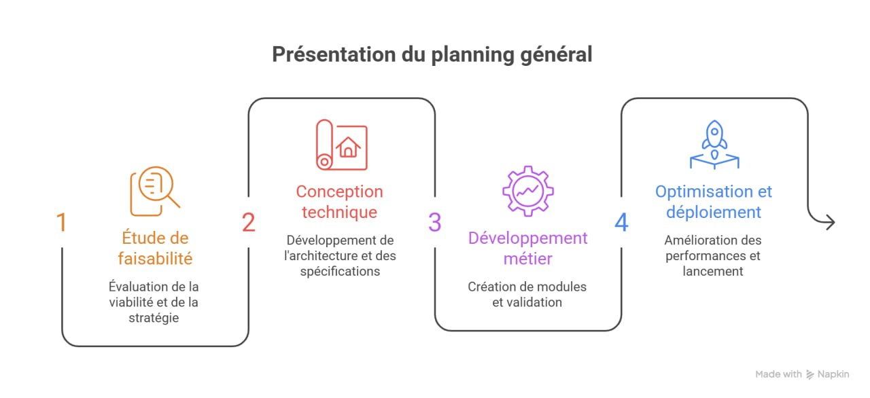
Figure N° (6) : Présentation du planning général
Source : élaboré par nous-même.

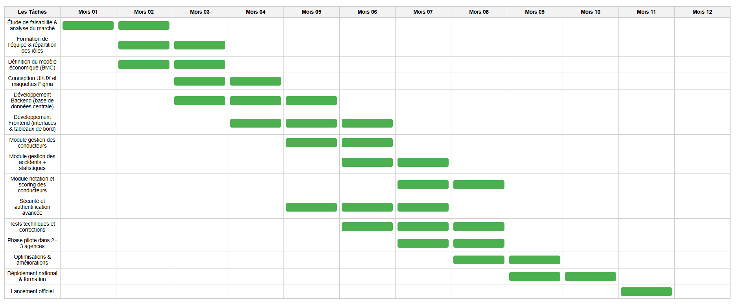
Figure N° (7) : Diagramme de Gantt du Projet
Source : élaboré par nous-même.
5.6 Jalons critiques du planning : Cinq jalons critiques conditionnent la progression du projet et servent de points de contrôle pour évaluer la performance et ajuster la trajectoire si nécessaire :
- Jalon 1 (Mois 02) — Validation du Business Model Canvas et finalisation de la répartition des rôles au sein de l'équipe.
- Jalon 2 (Mois 04) — Validation des maquettes UI/UX et lancement effectif du développement backend.
- Jalon 3 (Mois 07) — Prototype complet fonctionnel intégrant tous les modules, prêt pour la phase pilote.
- Jalon 4 (Mois 09) — Fin des optimisations post-pilote et lancement du déploiement national.
- Jalon 5 (Mois 11) — Lancement officiel de TaminDATA avec les douze compagnies membres opérationnelles.
5.7 Gestion des risques liés au planning : Plusieurs risques pourraient affecter le respect du planning établi. Le risque technique est le plus probable à court terme : des dépassements de délais dans le développement des modules métier pourraient décaler la phase pilote et, par conséquent, le déploiement national. Pour mitiger ce risque, les tests techniques sont intégrés dès la phase de développement (mois 06-08) plutôt qu'en phase finale, permettant une détection précoce des anomalies. Le risque d'adoption constitue le second défi majeur : si les agences pilotes rencontrent des difficultés d'utilisation, les corrections et la formation supplémentaire pourraient allonger la phase d'optimisation. La phase d'optimisation prévue sur deux mois (08-09) intègre cette marge de manœuvre. Enfin, le risque légal — si le cadre juridique autorisant le partage inter-assureurs tarde — pourrait contraindre le déploiement national à une version limitée aux compagnies volontaires dans un cadre contractuel bilatéral.

Section 2 : Les aspects innovants du projet TaminDATA

Cette deuxième section analyse en profondeur les dimensions d'innovation qui font de TaminDATA un projet singulier dans le paysage assurantiel algérien. Elle examine successivement la nature de l'innovation portée — sa catégorie théorique, son niveau de rupture et son positionnement face aux systèmes existants — puis les différents domaines dans lesquels cette innovation se manifeste concrètement.

1. La nature de l'innovation
1.1 TaminDATA (une innovation de rupture et d'architecture) : TaminDATA s'inscrit à la confluence de deux types d'innovation. Innovation de rupture d'abord, parce qu'elle transforme radicalement les règles de fonctionnement du secteur assurantiel algérien : pour la première fois, l'échange systématique de données entre compagnies concurrentes devient possible, techniquement et institutionnellement. Ce changement était non seulement techniquement impossible avant TaminDATA, mais culturellement impensable dans un secteur marqué par la méfiance concurrentielle. Innovation d'architecture ensuite, parce qu'elle ne remplace pas les systèmes internes des compagnies mais crée une couche d'interopérabilité qui transforme un archipel de silos informationnels en réseau interconnecté.
La référence internationale la plus pertinente est l'AGIRA (Association pour la Gestion des Informations sur le Risque en Assurance), fondée en France en 1982. L'AGIRA constitue le modèle archétypal que TaminDATA adapte au contexte algérien avec les technologies modernes.
Tableau N° (3) : la différence entre AGIRA et TaminDATA
Dimension | AGIRA (France) | TaminDATA (Algérie)
Création | 1984 | 2024 (prototype)
Cadre légal | Code des Assurances français | À créer — soutien de l'État requis
Périmètre | Toutes branches | Automobile priorité, extensible
Technologie | Système classique | Plateforme web Node.js + API temps réel
Scoring conducteur | Fichier résiliations (FISC) | Score sur 10 — 5 critères dynamiques
Intégration e-gov | Liaisons autorités | Intégration directe avec e-Recours
Application mobile | Non | Prévue (phase future)
Source : élaboré par nous-même.

1.2 La valeur ajoutée pour chaque partie prenante : L’innovation de TaminDATA se traduit par une valeur ajoutée concrète et mesurable pour chacune des parties prenantes impliquées dans l'écosystème assurantiel algérien. Cette valeur ajoutée multidimensionnelle constitue l'un des arguments les plus puissants en faveur de l'adoption du système.
1.2.1 Pour les compagnies d'assurance (B2B) : Les compagnies d'assurance représentent les clients directs et payants de TaminDATA, et constituent à ce titre le premier bénéficiaire de la valeur créée par la plateforme. Pour elles, TaminDATA apporte un accès à un historique fiable et complet des conducteurs incluant les sinistres et comportements passés dans l'ensemble des compagnies membres du réseau, une amélioration significative de la précision de la tarification grâce à une meilleure évaluation du risque réel, une réduction notable de la fraude à l'assurance via le croisement des données inter-compagnies, une optimisation des processus internes avec un gain de temps substantiel dans le traitement des dossiers, et un renforcement de la prise de décision stratégique grâce à des données consolidées et des tableaux de bord analytiques.
1.2.2 Pour les conducteurs assurés (B2C) : Bien qu'ils ne soient pas les clients directs de TaminDATA, les conducteurs en sont les bénéficiaires indirects les plus importants en termes de nombre. Pour eux, la plateforme apporte une tarification plus équitable et personnalisée basée sur leur comportement réel de conduite plutôt que sur des critères génériques, une valorisation concrète de leur prudence à travers des réductions tarifaires qui récompensent les bons comportements, une amélioration de la qualité de service en termes de rapidité et de transparence, une réduction des délais d'indemnisation grâce à l'accès instantané aux informations nécessaires au traitement des sinistres, et un renforcement de la confiance envers les compagnies d'assurance grâce à la transparence du système.
1.2.3 Pour l'État et les régulateurs : TaminDATA crée également une valeur ajoutée significative pour l'État algérien et ses institutions de régulation du secteur assurantiel. La plateforme leur offre un accès à des données agrégées fiables et en temps réel pour orienter les politiques publiques de sécurité routière, une meilleure compréhension des dynamiques de sinistralité à l'échelle nationale, une contribution directe à la réduction des accidents de la route grâce à une analyse plus fine des zones et des comportements à risque, une accélération de la modernisation du secteur assurantiel dans le cadre de la Stratégie nationale de transformation numérique Algérie 2030, et la possibilité de détecter et de lutter plus efficacement contre la fraude systémique qui pèse sur les finances du secteur.
1.2.4 Pour les partenaires institutionnels : Au-delà des compagnies d'assurance et des conducteurs, TaminDATA ouvre des perspectives de collaboration avec un écosystème élargi de partenaires institutionnels dont l'intégration enrichirait considérablement la valeur de la base de données nationale. La Police nationale et la Gendarmerie pourraient partager des données sur les infractions routières et les accidents constatés, le Ministère des Transports pourrait contribuer des informations sur l'immatriculation et le contrôle technique des véhicules, et les banques pourraient enrichir le profil des assurés avec des données financières pertinentes. Chacun de ces acteurs bénéficierait en retour d'un accès à un système d'information enrichi et d'un réseau collaboratif inter-institutionnel inédit.
Tableau N° (4) : La valeur ajoutée pour chaque partie prenante
Partie prenante | Valeur ajoutée apportée par TaminDATA
Compagnies d'assurance (B2B) | Accès à l'historique réel des conducteurs ; réduction de la fraude ; tarification plus précise ; gain de temps et d'efficacité opérationnelle.
Conducteurs (B2C) | Tarification équitable récompensant les bons comportements ; meilleure qualité de service ; délais d'indemnisation réduits.
État & Régulateurs | Données agrégées pour les politiques publiques ; réduction des accidents ; modernisation du secteur via la Stratégie Algérie Numérique 2030.
Partenaires institutionnels | Intégration possible avec la Police, la Gendarmerie, le Ministère des Transports et les banques pour enrichir la base de données nationale.
Source : élaboré par nous-même.
1.3 Positionnement face aux pratiques algériennes existantes : Pour mesurer le caractère innovant de TaminDATA, il convient de le positionner par rapport aux pratiques informationnelles actuelles du secteur. Les systèmes internes des compagnies sont fermés, non interconnectés, et ne permettent aucun échange avec les autres assureurs. L'APS produit des statistiques agrégées inexploitables pour la tarification individuelle. La plateforme e-Recours permet la gestion des accidents inter-assureurs mais ne constitue pas un outil d'échange d'historiques conducteurs.
Face à ce paysage, TaminDATA occupe seul le quadrant de la solution nationale à données individualisées et interopérables. Ni l'APS (nationale mais données agrégées), ni les systèmes internes (données individuelles mais périmètre limité à une compagnie), ni e-Recours (inter-assureurs mais limité aux accidents) ne couvrent ce périmètre. TaminDATA est donc la seule solution qui combine portée nationale, données individuelles conducteurs et interopérabilité inter-assureurs.
Tableau N° (5) : Benchmark international
Benchmark international
AGIRA (France) : L'Association pour la Gestion des Informations sur le Risque en Assurance est l'organisme français équivalent. Elle centralise et partage les informations entre compagnies d'assurance depuis plusieurs décennies. TaminDATA s'en inspire tout en l'adaptant aux spécificités du marché algérien.
TaminDATA vs plateformes internes : Les systèmes de gestion internes des compagnies algériennes ne permettent aucun échange inter-assureurs. TaminDATA comble ce vide en créant pour la première fois une infrastructure d'échange nationale.
APS (Algérie) : L'Agence de Prévention Routière fournit des statistiques macroéconomiques mais ne dispose d'aucune donnée sur l'historique individuel des conducteurs.

Source : élaboré par nous-même

2. Les domaines d'innovation
L'innovation portée par TaminDATA ne se manifeste pas dans un seul domaine mais dans quatre dimensions complémentaires et mutuellement renforçantes : technologique, organisationnelle, tarifaire et dans la gouvernance sectorielle.
2.1 L'innovation technologique : L’innovation technologique de TaminDATA s'articule autour de trois composantes majeures. Premièrement, l'architecture API ouverte : TaminDATA est conçu pour s'interfacer avec les systèmes de chaque compagnie via des API standardisées, garantissant une intégration progressive qui respecte les infrastructures existantes sans imposer de migration complète. Deuxièmement, le système de scoring dynamique : l'algorithme de notation calcule en temps réel un score sur 10 pour chaque conducteur à partir de cinq critères objectifs — âge, ancienneté du permis, accidents des deux dernières années, type de véhicule et type d'utilisation — produisant un résultat immédiatement exploitable lors de la souscription. Troisièmement, la cartographie géographique des sinistres : disponible dans l'interface Direction Générale, elle agrège les données de localisation des accidents pour identifier les zones à forte sinistralité et les signaler aux autorités routières compétentes.
L'intégration directe avec e-Recours illustre parfaitement la philosophie technologique de TaminDATA : valoriser l'infrastructure numérique publique existante plutôt que la contourner. L'agent accède à e-Recours en un clic depuis l'interface TaminDATA, sans rupture de workflow, réduisant les frictions et améliorant la productivité opérationnelle.
2.2 L'innovation organisationnelle : L’innovation organisationnelle de TaminDATA remet en cause des pratiques et des cultures d'entreprise profondément ancrées dans le secteur algérien. La transformation centrale est le passage d'une logique de compétition informationnelle à une logique de coopération data entre concurrents — ce que la littérature managériale nomme la « coopétition ». Chaque compagnie contribue à la base commune et en bénéficie en retour, sans que la mise en commun de données non commercialement sensibles (antécédents sinistres, scoring de risque) ne compromette ses avantages compétitifs sur les aspects tarifaires et commerciaux.
L'automatisation du processus de vérification des antécédents conducteurs constitue la seconde transformation organisationnelle majeure. Là où cette vérification est actuellement impossible ou dépend de déclarations non vérifiables, TaminDATA la rend instantanée et fiable : en quelques secondes, un agent accède au profil complet d'un candidat à l'assurance, incluant son historique dans toutes les compagnies membres. Cette automatisation réduit les délais de traitement, diminue les coûts opérationnels et améliore la précision de la tarification.
2.3 L'innovation dans le modèle de tarification : La tarification algérienne repose actuellement sur des critères génériques ne reflétant pas le risque individuel réel. TaminDATA introduit les bases d'une révolution tarifaire en permettant pour la première fois une tarification comportementale et personnalisée. Ce modèle, connu sous le nom de Pay-How-You-Drive (PHYD) ou Usage-Based Insurance (UBI), associe la prime au comportement réel de conduite. Dans la version TaminDATA, les cinq critères du scoring produisent une différenciation tarifaire objective, vérifiable et défendable juridiquement.
L'acceptabilité sociale de ce modèle est particulièrement forte : 89,7 % des conducteurs algériens l'accepteraient en échange de réductions. Cette adhésion valide la pertinence de l'innovation tarifaire et constitue un levier de pression sociale sur les compagnies pour adopter ce nouveau paradigme.
2.4 L'innovation dans la gouvernance sectorielle : TaminDATA introduit une innovation dans la gouvernance même du secteur assurantiel algérien. En centralisant des données jusqu'ici fragmentées entre douze compagnies, la plateforme crée les conditions d'une supervision et d'une régulation sectorielle fondamentalement améliorées. Pour le CNA et le Ministère des Finances, TaminDATA représente un outil de pilotage sans précédent : accès à des données agrégées en temps réel sur la sinistralité nationale, détection précoce des tendances de fraude, identification des zones à risque. Cette dimension est précisément l'argument le plus convaincant pour obtenir le soutien institutionnel de l'État.

Section 3 : L'analyse stratégique du marché

Cette troisième section constitue le cœur analytique du mémoire. Elle mobilise les principaux outils du management stratégique pour évaluer l'environnement dans lequel TaminDATA évolue, définir les objectifs et stratégies de déploiement, et préciser les moyens opérationnels retenus.

1. Analyse diagnostique
1.1 Analyse du marché cible : La stratégie de TaminDATA repose sur une analyse biface du marché, distinguant clairement deux types de clients aux caractéristiques, aux motivations et aux modalités d'interaction avec la plateforme radicalement différente.
- Les clients directs et payants (B2B) sont les compagnies d'assurance automobile. Ce sont les organisations qui s'abonneront à TaminDATA pour accéder à la base de données nationale et bénéficier de ses fonctionnalités. Parmi elles, on distingue les compagnies d'assurance publiques (SAA, CAAT, CAAR, CNMA) et les compagnies d'assurance privées actives sur le marché algérien (CASH, CIAR, GIG, GAM, Alliance, AXA, Salama, Trust). Ces douze compagnies constituent le périmètre d'action maximal de TaminDATA et représentent sa source principale de revenus.
- Les bénéficiaires finaux (B2C) sont les conducteurs assurés. Bien qu'ils ne paient pas directement pour l'accès à la plateforme, les conducteurs en sont les principaux bénéficiaires indirects. Leur comportement de conduite conditionne la qualité des données de la base nationale, et leur satisfaction vis-à-vis de la tarification personnalisée constitue un levier majeur d'adoption du système par les compagnies. La pression de la demande des assurés pour plus d'équité et de transparence est l'un des moteurs les plus puissants de l'adoption de TaminDATA par les compagnies.
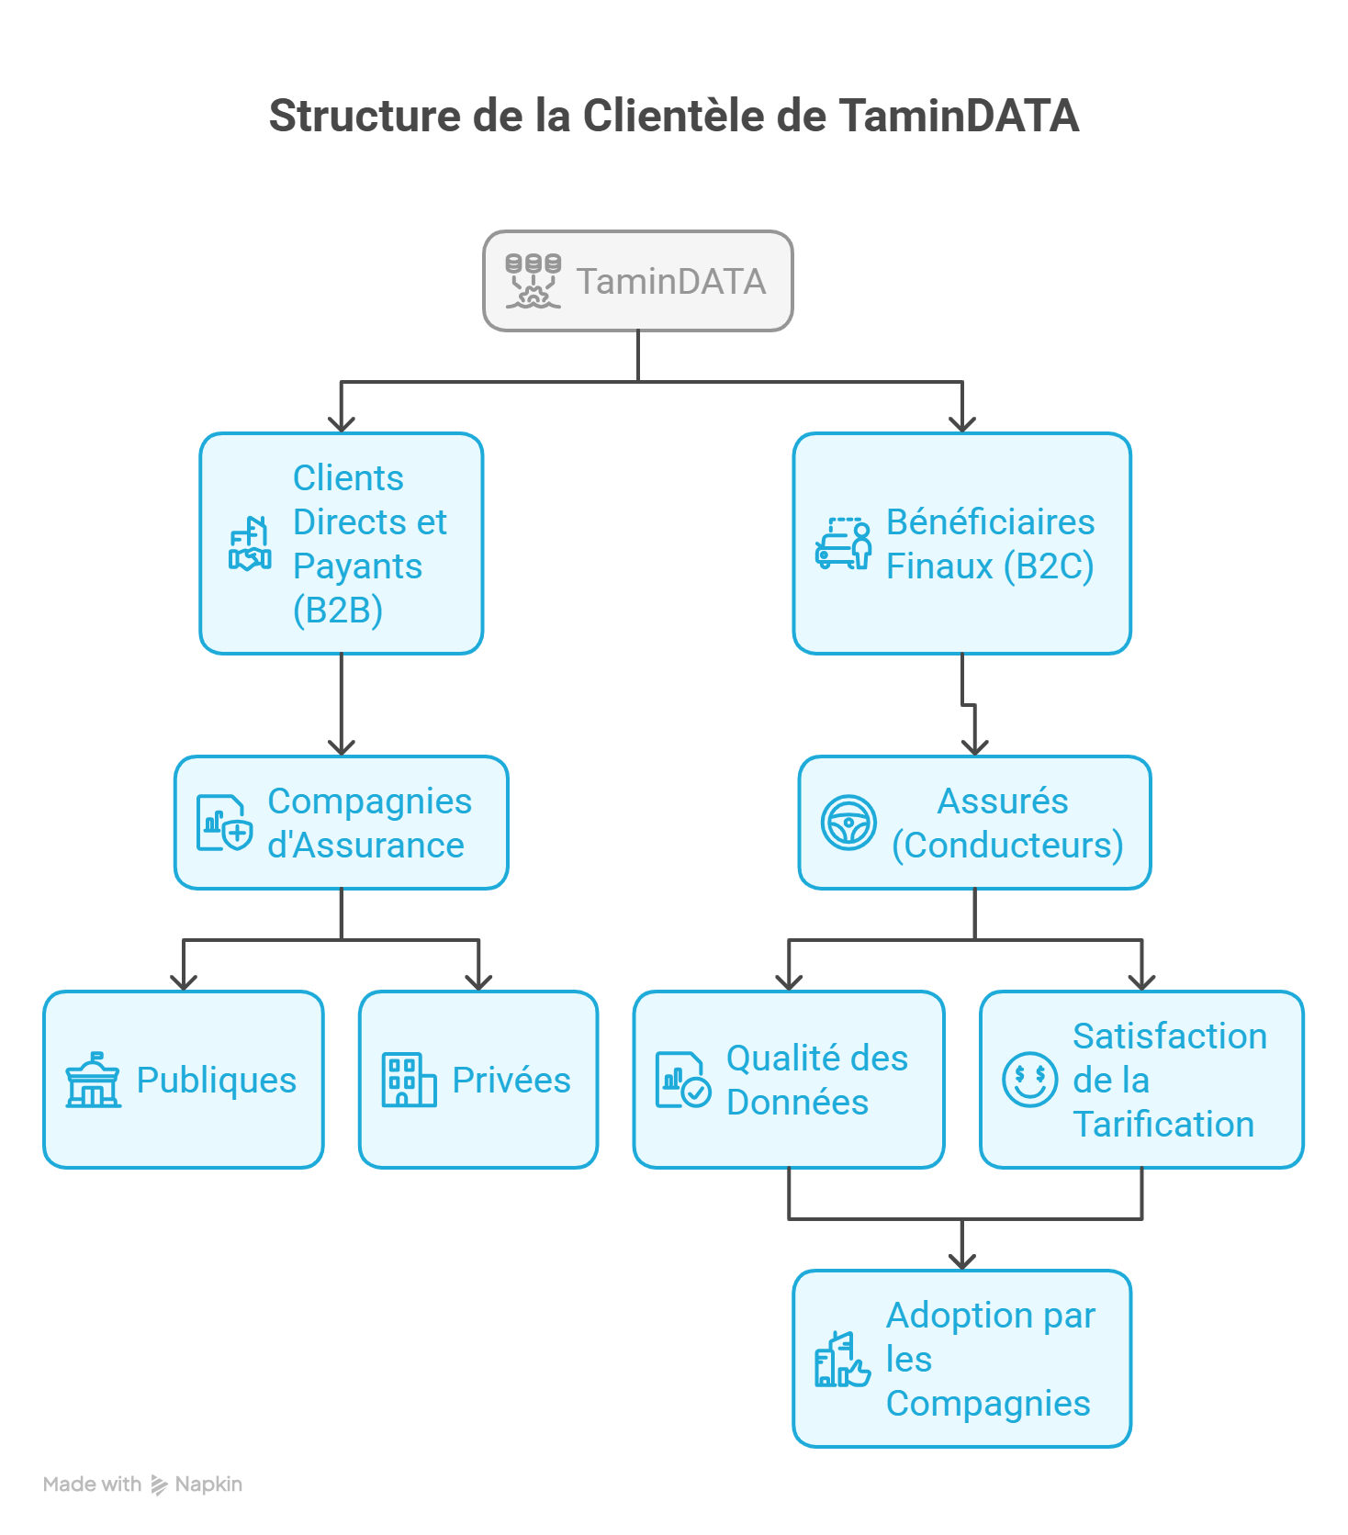
Figure N° (8) : structure de la clientèle de TaminDATA

Source : élaboré par nous-même.

1.2 Taille et caractéristiques du marché : Le marché adressé par TaminDATA présente des caractéristiques structurellement favorables à son déploiement. Avec un chiffre d'affaires global du secteur assurantiel algérien dépassant 160 milliards de dinars algériens par an selon le Conseil National des Assurances, l'assurance automobile constitue la branche la plus dynamique et la plus stratégique du marché. Ce volume d'affaires représente une base économique suffisante pour justifier l'investissement dans une infrastructure nationale d'échange de données.
La forte pénétration de l'assurance automobile (85,5 % des conducteurs interrogés sont assurés) confirme que le marché est déjà largement constitué et actif, avec une base de données potentielle représentant des millions de conducteurs. La mobilité des assurés (41,9 % ont changé de compagnie) est à la fois un symptôme du problème que TaminDATA résout et un indicateur de la dynamique du marché qui plaide pour l'adoption rapide d'un système de traçabilité inter-assureurs.

1.3 Analyse de la concurrence
1.3.1 Concurrents directs ( un marché vierge) : L’analyse concurrentielle révèle une réalité particulièrement favorable à TaminDATA : il n'existe à ce jour aucun concurrent direct sur le marché algérien. Aucune organisation publique ou privée ne propose actuellement une plateforme nationale d'échange inter-assureurs de données conducteurs en Algérie. TaminDATA occupe donc une position de pionnier absolu sur ce segment, bénéficiant d'un avantage du premier entrant (first mover advantage) considérable.
Cet avantage du premier entrant est d'autant plus puissant dans le contexte de TaminDATA que la valeur de la plateforme dépend directement du nombre de compagnies et de conducteurs présents dans sa base de données — c'est l'effet de réseau. Plus TaminDATA accumule de données et de membres actifs, plus sa base de données devient précieuse et plus le coût de ne pas en faire partie devient élevé pour les compagnies non encore adhérentes. Cette dynamique tend naturellement vers un monopole de fait pour le premier acteur qui atteint une masse critique d'utilisateurs.
1.3.2 Concurrents indirects : Deux types d'acteurs peuvent être identifiés comme concurrents indirects ou substituts partiels à TaminDATA, dans le sens où ils détiennent des informations partiellement substituables à celles que la plateforme centralise, sans toutefois rendre ces informations accessibles aux assureurs de manière exploitable.
- L'Agence de Prévention Routière (APS) produit et publie des statistiques macroéconomiques sur la sécurité routière en Algérie. Ces données sont précieuses pour les politiques publiques mais sont agrégées et anonymisées, sans historique individuel par conducteur, ce qui les rend inexploitables pour la tarification personnalisée. Leur substituabilité avec TaminDATA est donc quasi nulle en termes de fonctionnalité opérationnelle pour les assureurs.
- La Police Nationale et la Gendarmerie disposent de bases de données sur les infractions routières, les accidents constatés et les permis de conduire. Ces données seraient théoriquement très précieuses pour enrichir le système de scoring de TaminDATA. En pratique, elles ne sont pas accessibles aux compagnies d'assurance dans le cadre légal actuel. Ces institutions sont donc davantage des partenaires institutionnels potentiels pour enrichir TaminDATA que de véritables concurrents

Figure N° (9) : concurrents de la plateforme TaminDATA
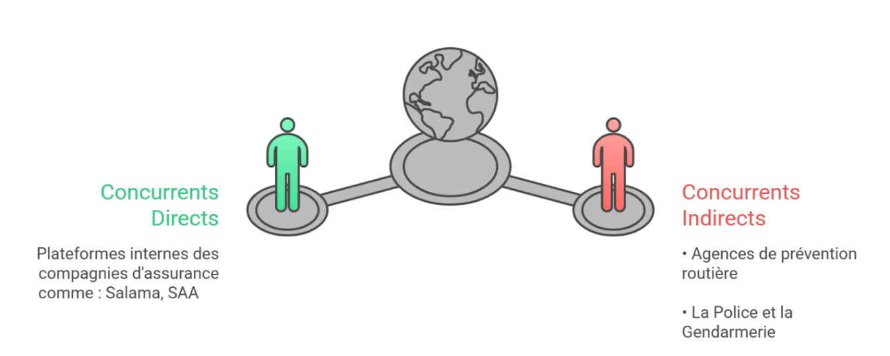
Source : élaboré par nous-même.

1.4 Analyse SWOT
Tableau N° (6) : Analyse SWOT
Forces (Strengths) | Faiblesses (Weaknesses)
▸ Premier projet national de centralisation inter-assureurs en Algérie — avantage de pionnier absolu  ▸ Alignement avec la Stratégie Algérie Numérique 2030 — légitimité institutionnelle forte  ▸ Prototype fonctionnel développé et testé sur tamin-data.vercel.app  ▸ Système de scoring sur 10 basé sur 5 critères objectifs et non manipulables  ▸ Intégration directe avec e-Recours — valeur ajoutée immédiate pour les agents  ▸ Réaction positive validée par Salama Assurances lors de la présentation  ▸ Réduction estimée de la fraude entre 15 et 20 % — impact économique quantifié  ▸ Triple interface hiérarchisée adaptée aux 3 niveaux de responsabilité  ▸ Maîtrise technologique interne complète (Node.js) — indépendance et agilité | ▸ Absence de cadre juridique régissant l'échange inter-assureurs de données clients  ▸ Résistance culturelle des compagnies à partager des données concurrentielles  ▸ Base de données encore fictive (5 conducteurs) en phase prototype  ▸ Dépendance forte au soutien de l'État pour le déploiement national  ▸ Authentification limitée à email/mot de passe — double authentification à développer  ▸ Application mobile conducteurs non encore développée  ▸ Notoriété encore limitée auprès des décideurs institutionnels du secteur

Opportunités (Opportunities) | Menaces (Threats)
▸ Marché algérien de l'assurance : +160 milliards DA/an — base économique solide  ▸ 93,9 % des compagnies confirment l'absence de coopération inter-assureurs  ▸ 100 % des compagnies jugent la plateforme utile ou très utile  ▸ Forte volonté politique de digitalisation (Algérie Numérique 2030, e-gov)  ▸ Intégration future possible avec Police, Gendarmerie, Ministère des Transports  ▸ 89,7 % des conducteurs acceptent la tarification comportementale  ▸ Infrastructure 4G/5G et data centers en expansion nationale  ▸ Existence d'e-Recours comme infrastructure publique compatible | ▸ Réticence des compagnies à partager des données perçues comme avantages concurrentiels  ▸ Risques de cyberattaques sur une base de données nationale hautement sensible  ▸ Lenteur chronique du cadre réglementaire algérien pour intégrer l'innovation  ▸ Opposition possible de compagnies dominantes souhaitant maintenir leur asymétrie d'information  ▸ Risques légaux liés à la protection des données personnelles des conducteurs  ▸ Risque d'entrée d'un acteur étranger (InsurTech internationale) avec plus de ressources
Source : élaboré par nous-même.

1.4.1 Lecture croisée et implications stratégiques : La lecture croisée de la matrice SWOT permet d'identifier quatre orientations stratégiques prioritaires pour TaminDATA, correspondant aux quatre combinaisons possibles des facteurs internes et externes.
- La stratégie SO (Forces + Opportunités) consiste à capitaliser sur la position de pionnier de TaminDATA et son alignement avec la Stratégie Algérie Numérique 2030 pour convaincre l'État de soutenir rapidement le projet et de créer le cadre légal nécessaire à son déploiement. Le prototype fonctionnel disponible sur tamin-data.vercel.app constitue une preuve de concept concrète qui devra être mise en avant dans toutes les négociations institutionnelles avec le CNA, le Ministère des Finances et l'UAR.
- La stratégie ST (Forces + Menaces) vise à renforcer la sécurité technique de la plateforme dès maintenant, en anticipant les risques de cyberattaques qui constituent la menace technique la plus immédiate pour un système centralisant des données sensibles à l'échelle nationale. Cette stratégie de sécurité proactive permettra également de rassurer les compagnies réticentes en leur démontrant que le partage de données peut s'effectuer dans un environnement techniquement fiable et sécurisé.
La stratégie WO (Faiblesses + Opportunités) propose d'utiliser la forte volonté politique algérienne de digitalisation comme levier pour surmonter l'absence de cadre légal, en proposant à l'État un partenariat public-privé structuré dans lequel TaminDATA apporte
- la technologie et l'expertise sectorielle, et l'État apporte le cadre réglementaire, l'hébergement des données nationales et le financement initial du déploiement.
- La stratégie WT (Faiblesses + Menaces) cherche à développer rapidement la base de données au-delà des cinq conducteurs fictifs du prototype actuel, en intégrant des données réelles lors de la période d'essai gratuite de six mois. L'objectif est de créer un effet de réseau qui rende la plateforme structurellement irremplaçable avant qu'un concurrent potentiel — notamment international — ne puisse pénétrer le marché algérien avec une solution équivalente.
1.5 Analyse PESTEL : L’analyse PESTEL évalue les six dimensions de l'environnement macroéconomique dans lequel TaminDATA est appelé à opérer. Cette analyse permet d'anticiper les facteurs d'opportunité et de contrainte qui dépassent le contrôle direct du projet mais qui en conditionneront profondément le succès à long terme.
Tableau N° (7) : Analyse PESTEL
Dimension | Analyse détaillée pour TaminDATA
Politique | Le gouvernement algérien a inscrit la transformation numérique comme priorité nationale à travers la Stratégie Algérie Numérique 2030. Le Ministère des Finances, en tant que tutelle du CNA, pousse activement à la modernisation du secteur assurantiel. La réforme du système d'assurance algérien est à l'ordre du jour institutionnel, créant un environnement politique favorable au déploiement de TaminDATA. L'existence de la démarche e-gov (gouvernement électronique) constitue un signal fort de la volonté étatique d'adopter les outils numériques dans l'administration et la régulation économique. TaminDATA s'inscrit parfaitement dans cette dynamique politique.
Économique | Le marché algérien de l'assurance génère un chiffre d'affaires dépassant 160 milliards DA annuellement (CNA), dont l'assurance automobile représente la part la plus importante. Les pertes liées à la fraude et aux sinistres répétitifs représentent entre 15 et 20 % de ce chiffre d'affaires, soit potentiellement entre 24 et 32 milliards DA de pertes annuelles que TaminDATA peut contribuer à réduire significativement. La crise économique mondiale et les pressions budgétaires sur les ménages algériens renforcent la demande de compagnies d'assurance pour des outils améliorant leur rentabilité, ce qui renforce l'attractivité économique de TaminDATA.
Social | Les conducteurs algériens expriment une insatisfaction croissante vis-à-vis des services d'assurance actuels, avec 74,7 % insatisfaits des délais d'indemnisation. Cette insatisfaction génère une pression sociale sur les compagnies pour améliorer leurs services, ce qui constitue un levier d'adoption de TaminDATA. Parallèlement, 89,7 % des conducteurs acceptent une tarification basée sur le comportement, signalant une demande forte pour plus d'équité et de transparence dans la fixation des primes. La population algérienne est de plus en plus connectée et familiarisée avec les services numériques, facilitant l'adoption de solutions digitales telles que l'application mobile envisagée pour les conducteurs.
Technologique | L'Algérie connaît une amélioration significative de ses infrastructures numériques avec le déploiement progressif de la 4G/5G, l'extension de la fibre optique et le développement des data centers nationaux. L'existence de la plateforme e-Recours constitue une infrastructure publique opérationnelle sur laquelle TaminDATA s'appuie directement par intégration. TaminDATA est développé avec Node.js, une technologie mature, performante et adaptée aux applications nécessitant des échanges de données en temps réel entre de nombreux utilisateurs simultanés. L'écosystème technologique algérien est suffisamment mature pour supporter le déploiement d'une solution de cette nature.
Environnemental | La dématérialisation des processus assurantiels qu'opère TaminDATA contribue directement à la réduction de la consommation de papier dans un secteur traditionnellement très documentaire, avec des milliers de formulaires, contrats et attestations imprimés quotidiennement. La centralisation des données de sinistres et la cartographie des zones accidentogènes permettent d'alerter les autorités routières pour améliorer les infrastructures, contribuant ainsi à la réduction des accidents et à l'amélioration de la sécurité routière nationale. Ces dimensions environnementales, bien que secondaires dans la proposition de valeur immédiate de TaminDATA, renforcent son positionnement comme projet d'intérêt général.
Légal | Le cadre juridique algérien repose sur la loi n°18-05 relative au commerce électronique et la loi n°18-07 sur la protection des données personnelles, qui constituent une base pour les échanges numériques sécurisés. Toutefois, ces lois ne réglementent pas spécifiquement le partage de données entre compagnies d'assurance. Il est donc nécessaire d'adopter un cadre juridique complémentaire définissant les modalités d'échange, la protection des données, les responsabilités des assureurs et les protocoles de sécurité afin de permettre le déploiement de TaminDATA.

Source : élaboré par nous-même.
La synthèse de l'analyse PESTEL révèle que l'environnement macroéconomique algérien est globalement favorable au déploiement de TaminDATA, avec une convergence remarquable entre la volonté politique de digitalisation, les besoins économiques du secteur assurantiel, les attentes sociales des conducteurs et le développement technologique national. Le principal frein identifié reste le cadre légal, dont l'évolution est nécessaire mais qui dépend d'une volonté politique dont les signes préliminaires sont encourageants.

2. Objectifs et stratégies
2.1 Les objectifs stratégiques par horizon temporel :Le déploiement de TaminDATA suit une feuille de route structurée en trois horizons temporels distincts, correspondant à des étapes de maturité croissante du projet :
Tableau N° (8) : Les objectifs stratégiques par horizon temporel

Horizon temporel | Objectifs stratégiques
Court terme (0 – 6 mois) | Finaliser le prototype et corriger les éventuelles anomalies techniques identifiées lors des tests. Lancer la période d'essai gratuite de 6 mois auprès des 12 compagnies cibles. Enrichir la base de données avec des données réelles (en remplacement des 5 conducteurs fictifs). Présenter le projet aux institutions publiques (CNA, Ministère des Finances, UAR) pour engager les discussions sur le cadre légal. Faire connaître TaminDATA auprès de l'ensemble des décideurs du secteur assurantiel.
Moyen terme (6 – 24 mois) | Déployer un pilote opérationnel dans 2 à 3 agences de compagnies volontaires pour valider le système en conditions réelles. Développer les fonctionnalités avancées : gestion complète des accidents, tableaux de bord statistiques avancés, cartographie interactive des zones accidentogènes. Obtenir un premier accord institutionnel avec l'État sur le cadre légal et le financement. Lancer le développement de l'application mobile conducteurs. Sécuriser les premiers contrats d'abonnement annuels.
Long terme (2 – 5 ans) | Déploiement national complet de TaminDATA dans toutes les agences des 12 compagnies membres. Intégration progressive des bases de données de la Police nationale et de la Gendarmerie. Lancement de l'application mobile conducteurs à grande échelle. Exploration de l'extension à d'autres branches d'assurance (habitation, santé). Pérennisation du modèle économique par les revenus d'abonnement et les paiements à l'acte. Étude de la réplicabilité du modèle dans d'autres pays de la région.

Source : élaboré par nous-même.

2.2 La stratégie globale de TaminDATA : La stratégie globale de TaminDATA repose sur un positionnement de tiers de confiance technologique neutre dans le secteur de l'assurance automobile algérien. Ce positionnement s'articule autour de trois axes directeurs complémentaires qui structurent l'ensemble des choix tactiques et opérationnels du projet.
Le premier axe est la stratégie de légitimation institutionnelle : convaincre l'État algérien de soutenir activement TaminDATA en créant le cadre légal nécessaire, en hébergeant la base de données sous une institution publique et en contribuant au financement initial. Cette légitimation est la condition sine qua non du déploiement national à grande échelle, comme l'a confirmé la présentation à Salama Assurances.
Le deuxième axe est la stratégie d'adoption progressive : plutôt que de viser immédiatement un déploiement national complet, TaminDATA procède par étapes — période d'essai gratuite de six mois, déploiement pilote dans 2 à 3 agences, puis déploiement national. Cette progressivité réduit le risque et permet d'accumuler des preuves de concept convaincantes.
Le troisième axe est la stratégie d'effet de réseau : maximiser rapidement le nombre de compagnies et de conducteurs dans la base pour atteindre la masse critique au-delà de laquelle l'adoption devient auto-alimentant. Chaque nouvelle compagnie augmente la valeur de la plateforme pour toutes les autres.
2.3 Stratégie vis-à-vis des compagnies d'assurance (B2B) : La stratégie commerciale envers les compagnies repose sur une démonstration de valeur avant toute demande d'engagement financier. La période d'essai gratuite de six mois en est le pilier central. La proposition de valeur est fondée sur deux arguments chiffrés et immédiatement compréhensibles pour les directions financières : la réduction de la fraude (15-20 % du CA sectoriel, soit des dizaines de millions de dinars par compagnie) et l'amélioration de la précision tarifaire (scoring objectif réduisant l'anti-sélection).
2.4 Stratégie vis-à-vis de l'État et des régulateurs (B2G) : La stratégie institutionnelle vise à repositionner TaminDATA comme composante naturelle de la Stratégie Algérie Numérique 2030 plutôt que comme initiative purement privée. Trois institutions sont ciblées prioritairement : le Conseil National des Assurances (CNA), interlocuteur naturel pour le cadre légal ; le Ministère des Finances, décisionnaire ultime des réformes sectorielles ; et l'Union Algérienne des Sociétés d'Assurance et de Réassurance (UAR), relais professionnel dans les négociations. Le prototype fonctionnel accessible en ligne constitue l'argument le plus puissant dans cette stratégie institutionnelle.
2.5 Stratégie vis-à-vis des conducteurs (B2C) : Bien que les conducteurs ne soient pas clients directs, leur adhésion au principe de tarification comportementale (89,7 %) constitue un argument commercial de premier ordre vis-à-vis des compagnies. La stratégie TaminDATA envers le grand public consiste à documenter et communiquer cette adhésion populaire pour renforcer la pression des assurés sur les compagnies. À moyen terme, l'application mobile conducteurs permettra de créer une relation directe, transformant les assurés de bénéficiaires passifs en acteurs actifs de l'écosystème.

3. Choix des moyens opérationnels
La mise en œuvre de la stratégie de TaminDATA requiert la mobilisation et l'articulation cohérente de trois catégories de moyens opérationnels : les moyens humains, les moyens technologiques et financiers, et les partenariats stratégiques.

3.1 Les moyens humains
3.1.1 L'équipe fondatrice et son évolution : L’équipe fondatrice actuelle — deux co-fondateurs et deux encadrants — est adaptée à la phase de prototype et de démarrage. Elle évoluera significativement lors du passage au déploiement opérationnel. À court terme, aucun recrutement externe n'est prévu, permettant de minimiser les charges dans une phase où les revenus sont encore nuls. À moyen terme, deux profils prioritaires ont été identifiés : un développeur full-stack senior pour accompagner la montée en charge technique, et un responsable commercial et partenariats pour accélérer les négociations avec les compagnies cibles.
3.1.2 La formation des utilisateurs : Un plan de formation structuré est partie intégrante des moyens humains. Il prévoit des sessions initiales d'onboarding pour chaque nouvelle compagnie membre, des guides utilisateurs détaillés pour chacune des trois interfaces, et un support technique réactif pour les difficultés en phase d'utilisation. Cette formation est essentielle pour garantir l'adoption et l'utilisation optimale de la plateforme par les agents, sous-directeurs et directeurs généraux.
3.2 Les moyens technologiques : L’infrastructure actuelle repose sur Vercel, qui offre haute disponibilité et scalabilité pour la phase prototype. Le passage au déploiement national avec données personnelles réelles nécessitera une migration vers une infrastructure souveraine, idéalement hébergée dans un data center national sous l'égide d'une institution publique telle que l'ANSI (Agence Nationale de la Sécurité des Systèmes d'Information), garantissant la souveraineté des données et la conformité aux réglementations sur la protection des données personnelles.

Les partenariats stratégiques
3.3.1. Le partenariat avec l'État ( indispensable) : Le partenariat avec l'État algérien est le plus critique et le plus structurant pour l'avenir de TaminDATA. Sans intervention étatique pour créer le cadre légal, le déploiement national reste limité. La stratégie de partenariat cible trois institutions prioritaires : le CNA (cadre légal et légitimation institutionnelle), le Ministère des Finances (décisionnaire des réformes sectorielles) et l'UAR (relais professionnel auprès des compagnies). Ce partenariat prendra idéalement la forme d'un protocole public-privé dans lequel TaminDATA apporte la technologie et l'expertise, et l'État apporte le cadre réglementaire, l'hébergement souverain des données et le financement initial.
3.3.2. Les partenariats institutionnels connexes : À moyen et long terme, plusieurs institutions disposant de données pertinentes constituent des partenaires stratégiques d'enrichissement de la base nationale. La Police nationale et la Gendarmerie, dont les bases de données sur les infractions routières et les accidents constatés enrichiraient considérablement le scoring des conducteurs. Le Ministère des Transports, dont les données sur l'immatriculation, le contrôle technique et les permis complèteraient naturellement les données assurantielles. Ces partenariats ne peuvent être envisagés qu'après l'établissement du cadre légal, mais représentent des perspectives de développement majeures.
3.3.3. La stratégie marketing et de communication :La stratégie marketing est organisée en deux niveaux. Pour les compagnies (B2B), la communication repose sur la démonstration de valeur économique chiffrée : réduction des pertes liées à la fraude, amélioration de la tarification, gain de temps opérationnel. Les outils privilégiés sont les présentations en face-à-face avec les directions et les études de cas chiffrées. Pour les conducteurs (B2C), la communication met en avant l'équité tarifaire — récompenser les bons conducteurs — et la transparence du scoring. Cette communication crée une pression de demande de la base vers les compagnies, renforçant le levier commercial de TaminDATA.
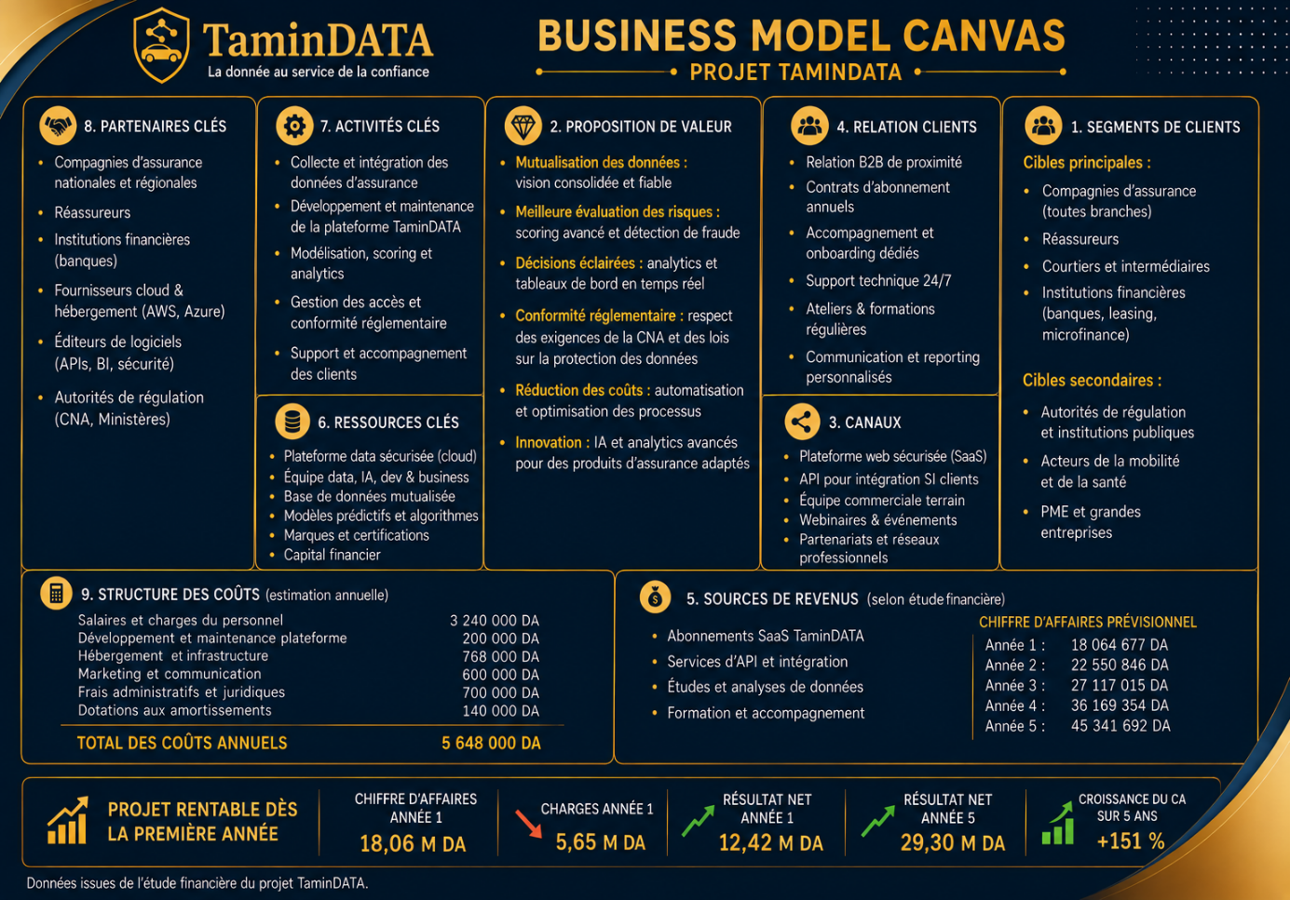
Figure N° (10) : Représente le modèle Business Canvas
Source : élaboré par nous-même.

Le Mix Marketing
Le mix marketing est un outil essentiel pour définir une stratégie marketing. Bien que le modèle des 4P soit largement utilisé, il est principalement adapté aux produits. En revanche, le modèle des 7P intègre des éléments spécifiques aux services, tels que les personnes, les processus et les preuves physiques. Étant donné que TaminDATA est un projet de service numérique, le choix du mix marketing des 7P est le plus approprié pour analyser sa stratégie marketing.
Tableau N° (9) : Le Mix Marketing du projet

Critère | Détail
Produit | Plateforme de gestion des données assurantielles : profils conducteurs, détection de fraude, aide à la tarification, tableaux de bord.
Prix | Stratégie de pénétration : période d’essai gratuite, abonnement flexible selon utilisateurs, volume de données et fonctionnalités.
Distribution | Distribution digitale directe (B2B) via plateforme web, démarchage direct et réseau professionnel.
Communication | Démonstrations du prototype, réunions institutionnelles, communication basée sur la réduction de fraude et l’amélioration de performance.
Personnel | Équipe fondatrice, agents utilisateurs, décideurs. Importance de la formation, du support et de la confiance.
Processus | Onboarding des compagnies, collecte et traitement des données, analyse, restitution via dashboards, support continu.
Preuve physique | Interface utilisateur, rapports générés, démonstrations concrètes, résultats mesurables (réduction fraude, performance).

Source : élaboré par nous-même.

─────────────────────────

Conclusion du chapitre
─────────────────────────

Ce chapitre a présenté et analysé de manière approfondie le projet TaminDATA, une plateforme nationale numérique visant à résoudre la lacune structurelle majeure du secteur algérien de l'assurance automobile : l'absence de système d'information inter-assureurs centralisé.
À travers les trois sections de ce travail, nous avons établi la pertinence et la légitimité empirique du projet (Section 1), analysé ses dimensions d'innovation multiples (Section 2) et évalué rigoureusement son environnement stratégique (Section 3). Ces trois angles d'analyse convergent vers une conclusion commune : TaminDATA répond à un besoin réel documenté, dispose des ressources techniques nécessaires et bénéficie d'un environnement macro-stratégique favorable à son déploiement.
TaminDATA apporte à cette problématique une réponse techniquement réaliste, économiquement viable et stratégiquement fondée. Son système de scoring, ses trois interfaces hiérarchisées, son intégration avec e-Recours, la validation par Salama Assurances et l'adhésion de 89,7 % des conducteurs au principe de tarification comportementale confirment la cohérence et la pertinence du projet sous tous ses angles.

────────────────────────────────

Chapitre 02

Présentation générale du projet TaminDATA
────────────────────────────────

Section 1 · Processus de servuction
Section 2 · Plan financier
Section 3 · Prototype

─────────────────────────

Introduction du chapitre
─────────────────────────
Ce deuxième chapitre est dédié à l'analyse de la faisabilité opérationnelle, financière et technique du projet TaminDATA. Après la présentation, au cours du précédent chapitre, de la vision théorique, stratégique et novatrice du projet, il s'impose maintenant de passer à l'étude des modalités concrètes qui permettront son déploiement et sa faisabilité effectives dans le contexte spécifique du secteur assuranciel algérien.
D'une part, ce chapitre souligne tout d'abord la logique de servuction du système digital TaminDATA, en analysant les différentes étapes d'élaboration de cette chaîne de valeur. Il est ici question de comprendre comment le service digital proposé par le projet peut se produire avec la prise en compte des interrelations entre les utilisateurs, le système d'outils technologiques ainsi que l'équipe humaine nécessaire à son élaboration.
D'autre part, ce chapitre présente l'aspect financier du projet, par la mise en évidence de l'analyse de son coût initial et des charges prévues, la projection des bénéfices ainsi que le calcul des indicateurs de rentabilité de la plateforme.
Finalement, ce chapitre s’achève par la mise en place du prototype fonctionnel de TaminDATA, mis au point pour donner une vision pratique de la solution envisagée. Cette démonstration pratique donne une idée des principales caractéristiques de la plate-forme, ainsi que sa faisabilité technologique, tout en mettant en exergue ses aspects innovants dans le secteur de l’assurance automobile en Algérie.

Section 1 : Processus de servuction

Cette partie illustre la procédure de servuction de la plateforme TaminDATA, en soulignant les points importants nécessaires à la production et au service du service digital. Ce processus implique la relation existante entre le client, l’instrument numérique et le personnel de contact, de même que les diverses étapes de conception et d’application de la plateforme. Ces différents éléments garantissent un service de haute qualité, sûr et efficace qui satisfait les normes de l’industrie des assurances.

La servuction
Servuction applicable au projet TaminDATA traduit le processus particulier de fabrication du service digital dédié à la gestion, au partage et à la protection des données dans l'industrie des assurances. Elle représente la façon dont le site structure et utilise divers types de ressources – matérielles, humaines et organiques – pour créer un service digital efficace et répondant aux exigences de transparence, d'exactitude et de performance édictées par les compagnies d'assurance.
Ainsi, le concept de servuction tel qu'énoncé par Pierre Eiglier et Éric Langeard apparaît dans trois dimensions principales.
D'abord, c'est l'existence du client qui s'incarne dans la personne des compagnies d'assurance, des gestionnaires et des utilisateurs du site – un acteur crucial qui est capable de faire ses demandes sur accès à l'information, traitement de l'information et évaluation des risques.
Ensuite, il y a un support physique qui revêt dans cette situation la forme du support numérique (interface web, système de stockage de l'information et de ses traitements et sécurité des systèmes). Enfin, c'est la figure du personnel en contact qui comprend les administrateurs du site, les développeurs du site et ses gestionnaires.
À l’instar d’un processus de production classique, la servuction de TaminDATA repose sur plusieurs étapes structurées :

1.1 Élaboration du modèle conceptuel des données (MCD) : Représentation des entités clés (assurés, contrats, sinistres, compagnies), des relations et des contraintes afin d’assurer une organisation cohérente des informations. Voici le MCD TaminDATA :
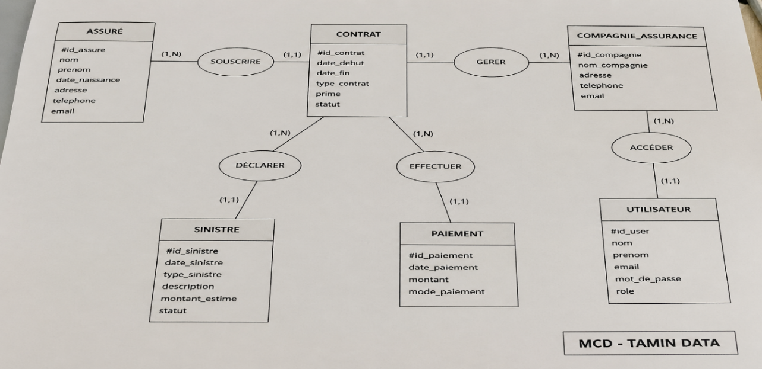
Figure N° (01) : Représentation de MCD TaminDATA
Source : Effectué par nous-mêmes
Voici notre propre plateforme comment ça marche :
- Un assuré peut souscrire un ou plusieurs contrats
- Un ou plusieurs contrats appartiennent à un et un seul assuré
- Une compagnie d’assurance peut gérer un ou plusieurs contrats
- Un ou plusieurs contrats sont gérés par une et une seule compagnie d’assurance
- Un contrat peut générer un ou plusieurs sinistres
- Une compagnie d’assurance peut avoir un ou plusieurs utilisateurs (gestionnaires)
- Un ou plusieurs utilisateurs sont rattachés à une et une seule compagnie d’assurance
- Un utilisateur peut accéder à un ou plusieurs modules de la plateforme TaminDATA
- Chaque module est accessible selon le rôle de l’utilisateur (admin, gestionnaire, etc.)
- L’administrateur peut gérer un ou plusieurs utilisateurs
- Le système TaminDATA permet de centraliser les données des assurés, contrats et sinistres
- Les données peuvent être consultées et partagées entre les compagnies selon les droits d’accès
Ce fonctionnement permet d’assurer une traçabilité complète des opérations, une meilleure Coordination entre les acteurs et une amélioration de la transparence et de la performance du système d’assurance.
1.2 Développement du site web : Le développement du site web TaminDATA représente l’étape du codage et de la programmation permettant de mettre en œuvre une plateforme numérique dédiée à la gestion, la centralisation et le partage des données dans le secteur des assurances. Cette étape consiste à traduire les besoins fonctionnels (gestion des assurés, contrats, sinistres, paiements, etc.) en instructions informatiques exécutables, afin d’assurer le bon fonctionnement du site selon les exigences définies. Elle repose sur l’utilisation de plusieurs langages de programmation et technologies adaptées.
Il existe trois principaux types de développement :
1.2.1 Front-end : Il s’occupe de la partie visible du site web avec laquelle les utilisateurs interagissent. Il vise à offrir une interface intuitive, ergonomique et dynamique. On utilise généralement :
- HTML : pour structurer le contenu du site (pages, formulaires, tableaux des données)
- CSS : pour la mise en forme et le design (couleurs, disposition, responsive design)
- JavaScript : pour rendre le site interactif (validation des formulaires, affichage dynamique des données)
1.2.2 Back-end : Il concerne la partie invisible du site, responsable du traitement des données et de la logique métier. Il permet de gérer les opérations internes telles que l’enregistrement des assurés, la gestion des contrats et des sinistres, ainsi que la sécurisation des accès. On utilise généralement :
- Node.js : pour gérer les requêtes serveur et assurer des performances élevées
- PHP : pour le traitement des données et la communication avec la base de données
1.2.3 Full-stack: Il représente la combinaison du front-end et du back-end, permettant de développer l’ensemble du système de manière intégrée.
- L’Approvisionnement
L’approvisionnement du projet TaminDATA désigne l’ensemble des ressources nécessaires à la conception, au développement et au fonctionnement de la plateforme numérique. Contrairement aux projets industriels, l’approvisionnement dans un projet digital repose principalement sur des ressources technologiques, humaines et informationnelles.

2.1 Ressources technologiques : Les ressources technologiques du projet TaminDATA regroupent l’ensemble des outils et infrastructures nécessaires au développement et au fonctionnement de la plateforme. Elles comprennent les équipements informatiques utilisés pour la programmation, les logiciels et environnements de développement, ainsi que les serveurs d’hébergement permettant la mise en ligne du système. À cela s’ajoutent les bases de données et les solutions de sécurité qui garantissent la protection, l’intégrité et la confidentialité des informations traitées.
2.2 Ressources humaines : Les ressources humaines représentent un aspect très important pour l’exécution du projet TaminDATA. Elles comprennent notamment les programmeurs qui sont impliqués dans la technologie de conception de la plateforme, les administrateurs impliqués dans le système de gestion, ainsi que les managers et les utilisateurs qui travaillent avec ces données. Les capacités des ressources humaines contribueront au bon fonctionnement, au maintien et à l’évolution du système selon les besoins du domaine de l’assurance.
2.3 Ressources informationnelles : Les ressources informationnelles constituent le cœur du programme TaminDATA car elles impliquent toutes les données qui transitent à travers la plateforme. Elles comprennent par exemple les données portant sur les clients, les contrats, les sinistres et les remboursements. Ces données sont alors utilisées pour une amélioration du processus décisionnel ainsi que pour le bon fonctionnement des compagnies d’assurances.
2.4 Ressources financières : Des fonds seront nécessaires afin de s'assurer que le projet TaminDATA soit bien lancé et maintenu. Ils serviront à payer le développement de la plateforme, son hébergement, la possibilité d'achat des logiciels ou de leurs licences, et aussi la maintenance de la plateforme et ses mises à jour. Une bonne gestion des fonds assure la pérennité du projet.
3. La Main d’œuvre
Dans une première étape, notre projet TaminDATA prévoit la mise en place de quatre emplois dont trois de type administratif et technique qui seront les suivants : le chef de projet, le développeur full-stack, l'administrateur systèmes et le data analyste. Plus à moyen et long terme, il est prévu de réorganiser l'équipe en fonction du besoin de développement de la plateforme.
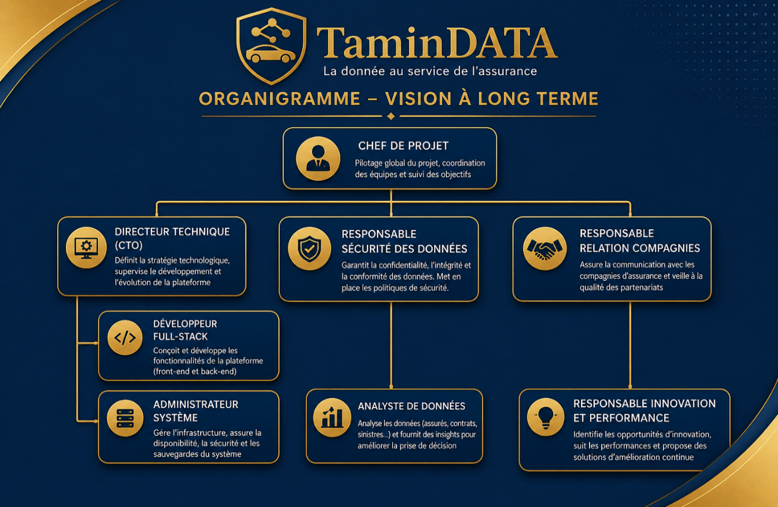
Figure N° (02) : Représentation d’organigramme de TaminDATA

Source : Mis en place par notre équipe
La nature des postes qu’on va créer :
- À court terme
- Chef de projet (Project Manager) :
Ce rôle consiste à assurer la gestion totale du projet TaminDATA. Le chef de projet coordonne toutes les équipes impliquées dans le projet (technique, analyse, administration), met en œuvre.
Le processus de développement, suit les étapes de réalisation du projet, et s’assure que le projet se déroule dans le délai et selon les objectifs prévus.
- Développeur Full-stack :
Le développeur full-stack est responsable de la conception et du développement de l’ensemble de la plateforme TaminDATA, à la fois l’interface utilisateur visible (front-end) et le back-end du serveur. Il doit s’occuper de la construction de l’interface utilisateur, de la manipulation des données et de l’implémentation de diverses fonctionnalités, comme la gestion des assurés, des contrats et des sinistres.

- Analyste de données (Data Analyst) :
Le rôle de l'analyste de données est important pour TaminDATA dans le processus de collecte des informations (les assurés, les contrats et les sinistres). Il fait des analyses basées sur ces données afin de rendre ses observations utiles. Son objectif est d'améliorer la prise de décision et de réduire les risques.
- À moyen terme
- Responsable de la sécurité des données (Data Security Manager) :
C'est le rôle de cette personne de s'assurer de la confidentialité, intégrité et sécurité des données traitées par la plateforme TaminDATA. Il élabore une politique de sécurité, contrôle les accès aux données et s'assure de l'application des lois en matière de protection des données.
- Responsable de relations avec les compagnies :
Il est de la responsabilité de ce personnel de s'occuper de la communication et de la coordination entre la plateforme TaminDATA et les compagnies d'assurance partenaires.
- À long terme
- Directeur technique (CTO – Chief Technical Officer) :
Le rôle du directeur technique est d'être chargé de la stratégie technologique dans TaminDATA. Il se charge de l'évolution du système, de l'évolution de l'infrastructure et d'une éventuelle innovation technologique qui pourrait rendre le système meilleur. Il veille aussi au bon fonctionnement et à sa sécurité.
- Responsable d'innovation et de performance :
Ce poste est destiné à toujours améliorer les services rendus par TaminDATA. Il s'occupe de l'analyse des performances du système et donne des idées innovantes pour sa transformation digitale.
Il convient de souligner que le recrutement de personnel pour le projet TaminDATA peut varier en fonction de la stratégie de développement envisagée, de la taille de la plateforme et des buts assignés. En réalité, au début du projet, l’équipe demeure restreinte et multidisciplinaire alors qu’à court et long terme, la spécialisation de l’emploi se fait indispensable pour garantir un meilleur rendement et une gestion efficace du système. Dans ces conditions, il est nécessaire d’effectuer une étude détaillée des qualifications requises pour chaque emploi pour sélectionner des candidats aptes à aider le développement, à sécuriser et innover la plateforme.

4. Les partenaires
Dans le cadre de la plateforme de données Tamin Data, il y a plusieurs partenaires clés qui auront un impact majeur sur la réussite de notre plateforme numérique et la transparence et l'efficacité du secteur d'assurance. Les partenaires suivants sont quelques-uns des plus importants :
Tableau N° (1) : Représente les partenaires de TaminDATA
Horizon temporel | Objectifs stratégiques
Les compagnies d'assurances publiques et privées | Elles forment le cœur du projet. Leur principale fonction est de fournir des données à la plateforme (contrats, primes, sinistres, profiles des assurés). Avec Tamin Data, elles peuvent partager des données, améliorer l'évaluation des risques, réduire les fraudes et gagner en rapidité de traitement des cas. La participation à ce projet permet aussi d'améliorer la coopération entre les compagnies et la concurrence saine.
Ministère des Finances | Le ministère des finances joue un rôle de contrôle financier. Il assure que la plateforme respecte les régulations économiques, fiscales et financières actuelles. De plus, il pourrait faciliter l'intégration du projet dans les stratégies gouvernementales de numérisation et encourager son déploiement national.
Ministère des Transports | Le rôle de ce partenaire se révèle très important dans le domaine de l'assurance automobile. Il offre le droit d'accéder aux données concernant les véhicules (numéro de plaque d'immatriculation, carnet technique du véhicule et son histoire). Ainsi, on garantit l'exactitude des données qui sont nécessaires pour la détermination du niveau de risque de transport.
Direction Générale de la Sûreté Nationale (DGSN) et Gendarmerie Nationale | Cette institution est importante pour garantir la sécurité des données. Les institutions fournissent des données officielles sur les permis de conduire, les infractions à la circulation routière et les accidents. L'inclusion de cette institution dans la plateforme d'information permet de réduire efficacement la fraude à l'assurance, dont la fausse déclaration d'accidents.
Conseil National des Assurances (CNA) | CNA exerce une fonction de régulation dans le secteur. CNA s'assure que le projet respecte les lois et règlements en vigueur. CNA peut aussi jouer le rôle d'un accompagnateur stratégique en encourageant l'application de bonnes pratiques en matière de gouvernance, de transparence et de sécurité des données.
Union Algérienne des Sociétés d’Assurance et de Réassurance (UAR) | UAR joue un rôle de coordination au niveau sectoriel. UAR aide à favoriser une communication entre les différentes sociétés d'assurance et encourage des innovations dans le secteur. Dans le contexte de Tamin Data, UAR peut aider à convaincre les sociétés d'assurance à participer au projet et à partager leurs données.
Les entreprises IT spécialisées dans l’InsurTech | Ces partenaires sont chargés de l’aspect technologique du projet. Ils concevront l’architecture numérique (la plateforme, les bases de données, les interfaces utilisateur) ainsi que la sécurité informatique du projet et utiliseront des technologies telles que le Big Data, le Cloud Computing et l’intelligence artificielle. L’intervention de ces partenaires est indispensable pour assurer un fonctionnement optimal et efficace du système.
Institutions financières et bancaires | Leurs principales fonctions sont liées au traitement financier des contrats d’assurance (récupération des primes, dédommagement, transactions électroniques).
Les spécialistes de la data et de l'intelligence artificielle | Ces derniers prennent part à l'analyse et à la valorisation de la data. En effet, le but de ceux-ci est de transformer la data brute en information stratégique qui permettra de mieux prendre des décisions et anticiper tout risque, mais aussi de repérer toute activité frauduleuse. Ils participent donc directement à la performance du projet.
Les assurés (clients) | Ce sont les usagers finaux de la plateforme. Ainsi, grâce à Tamin Data, ils ont une meilleure compréhension de leurs contrats et peuvent suivre efficacement leurs accidents.

Source : élaborer par nous même

Section 2 : Plan financier

Cette partie expose l'approche financière de ce projet TaminDATA, où sont listés tous les éléments nécessaires pour l'élaboration et le développement de cette plateforme digitale. Il s’agit de mesurer les différentes dépenses engagées au cours du projet, telles que celles liées à la conception, aux aspects de développement technologique, à la mise sous hébergement et à la maintenance, et aux ressources humaines dédiées. La deuxième tâche à accomplir par la planification financière consiste à déterminer la rentabilité et la viabilité économique du projet grâce à une analyse financière.
- Les coûts et charges
En ce qui concerne nos coûts financiers pour l’étude, il convient de noter que les diverses dépenses concernant le design, le développement et l’exploitation de TaminDATA ont été déterminées. Il est important de calculer ces coûts de manière précise pour comprendre la faisabilité financière du projet et effectuer une gestion de ces ressources de manière efficace. Cela tient au fait qu’il s’agit essentiellement d’un projet numérique avec un grand aspect technologique et humain. Voici les principaux éléments budgétaires que nous avons identifiés :
1.1 Coût de développement de la plateforme : Le coût de développement de la plateforme TaminDATA est le total des coûts engagés pour le développement et l'implémentation du système digital. Les interfaces sont développées (le front-end), la programmation d'un back-end se fait, et aussi la mise en place d'une base de données et d'autres caractéristiques importantes. Bien que le processus de développement soit interne et soit mené par les entrepreneurs eux-mêmes, le coût de développement doit être évalué pour représenter une valeur du projet.
1.2 Coût d'hébergement et infrastructure : Ce coût prend en compte tous les coûts associés à l'hébergement de la plateforme sur des serveurs ou des technologies Cloud, avec la gestion et le stockage des données. Le coût inclut également tous les équipements d'informations relatifs aux systèmes de sécurité afin de protéger toutes les informations importantes des clients et des assurances.
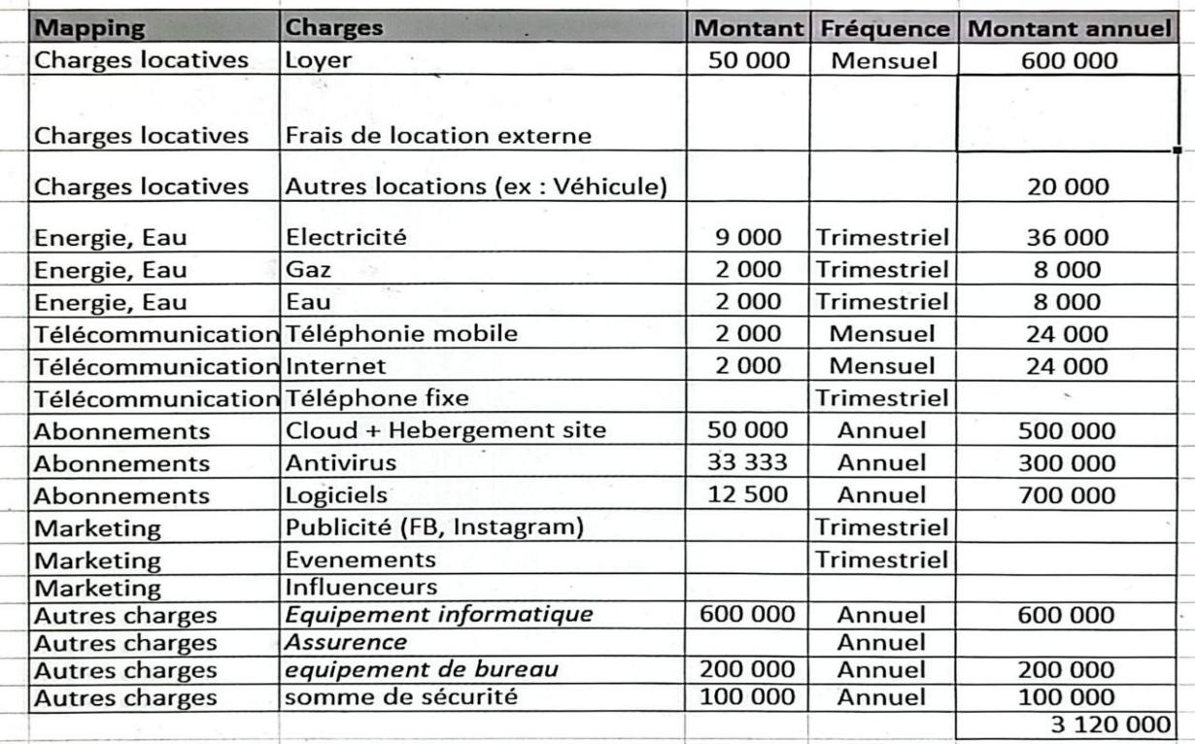
Tableau N° (02) : Représente des charges d’exploitation

Source : élaborer par nous même
Le tableau des charges d’exploitation met en évidence les dépenses annuelles liées au fonctionnement de TaminDATA. Les charges les plus importantes concernent les logiciels, le cloud et hébergement, ainsi que les équipements informatiques. Le total annuel des charges est estimé à 3 120 000 DA, ce qui reflète les besoins continus en ressources numériques et techniques.
1.3 Coût de maintenance technique : Le coût de maintenance se compose des coûts liés à la fourniture de la maintenance de la plateforme. Le coût de maintenance inclut la résolution des erreurs, la mise à jour, l'amélioration des fonctions du système et sa modification en fonction des innovations technologiques. Tous ces éléments sont nécessaires pour garantir la performance du service.
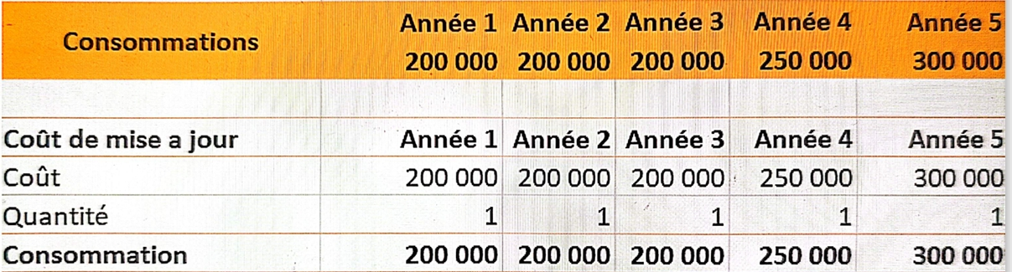
Tableau N° (03) : Représente le cout de mise à jour
Source : élaboré par nous même

Les coûts de développement de l'application augmentent légèrement de 200 000 DA lors des trois premières années à 300 000 DA à l'Année 5. Cela est dû au fait que la plateforme doit toujours être améliorée, des fonctionnalités supplémentaires doivent être ajoutées et le système doit être maintenu techniquement.
1.4 Coût des ressources humaines (salaires) : Ce coût comprend tous les salaires des membres de l'équipe impliquée dans le projet : développeurs, gestionnaires et personnel technique responsable de la maintenance. Les ressources humaines constituent un élément essentiel de réussite du projet, parce qu'elles contribuent au développement et la gestion du projet. C'est le coût le plus élevé dans la plupart des projets.
Tableau N° (04) : Représente les charges des salaires
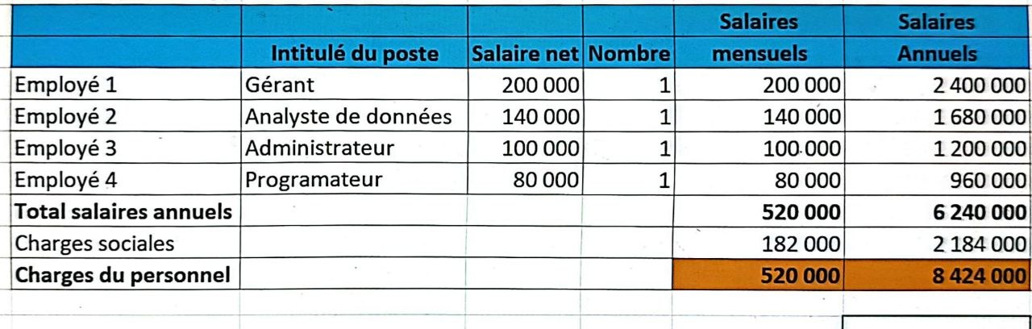
Source : élaborer par nous même
En résumé, les dépenses en personnel en rapport avec le projet TaminDATA sont l’une des principales sources de coûts à hauteur de 8 424 000 DA par année. En d'autres mots, les dépenses totales englobent les salaires et les cotisations sociales. Il convient donc de faire remarquer que la contribution humaine est cruciale pour la plateforme.
Les coûts de développement de l'application augmentent légèrement de 200 000 DA lors des trois premières années à 300 000 DA à l'Année 5. Cela est dû au fait que la plateforme doit toujours être améliorée, des fonctionnalités supplémentaires doivent être ajoutées et le système doit être maintenu techniquement.
1.5 Investissements initiaux : Les investissements initiaux comprennent tous les frais nécessaires au début de l'entreprise, comme la conception du prototype, le test technique et le développement de la structure de base. Ceux-ci ne se répètent pas chaque année, mais ils sont absolument essentiels pour démarrer le projet.

Tableau N° (05) : Représente de Les investissements initiaux
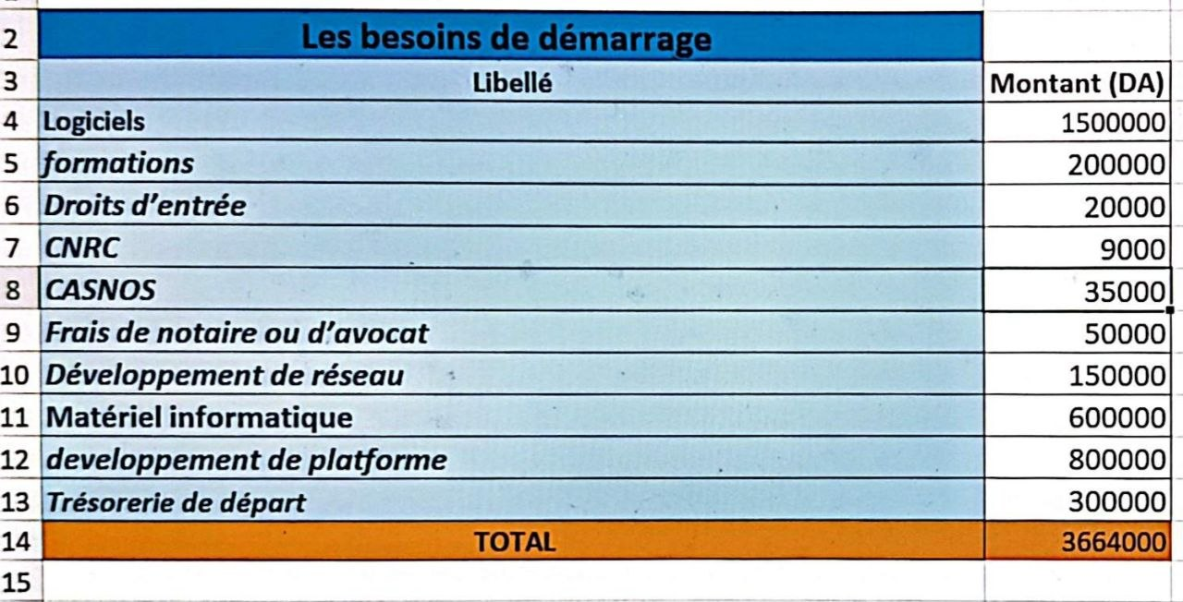
Source : élaborer par nous même
Le coût total des besoins de démarrage s’élève à 3 664 000 DA, démontrant l’importance des investissements technologiques pour une bonne performance de la start-up.
1.6 Les amortissements : Le tableau des amortissements présente la répartition de la valeur des investissements réalisés par notre projet TaminDATA sur leur durée d’utilisation. Il permet d’évaluer la perte de valeur annuelle des équipements informatiques et du mobilier de bureau utilisés dans le fonctionnement de la startup. Cette méthode est essentielle pour déterminer les charges annuelles liées aux immobilisations et pour avoir une vision plus précise de la situation financière du projet.
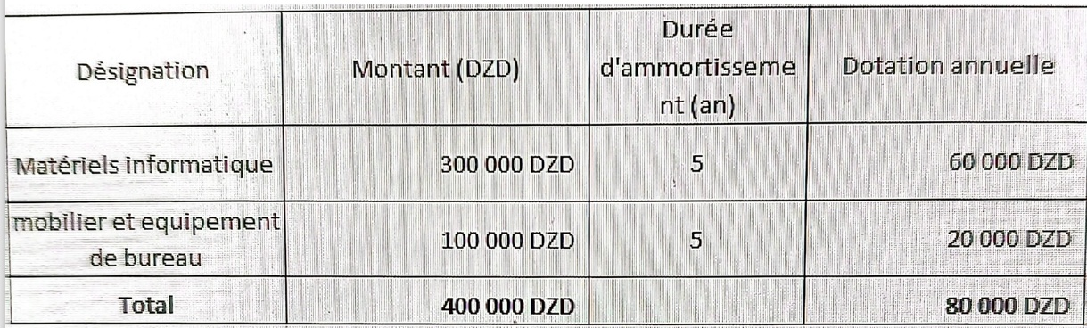
Tableau N° (06) : Représente les amortissements

Source : élaborer par nous même
Ce tableau présente l’amortissement des équipements informatiques et du mobilier de bureau sur une durée de 5 ans. La dotation annuelle totale est estimée à 80 000 DA. Cela permet de répartir le coût des investissements sur plusieurs années et d’évaluer plus précisément les charges réelles du projet.

  - Le chiffre d’affaires
Le développement du chiffre d'affaires projeté de la société TaminDATA pendant cinq ans. Il souligne la principale source de revenu de la compagnie, qui comprend l'abonnement des agences ainsi que la publicité incorporée dans l’application.
  - Scénario optimiste : Voici l'image optimiste du bilan d'exploitation de TaminDATA.
Elle montre la réalisation des revenus prévus si le projet réussit à connaître une forte croissance et un accroissement du nombre de ses clients et partenaires. Voici le tableau ce dessous :
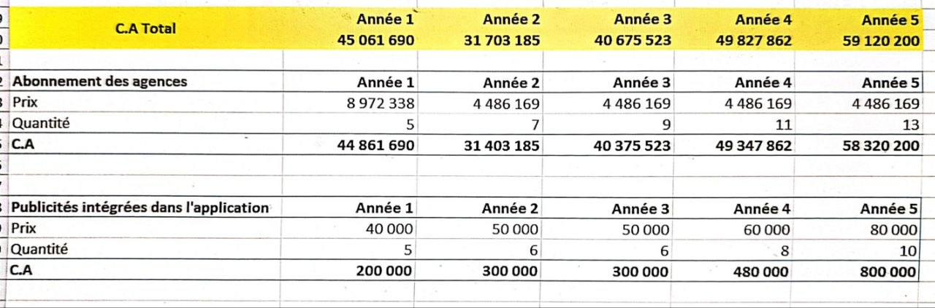
Tableau N° (07) : Représente le chiffre d’affaires optimiste

Source : Réalisé par notre équipe
Les résultats obtenus dans le cadre du scénario optimiste démontrent l'évolution significative des revenus en fonction des années. Elle est liée à la possibilité pour TaminDATA de faire venir plus d'utilisateurs et à son développement numérique. Cela permet de dire que le projet devient plus rentable et prometteur.
  - Scénario pessimiste : le scénario pessimiste du chiffre d’affaires prévisionnel de
TaminDATA. Il reflète les revenus attendus dans une situation où la croissance de l’activité reste limitée durant les premières années d’exploitation
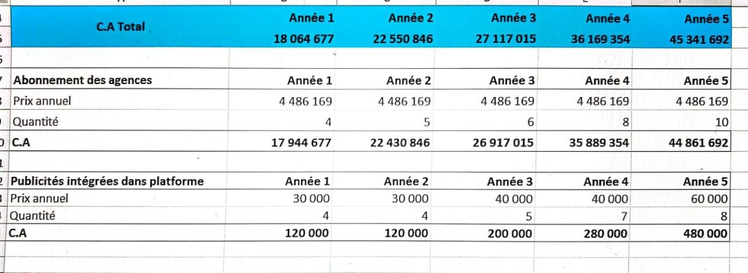
Tableau N° (08) : Représente le chiffre d’affaires pessimiste

Source : Réalisé par notre équipe
Le scénario pessimiste montre une progression plus lente du chiffre d’affaires, mais permet néanmoins d’assurer la continuité des activités de TaminDATA. Cette estimation démontre que le projet conserve une certaine stabilité financière même dans des conditions moins favorables.

Le bilan prévisionnel
Dans le cadre de TaminDATA, ce bilan prévisionnel permet d’évaluer la cohérence entre nos ressources mobilisées et nos engagements financiers, en tenant compte de nos hypothèses de développement et de croissance. Il sert ainsi de base pour apprécier la viabilité économique du projet, rassurer les partenaires potentiels et orienter les décisions stratégiques afin d’assurer la stabilité et la pérennité de la startup.
  - Le bilan des actifs (courant – non courant) : la répartition des actifs courants et non
Courants de TaminDATA. Il met en évidence l’ensemble des ressources économiques détenues par l’entreprise afin d’assurer le fonctionnement et le développement de ses activités.

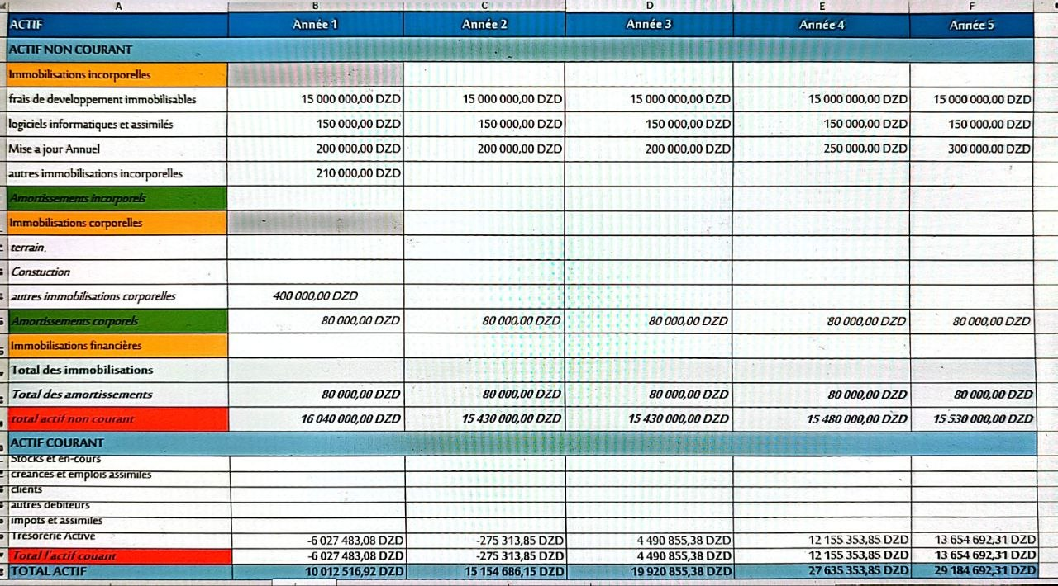
Tableau N° (09) : Représente total des actifs
Source : Mis en place par notre équipe
Comme l’illustre le tableau de bilan prévisionnel de TaminDATA, les évolutions de cinq années sont très positives. En effet, l’ensemble de l’actif s’élevé régulièrement de 10 012 516,92 DA à Année 1 pour atteindre 29 184 692,31 DA à Année 5, soit une illustration de la bonne croissance de l’entreprise. Il est important de souligner également que les capitaux propres s’améliorent considérablement grâce aux bons résultats obtenus chaque exercice et grâce aussi à l’amélioration du capital social. De plus, la baisse des comptes courants des associés témoigne d’une moins grande dépendance au financement interne.
  - Le bilan des passifs : les différents passifs de TaminDATA, regroupant les ressources Financières utilisées pour financer les activités et les investissements de l’entreprise.
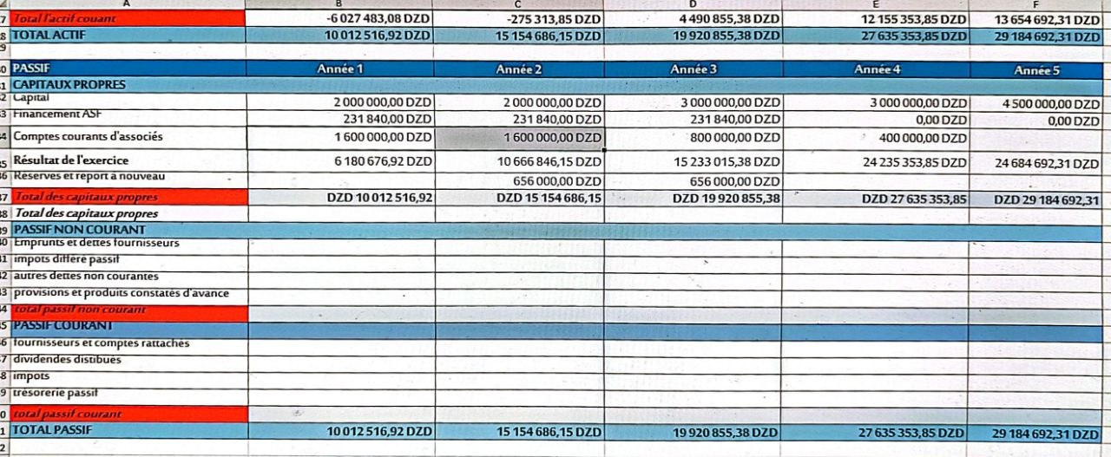
Tableau N° (09) : Représente total des passifs
Source : Mis en place par notre équipe
  - Compte de résultat (TCR)
Dans le cadre de l'entreprise TaminDATA, le bilan prévisionnel du compte de résultat est un moyen de quantifier la performance financière de la société au cours d'une certaine période en faisant ressortir la connexion qui existe entre les revenus obtenus et les dépenses effectuées. Il s'agit d'un instrument indispensable d'analyse financière qui fournit une vue claire sur la performance du projet et son aptitude à générer un bénéfice. Par conséquent, ce rapport constitue la pierre angulaire de la mesure de la rentabilité de TaminDATA. Voici le tableau ce dessous :
Tableau N° (10) : Représente le compte de résultat (TCR)
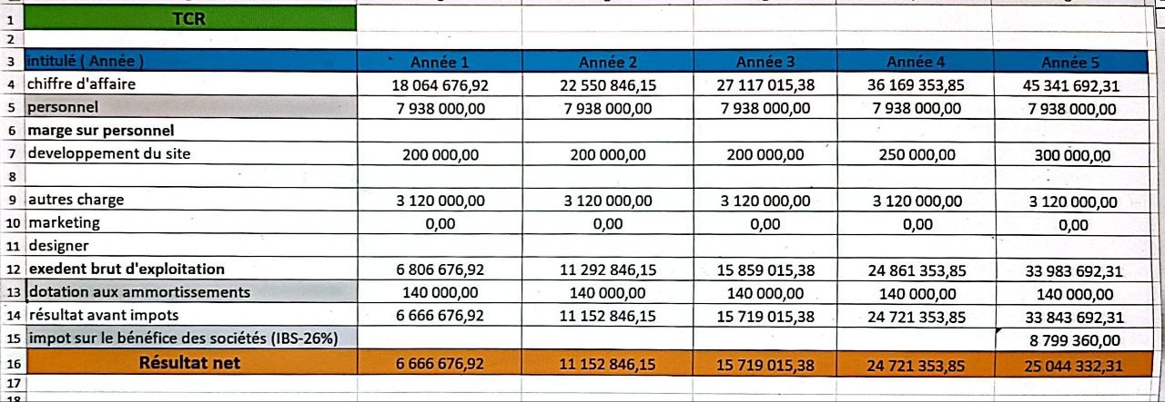
Source : Mis en place par notre équipe

En raison de la hausse du chiffre d’affaires et de la relative stabilité des charges, l’excédent brut d’exploitation se révèle en augmentation importante de 6 666 676,92 DA lors de la première année à 33 843 692,31 DA lors de la cinquième année. Le résultat avant impôt se développe aussi dans le même sens que l’excédent brut d’exploitation.
En conclusion, le résultat net varie de manière significative au cours des cinq ans, de 6 666 676,92 DA à 25 044 332,31 DA. L’augmentation du bénéfice démontre non seulement la rentabilité du projet TaminDATA mais aussi sa capacité à produire un bénéfice en augmentation constante sur le long terme
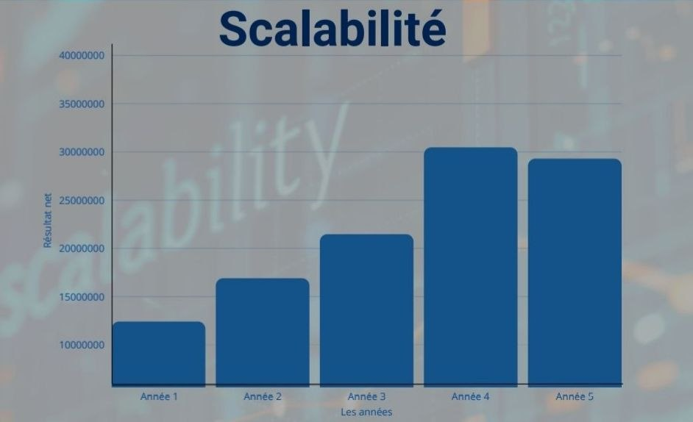
Figure N° (03) : Représentation la Scalabilité de TaminDATA
Source : Mis en place par notre équipe selon le TCR

Le graphique de scalabilité montre une croissance significative des résultats de TaminData entre la première et la quatrième année, passant d’environ 12 millions DA à 30 millions DA. Cette évolution traduit la capacité du projet à développer son activité et à accroître sa rentabilité. Malgré une légère baisse observée en cinquième année, le résultat reste élevé, confirmant la viabilité du modèle économique et son fort potentiel de croissance à long terme.

Section 3 : Prototype

Cet espace se concentrera sur la présentation de la modélisation du prototype de la plateforme TaminDATA, qui est la première modélisation concrète du service numérique. Il met l'accent sur toutes les différentes caractéristiques de la plateforme, l'interface de l'utilisateur et le processus emprunté par les clients au moment où ils utilisent le service. La modélisation de ce prototype met en évidence la collaboration entre l'utilisateur, l'outil numérique et le personnel responsable du service, tandis que des considérations sont faites en matière de sécurité, d'efficacité et de qualité du service pour respecter les normes de l'industrie de l'assurance.
1. Présentation du prototype du projet
Les images ci-dessous permettent de visualiser le fonctionnement du service digital, le parcours de l’utilisateur ainsi que les principales solutions proposées afin d’assurer une expérience simple, rapide et sécurisée dans le domaine des assurances.

1.1 Page accueil :
Figure N° (03) : Représente page accueil
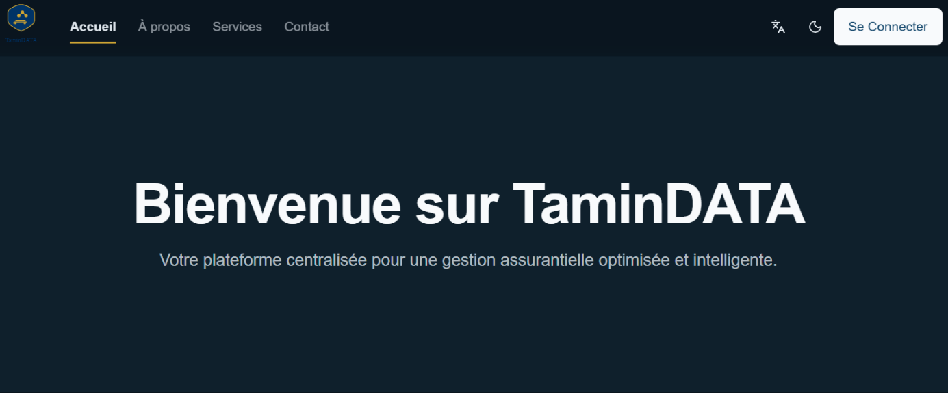

1.2 Page de connexion et d’inscription :

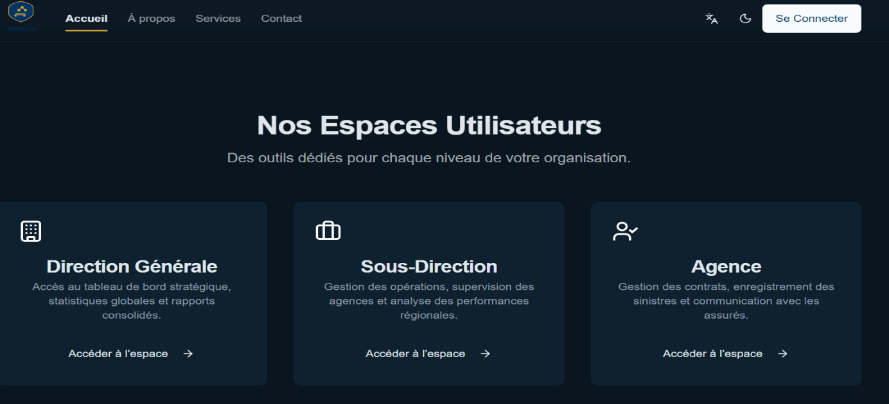
Figure N° (04) : Représente page de connexion et d’inscription
1.3 Les offres de nos plateformes :

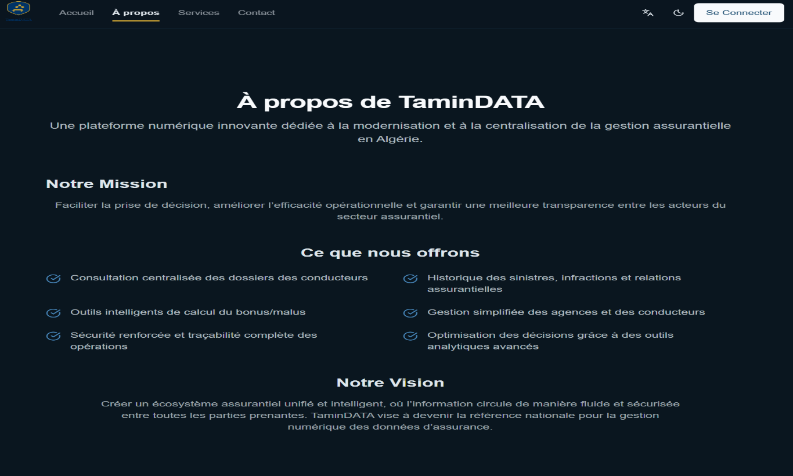
Figure N° (05) : Représente les offres de nos plateformes

1.4 La présentation de chaque service :

Figure N° (06) : Représentation de nos services
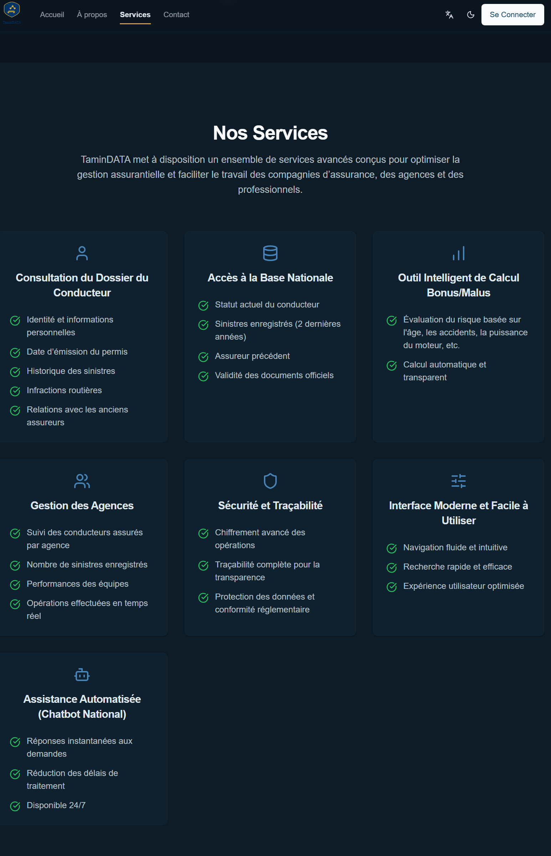
Figure N° (07) : Représentation d’espace sous-direction

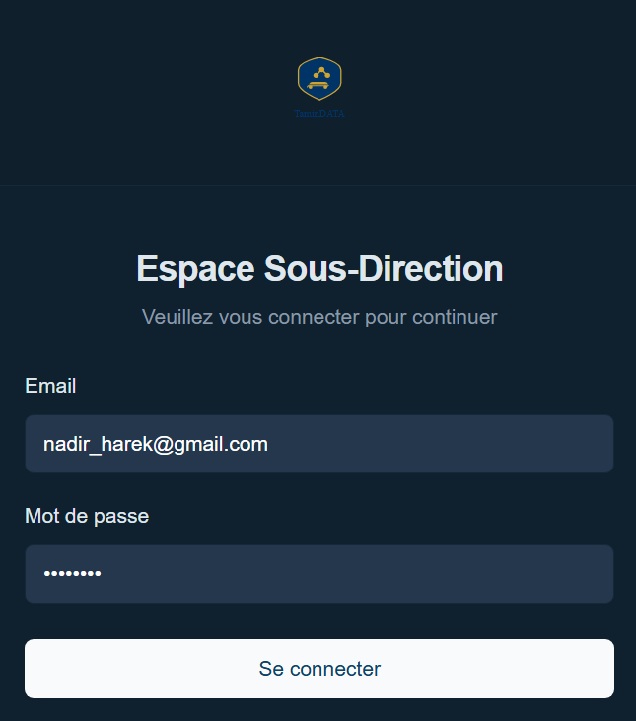
Figure N° (08) : Représentation d’espace agence

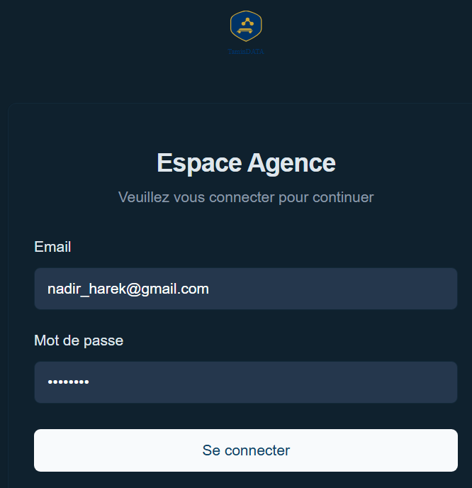

Figure N° (09) : Représentation d’espace direction générale

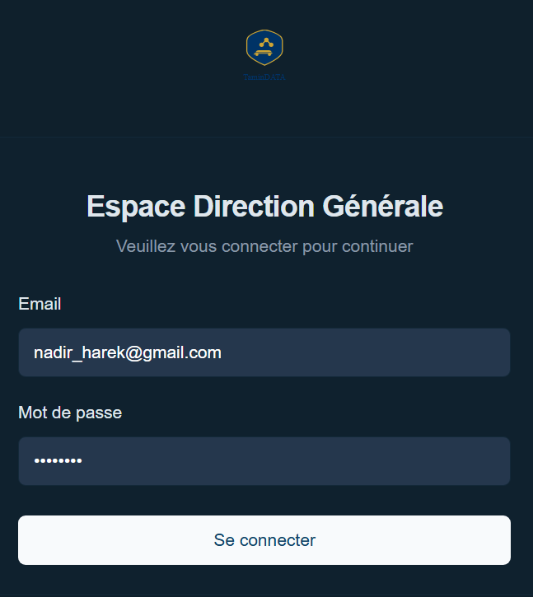

1.5 Les tableaux de bord :
1.5.1 Tableau de bord -Direction Générale :
Figure N° (10) : Représentation le tableau de bord -Direction Générale
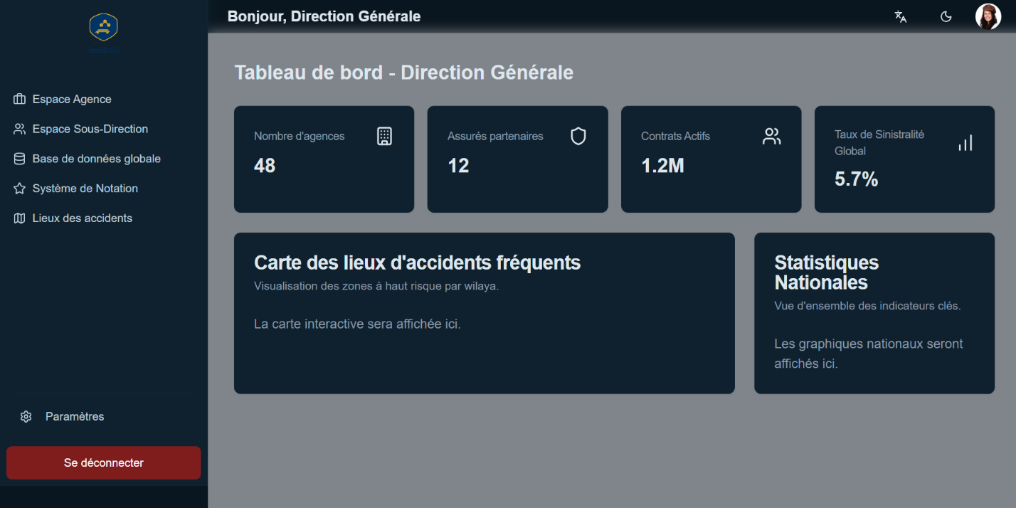
Cette interface représente le tableau de bord de la Direction Générale de TaminDATA, conçu pour offrir une vue globale sur l’activité du secteur assurantiel. En haut, des indicateurs clés affichent en temps réel le nombre d’agences connectées, le nombre d’assurés partenaires, le volume de contrats actifs ainsi que le taux global de sinistralité, permettant aux décideurs de suivre rapidement la performance du système. La section Carte des lieux d’accidents fréquents permet de visualiser les zones à haut risque par wilaya afin d’identifier les points noirs et d’améliorer la prévention routière. Enfin, le bloc Statistiques Nationales regroupe des analyses et graphiques synthétiques aidant la direction à prendre des décisions stratégiques basées sur des données fiables.

1.5.2 Tableau de bord -Sous-Direction :
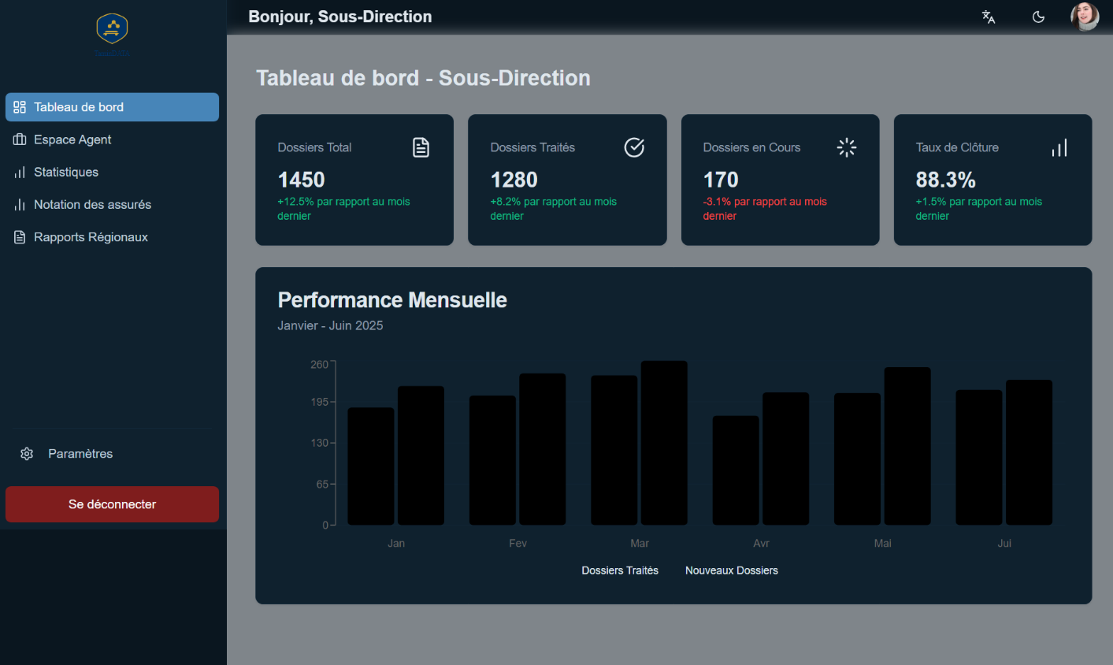
Figure N° (11) : Représentation le tableau de bord -Sous-Direction
Cette interface représente le tableau de bord de la Sous-Direction de TaminDATA, permettant un suivi opérationnel détaillé des dossiers d’assurance. Les indicateurs en haut affichent le nombre total de dossiers, les dossiers traités, les dossiers en cours ainsi que le taux de clôture, offrant une vision rapide de la productivité et de l’efficacité du service. La section Performance Mensuelle présente un graphique comparatif montrant l’évolution du nombre de dossiers traités et des nouveaux dossiers sur plusieurs mois, ce qui aide la sous-direction à analyser les tendances d’activité, détecter les périodes de forte charge et améliorer la planification des ressources.
1.5.3 Tableau de bord -Agence :
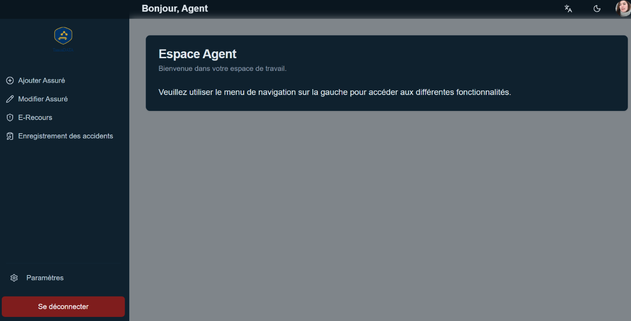
Figure N° (12) : Représentation le tableau de bord - Agence

Cette interface représente l’espace de travail de l’Agent dans TaminDATA, conçu pour faciliter la gestion quotidienne des opérations d’assurance. Le menu latéral donne accès aux principales fonctionnalités, notamment l’ajout d’un assuré, la modification des informations d’un assuré, le module E-Recours pour le traitement des réclamations, ainsi que l’enregistrement des accidents. Cet espace permet à l’agent de centraliser rapidement les opérations administratives et d’assurer un traitement efficace des dossiers clients.

─────────────────────────

Conclusion du chapitre
─────────────────────────

À travers ce chapitre, il est clair que le projet TaminDATA s’appuie sur une base opérationnelle, technique et financière solide, confirmant donc sa viabilité dans le cadre du marché assuranciel algérien. L’étude de la phase de servuction a, en effet, permis de cerner la structuration générale du service numérique et le système d’interaction entre les différents acteurs utilisateurs avec la plateforme, tout comme les technologies nécessaires à l’instauration d’un système sécurisé et efficace répondant aux critères des assurances.
Le calcul financier effectué au cours de cette étude de viabilité a, quant à lui, permis d’identifier les investissements, charges prévisionnelles et rentabilités du projet. Il en ressort que TaminDATA possède un modèle économique viable, capable de créer une valeur ajoutée notable grâce à l’optimisation du système informatique et aux réductions de coût générées par une gestion optimisée et un gain en efficacité de l’assurance.
De plus, la mise au point du prototype opérationnel est une étape cruciale pour la réalisation du projet. Elle met en évidence non seulement la faisabilité technologique de la plateforme, mais aussi sa capacité d’innovation pour traiter efficacement les questions de transparence, d’échange de données et de gestion des risques au sein du marché de l’assurance automobile.
Finalement, ce chapitre a permis de démontrer que TaminDATA n’est pas seulement une innovation technologique, mais aussi un outil stratégique de modernisation du secteur assuranciel algérien. À travers sa méthodologie innovante, collaborative et digitale, le projet est un excellent moyen d’aider les compagnies d’assurance à effectuer leur transition vers la digitalisation

Conclusion générale

Au terme de ce travail de recherche, il apparaît clairement que la transparence occupe aujourd’hui une place centrale dans le secteur des assurances. À travers notre étude, nous avons démontré qu’elle ne constitue pas uniquement une exigence réglementaire, mais également un levier stratégique permettant d’améliorer la gouvernance, de renforcer la confiance entre assureurs et assurés et d’optimiser la performance globale des compagnies d’assurance.
L’analyse théorique réalisée dans la première partie nous a permis de comprendre que la transparence, sous ses dimensions informationnelle, financière, contractuelle et organisationnelle, contribue significativement à la réduction de l’asymétrie d’information. Elle favorise une meilleure circulation des données, facilite la prise de décision et limite les comportements opportunistes. Cependant, cette transparence reste confrontée à plusieurs défis, notamment la protection des données sensibles, les risques liés à la cybersécurité, ainsi que les contraintes technologiques et juridiques.
Dans la seconde partie, nous avons proposé TaminDATA, une plateforme numérique conçue pour répondre aux insuffisances informationnelles observées dans le secteur assurantiel algérien. Ce projet vise à centraliser, sécuriser et partager les données entre les différents acteurs du marché afin d’améliorer l’efficacité des opérations et la fiabilité des informations. L’étude du projet a montré qu’une telle solution peut constituer un outil pertinent pour moderniser la gestion assurantielle et renforcer la transparence du secteur.
En réponse à notre problématique, nous pouvons conclure que l’amélioration de la transparence, soutenue par la transformation numérique, représente un facteur déterminant dans l’évolution et la performance des compagnies d’assurance. La digitalisation permet non seulement de fluidifier l’échange d’informations, mais aussi de réduire les fraudes, d’accélérer les traitements administratifs et d’améliorer la qualité des services offerts aux assurés.
Par ailleurs, les hypothèses formulées au début de cette recherche ont été validées. En effet, la transparence améliore la qualité de la prise de décision et réduit l’asymétrie informationnelle, tandis que les outils numériques jouent un rôle essentiel dans l’amélioration de l’efficacité organisationnelle et du partage des données.
Toutefois, cette recherche présente certaines limites. L’étude est principalement centrée sur le contexte algérien et le projet TaminDATA reste, à ce stade, un prototype conceptuel dont l’impact réel nécessitera des validations pratiques à plus grande échelle. De plus, certains aspects techniques, réglementaires et économiques mériteraient des analyses plus approfondies.
À ce titre, nous recommandons aux compagnies d’assurance de poursuivre leurs efforts de modernisation en investissant davantage dans les infrastructures numériques, la cybersécurité, la formation du personnel ainsi que dans l’élaboration de mécanismes de gouvernance plus performants. La collaboration entre les acteurs du secteur sera également essentielle pour assurer un partage sécurisé et efficace des données.
Enfin, les perspectives futures du secteur apparaissent particulièrement prometteuses. À l’horizon des dix prochaines années, l’intégration de technologies telles que l’intelligence artificielle, le Big Data, la blockchain et l’analyse prédictive pourrait transformer profondément l’écosystème assurantiel. Ces innovations permettront de bâtir un système plus intelligent, plus transparent et plus performant. Dans cette dynamique, TaminDATA pourrait devenir une référence nationale et jouer un rôle majeur dans la digitalisation durable du secteur des assurances en Algérie.
─────────────────────────
Bibliographie
─────────────────────────
- A, W. (2014). Systemic risk and the U.S. insurance sector. Journal of Risk and Insurance, 490-528.
- Angèle Renaud, & Nicolas Berland. (2007, May). MESUREDELAPERFORMANCEGLOBALEDESENTREPRISES. “COMPTABILITE ET ENVIRONNEMENT“, p. 3. Consulté le 03 25, 2026, sur https://shs.hal.science/halshs-00544875/file/p154.pdf
- Asrif , Y. (2025, March). The Good, the Bad and the Ineffective: An Appraisal of Performance Appraisals. Cognitive Sciences and Human Development, pp. 53-67.
- Attouch, H. (2007). La performance globale de l’entreprise revisitée. REVUE Des économies, 5, pp. 49-70. Consulté le 17 04, 2026, sur https://d1wqtxts1xzle7.cloudfront.net/43634109/Attouch_RENA_5-libre.pdf?1457726218=&response-content-disposition=inline%3B+filename%3DLa_performance_globale_de_l_entreprise_r.pdf&Expires=1776446201&Signature=YjyqLd5VOCkL4b020JdDPy1m0uY2jS2HM1eaH2BWtSGvUbz
- Banque du Canada. (2008). La transparence a-t-elle des limites ? Montréal: Banque du Canada.
- benali, a., & qrek, n. (2005). FRFRF. NUJUJ, 23.
- Benoit, P., & Philippe, L. (2003). Reporting et contrôle budgétaire. Management et Société.
- Benyousef, N., & Benghazala, Z. (2025, 01). Exploration conceptuelle de la performance : Définition, mesure et évolution. International Journal of Accounting, Finance, Auditing, Management and Economics, 6, pp. 530-545. Consulté le 04 17, 2026, sur https://revue.ijafame.com/index.php/home/article/view/1707/1707
- Bocco, B. S. (2010). Perception de la notion de performance par les dirigeants de petites entreprises en Afrique. La Revue des Sciences de Gestion, pp. 117-124. Consulté le 03 25, 2026, sur https://shs.cairn.info/revue-des-sciences-de-gestion-2010-1-page-117?lang=fr&tab=texte-integral
- Bourguignon, A. (1995). Peut-on définir la performance ? Revue Française de Comptabilité(n°269), pp. 61–66.
- Bourguignon, A. (1995). Peut-on définir la performance ? . Revue Française de Comptabilité(269), pp. 61–66.
- Caisse Centrale de Réassurance. (2022). Rapport d’activité et analyse du marché des assurances. Alger: CCR.
- Conseil National des Assurances (CNA). (2026). Note de conjoncture du marché national des assurances du 4ème trimestre et de l’exercice 2025. Alger: Conseil National des Assurances.
- Conseil National des Assurances. (2023). Rapport annuel sur le secteur des assurances en Algérie. Alger: CNA.
- Crutzen, N., & Didier van Caillie. (2010, AVRIL). Le pilotage et la mesure de la performance globale de. HUMANISME & ENTREPRISE -(297), pp. 13 - 32. Consulté le 03 29, 2026, sur file:///C:/Users/DELL/Downloads/crutzen-2010-le-pilotage-et-la-mesure-de-la-performance-globale-de-lentreprise.pdf
- Cummins, & Doherty. (2006). The economics of insurance intermediation. Journal of Risk and Insurance, 359-395.
- Denis , K. (2009, Février ). L'entreprise entre transparence et secret. Pouvoirs , pp. 33-46.
- El Amraoui, H., & Hinti, S. (2022). La performance de l’entreprise : Histoire d’un concept (1950 – 2020). Revue Française d’Economie et de Gestion, Volume 3(Numéro 5), pp. 341-354.
- El Yanboiy, N. (le 11 juin 2022). Pilotage de la performance de l’entreprise : Proposition d’une démarche d’évaluation de la contribution des centres de responsabilité. Thèse de DOCTORAT, Université Sidi Mohamed Ben Abdellah de Fès, Chariaa.
- Erawati, D., Elloni Shenurti, & Sutanti Nur Kholifah. (2022, Avril). Analisis Return on Asset (ROA) , Return on Equity (ROE) dan Corporate Social Responsibility (CSR) yang mempengaruhi Nilai Perusahaan pada Perusahaan Manufaktur. Jurnal Akuntansi dan Manajemen (JAM), 19(01), pp. 2-3.
- European Insurance and Occupational Pensions Authority. (2009). Solvency II Directive (Directive 2009/138/EC). Frankfurt am Main: European Insurance and Occupational Pensions Authority.
- European Insurance and Occupational Pensions Authority. (2023). Financial Stability. Frankfurt am Main: European Insurance and Occupational Pensions Authority.
- fastercapital. (2025, Décembre 10). Consulté le 03 29, 2026, sur Taux de fidelisation des clients comment le calculer et l ameliorer: https://fastercapital.com/fr/contenu/Taux-de-fidelisation-des-clients---comment-le-calculer-et-l-ameliorer.html#formule-et-statistiques
- Gupta, C. P., Ravinder Singh, & Pankaj Chaudhary. (2014). Defining Return on Assets (ROA) in Empirical Corporate Finance Research: A Critical Review. Empirical Economics Letters, p. 12. Consulté le 03 28, 2026, sur https://papers.ssrn.com/sol3/papers.cfm?abstract_id=4638078
- Hassiba, L. (2022/2023). L’impact des pratiques de la Supply Chain Management sur la performance opérationnelle de l’entreprise. Thèse de doctorat, ÉCOLE SUPERIEURE DE COMMERCE, Alger.
- Heald, D. (2006). Transparency as an instrumental value. Dans D. Heald, Transparency: The Key to Better Governance? (pp. 59–74). Oxford: Oxford University Press.
- Healy, P. (2001). Information asymmetry, corporate disclosure, and the capital markets. Journal of Accounting and Economics, 405-440.
- Hervé, A. T. (12/09/2022). Quelssontlesfacteurs qui influencent la marge nette d’intérêt des institutions bancaires de l’UMOA? revue international des siences de gestion, Volume 5( Numéro 4), pp. 70 –89. Consulté le 03 29, 2026, sur https://www.revue-isg.com/index.php/home/article/view/1091/908
- Hood, C., & H. D. (2006). Transparency: The Key to Better Governance? Oxford: Oxford University Press.
- IASB. (2018). Conceptual Framework for Financial Reporting. London: International Accounting Standards Board.
- IFISS , S., & MSSASSI , S. (2024, 08 19). Transparence et performance organisationnelle : une étude des principes de la lettre 53 du Nahj al-Balāgha dans le secteur public Marocain. Revue Internationale des Sciences de Gestion, 7(3). Consulté le 04 24, 2026, sur https://revue-isg.com/index.php/home/article/view/1722/1363
- J.SAULOU. (2008, Janvier ). tableaux de bord pour décideurs qualité. pp. 31-33. .
- Jacquet, S. ( 2011). Management de la performance : des concepts aux outils. Consulté le 26 03, 2026, sur https://creg.ac-versailles.fr/IMG/pdf/Management_de_la_performance_-_des_concepts_aux_outils.pdf
- Kaplan, R. S., & Norton, D. P. (1992). The Balanced Scorecard: Measures that Drive Performance. Harvard Business Review, 71-79.
- LAHLOU, C. (2008, AVRIL 07). Actionnariat et performances. Revue Economie & Management, pp. 267-275. Consulté le 03 25, 2026, sur file:///C:/Users/DELL/Downloads/actionnariat-et-performances.pdf
- Mabillard, V., & Villeneuve, J.-P. (2023). La transparence dans l’espace numérique : Principes, développements, enjeux. Québec: Presses de l’Université du Québec.
- Marcelle, B. M., & MVOGO MEYOBEME Michèle . (2021). Perception de la performance par les femmes entrepreneures. Revue Internationale des Sciences de Gestion, Volume 4(Numéro 4), pp. 1202 - 1222 . Consulté le 03 25, 2026, sur file:///C:/Users/DELL/Downloads/813-Article%20Text-2914-1-10-20211110.pdf
- Maxime , D. (2017, Décembre). Les impacts de la transparence dans la gestion des talents sur les attitudes et réactions des employés. Sciences de la gestion .
- Ministère des Finances. (2021). Rapport sur la réforme et la modernisation du secteur financier. Alger: Ministère des Finances.
- Nwamen, F. (2006, février). impact des technologies de l'information et de la communication sur la performance commerciale des entreprises. La Revue des Sciences de Gestion(218), pp. 111-121. Consulté le 03 26, 2026, sur https://shs.cairn.info/article/RSG_218_0111?tab=texte-integral#s2n2
- OCDE. (2004). Principes de gouvernance d’entreprise. Paris: OCDE.
- OECD. (2020). Insurance and Private Pensions Outlook 2020. Paris: OECD.
- Part de marché : définition, calcul et interprétation. (2025, octobre 25). Récupéré sur legalstrat: https://www.legalstart.fr/fiches-pratiques/business-plan/part-de-marche/
- Pesqueux, Y. (2004, décembre). « La notion de performance globale ». 5° Forum international ETHICS, pp. 6-7. Consulté le 03 25, 2026, sur https://shs.hal.science/halshs-00004006/document
- Pilard, I. (2022, Décembre 13). Dictionnaire économique et financier. Consulté le 03 28, 2026, sur https://www.journaldunet.com/business/dictionnaire-economique-et-financier/1199057-taux-de-croissance-definition-signification-formules/
- Sabol, Andrija, Sverer, & Filip. (2017). A review of the economic value added literature and application. UTMS Journal of Economics, 8(01), pp. 19-27. Consulté le 03 29, 2026, sur https://www.econstor.eu/bitstream/10419/174163/1/886552672.pdf
- Safia, M., & Dr. MERHOUM Mohamed El Habib. (2019, 05 20). Tableaux de bord, outils de pilotage de la performance cas de la SONELGAZ. revue finance et marchés, 5(1), pp. 39-58.
- Salgado, M. (2013). Analyse des fondamentaux de la performance et de sa valorisation. Sciences de Gestion - Section 06 Maître de Conférences HDR, p. 2. Consulté le 03 25, 2026, sur https://hal.science/hal-00842228/document
- Weiss, M. (2014). Systemic risk and the U.S. insurance sector. Journal of Risk and Insurance, 490-528.
- WILSONN LABOSSIERE, & BERHIL OMAR. (2025). Expérience digitale et recommandation client dans les banquesau Maroc : Le rôle du NPS à l’ère phygitale. Management Control, Auditing and Finance Review (MCAFR), 2, pp. 23-38. Consulté le 03 29, 2026, sur https://revue-mcfr.com/index.php/mcafr/article/view/142/85

─────────────────────────
Table des matières
─────────────────────────
Liste des tableaux III
Liste des figures V
Liste des annexes VII
INTRODUCTION GENERALE 1
1. Problématique de recherche 2
2. Les hypothèses formulées 2
3. Objectifs de la recherche 2
4. Les études précédentes 3
5. L’importance de ce sujet 1
6. Motifs de choix et intérêt du sujet 1
7. Méthodologie de la recherche et plan de travail 2
Partie I : 4
L’effet de la transparence sur la performance des compagnies d’assurance 4
Chapitre 01 : 5
La transparence dans les compagnies d’assurances 5
Introduction du chapitre 6
Section 1 : Définition et fondements de la transparence 7
1. Définition de la transparence 7
2. La transparence comme principe de bonne gouvernance 8
3. Transparence informationnelle : clarté, accessibilité et fiabilité de l’information 10
4. Spécificités de la transparence dans le secteur des assurances 13
4.1 Complexité des produits et des contrats 13
4.2 Transparence dans l’évaluation et la tarification du risque 14
4.3 Transparence financière et solvabilité 15
5. Spécificités dans le contexte algérien 16
Section 2 : Les formes et mécanismes de la transparence dans les assurances 18
1. Les formes de la transparence dans les assurances 18
1.1 Transparence financière 18
1.2 Transparence contractuelle 19
2. Outils et pratiques favorisant la transparence 21
2.1 La communication institutionnelle 21
2.2 Le reporting financier 21
Section 3 : Enjeux et limites de la transparence 25
1. Les enjeux de la transparence dans l’environnement numérique 25
1.1 Enjeux managériaux 25
1.2 Enjeux légaux 26
1.3 Enjeux technologiques 27
2. Les limites de la transparence 28
2.1 La transparence comporte des limites structurelles 28
2.2 Le risque d’inefficacité de la transparence 29
3. Enjeux de la transparence pour les compagnies d’assurances algériennes 30
Conclusion du chapitre 32
Chapitre 02 : 33
La performance dans les compagnies d’assurances 33
Introduction du chapitre 34
Section 1 : L’ancrage théorique du concept performance 35
1. Cadre conceptuel de la performance 35
1.1 L’origine du concept de la performance 35
1.2 Evolution du concept de la performance 36
1.3 Définition du concept de la performance 37
1.4 Les différents attributs de la performance 38
2. Le caractère multidimensionnel de la performance 39
2.1 La performance stratégique 39
2.2 La performance concurrentielle 39
2.3 La performance socio-économique 39
2.3.1 La performance organisationnelle 39
2.3.2 La performance sociale 40
2.3.3 Économique et financière 40
2.3.4 La performance commerciale 41
3. Les composantes de la performance 43
Section 2 : Mesure de la performance dans les compagnies d’assurances 44
1. Les indicateurs de performance 44
1.1. KPIs de croissance et positionnement 44
1.1.1. Taux de croissance du chiffre d’affaires 44
1.1.2 Part de marché 45
1.1.3 Taux de pénétration du marché 45
1.2 KPIs de rentabilité stratégique 46
1.2.1 ROA (Return on Assets) 46
1.2.2 Le retour sur fonds propres (ROE) 46
1.2.3 La marge nette d’intérêt (NIM) 46
1.2.4 EVA (Economic Value Added) 47
1.3 KPIs d’avantage concurrentiel 47
1.3.1 Taux de fidélisation client 47
1.3.2 Taux de satisfaction client 47
1.3.3 NPS (Net Promoter Score) 47
2.Les principaux outils de pilotage 48
2.1 Le tableau de bord 48
2.1.1 Différents types de tableau de bord 48
2.1.1.1 Tableau de bord d’activité 48
2.1.1.2 Tableau de bord de pilotage 48
2.1.1.3 Tableau de bord de projet 48
2.2 La Balanced Scorecard 49
Section 3 : La transparence comme levier de performance de l’entreprise 50
1. La relation entre la transparence et la performance 50
2. Les obstacles à la transparence dans la gestion des performances 52
3. Les bénéfices de la transparence dans la gestion des performances 52
4. Les effets des dérives de l’intelligence économique sur la transparence et la performance des organisations 53
Conclusion du chapitre 55
Partie II : 56
Présentation générale du projet TaminDATA 56
Chapitre 01 57
Introduction au projet TaminDATA 57
Introduction du chapitre 58
Section 1 : Idée de projet 59
1. L'idée du projet 59
1.1 Contexte et problématique 59
1.2 La genèse de l'idée TaminDATA 61
1.3 Description de la solution 63
1.4 Les fonctionnalités clés de la plateforme : 64
2. Les valeurs proposées 65
2.1 La transparence (mettre fin à l'asymétrie d'information) 65
2.2 L'équité (récompenser les bons conducteurs) 66
2.3 La sécurité (protéger les données et la confiance) 66
2.4 L'innovation (moderniser le secteur assurantiel algérien) 66
3. L'équipe 67
3.1 Équipe de travail : 67
3.2 Équipe d’encadrement : 68
3.3 Les co-fondateurs : 68
3.4 L'encadrement académique : rigueur et expertise 69
4. Les objectifs 69
4.1 Objectifs généraux 69
4.2 Objectifs spécifiques SMART 70
5. Planning 71
5.1 Présentation du planning général 71
5.2 Phase 1 — Étude et cadrage stratégique (Mois 01 – Mois 02) 71
5.3 Phase 2 — Conception et développement (Mois 03 – Mois 06) 71
5.4 Phase 3 — Modules métier et tests (Mois 06 – Mois 08) 72
5.5 Phase 4 — Optimisation et déploiement national (Mois 08 – Mois 12) 72
5.6 Jalons critiques du planning 73
5.7 Gestion des risques liés au planning 73
Section 2 : Les aspects innovants du projet TaminDATA 75
1. La nature de l'innovation 75
1.1 TaminDATA (une innovation de rupture et d'architecture) 75
1.2 La valeur ajoutée pour chaque partie prenante 76
1.2.1 Pour les compagnies d'assurance (B2B) 76
1.2.2 Pour les conducteurs assurés (B2C) 76
1.2.3 Pour l'État et les régulateurs 76
1.2.4 Pour les partenaires institutionnels 77
1.3 Positionnement face aux pratiques algériennes existantes 77
2. Les domaines d'innovation 78
2.1 L'innovation technologique 78
2.2 L'innovation organisationnelle 79
2.3 L'innovation dans le modèle de tarification 79
2.4 L'innovation dans la gouvernance sectorielle 80
Section 3 : L'analyse stratégique du marché 81
1. Analyse diagnostique 81
1.1 Analyse du marché cible 81
1.2 Taille et caractéristiques du marché 82
1.3 Analyse de la concurrence 83
1.3.1 Concurrents directs ( un marché vierge) 83
1.3.2 Concurrents indirects 83
1.4 Analyse SWOT 84
1.4.1 Lecture croisée et implications stratégiques 85
1.5 Analyse PESTEL 86
2. Objectifs et stratégies 88
2.1 Les objectifs stratégiques par horizon temporel 88
2.2 La stratégie globale de TaminDATA 89
2.3 Stratégie vis-à-vis des compagnies d'assurance (B2B) 90
2.4 Stratégie vis-à-vis de l'État et des régulateurs (B2G) 90
2.5 Stratégie vis-à-vis des conducteurs (B2C) 90
3. Choix des moyens opérationnels 90
3.1 Les moyens humains 91
3.1.1 L'équipe fondatrice et son évolution 91
3.1.2 La formation des utilisateurs 91
3.2 Les moyens technologiques 91
3.3 Les partenariats stratégiques 91
3.3.1. Le partenariat avec l'État ( indispensable) 91
3.3.2. Les partenariats institutionnels connexes 92
3.3.3. La stratégie marketing et de communication 92
3.4 Le Mix Marketing 93
Conclusion du chapitre 94
Chapitre 02 95
Présentation générale du projet TaminDATA 95
Introduction du chapitre 96
Section 1 : Processus de servuction 97
1. La servuction 97
1.1 Élaboration du modèle conceptuel des données (MCD) 98
1.2 Développement du site web 99
1.2.1 Front-end 99
1.2.2 Back-end 99
1.2.3 Full-stack 99
2. L’Approvisionnement 99
2.1 Ressources technologiques 100
2.2 Ressources humaines 100
2.3 Ressources informationnelles 100
2.4 Ressources financières 100
3. La Main d’œuvre 100
4. Les partenaires 103
Section 2 : Plan financier 105
1 Les coûts et charges 105
1.1 Coût de développement de la plateforme 105
1.2 Coût d'hébergement et infrastructure 105
1.3 Coût de maintenance technique 106
1.4 Coût des ressources humaines (salaires) 107
1.5 Investissements initiaux 107
1.6 Les amortissements 108
2. Le chiffre d’affaires 109
2.1 Scénario optimiste 109
2.2 Scénario pessimiste 109
3. Le bilan prévisionnel 110
3.1 Le bilan des actifs (courant – non courant) 110
3.2 Le bilan des passifs 111
4. Compte de résultat (TCR) 112
Section 3 : Prototype 114
1. Présentation du prototype du projet 114
1.1 Page accueil 114
1.2 Page de connexion et d’inscription 115
1.3 Les offres de nos plateformes 115
1.4 La présentation de chaque service 116
1.5 Les tableaux de bord 118
1.5.1 Tableau de bord -Direction Générale 118
1.5.2 Tableau de bord -Sous-Direction 119
1.5.3 Tableau de bord -Agence 119
Conclusion du chapitre 121
Conclusion générale 122
Annexes 136

─────────────────────────

Annexes
─────────────────────────

Business Model Canvas
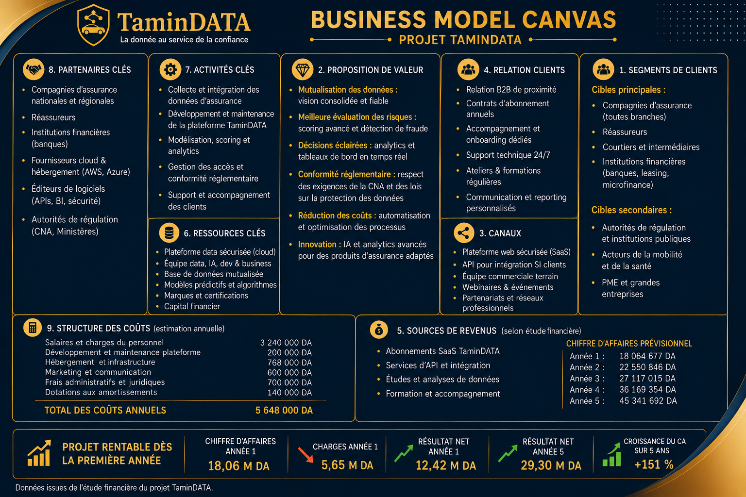
(BMC)

Source : élaboré par nous même
Questionnaire du mémoire :
- Pour les compagnies d’assurance


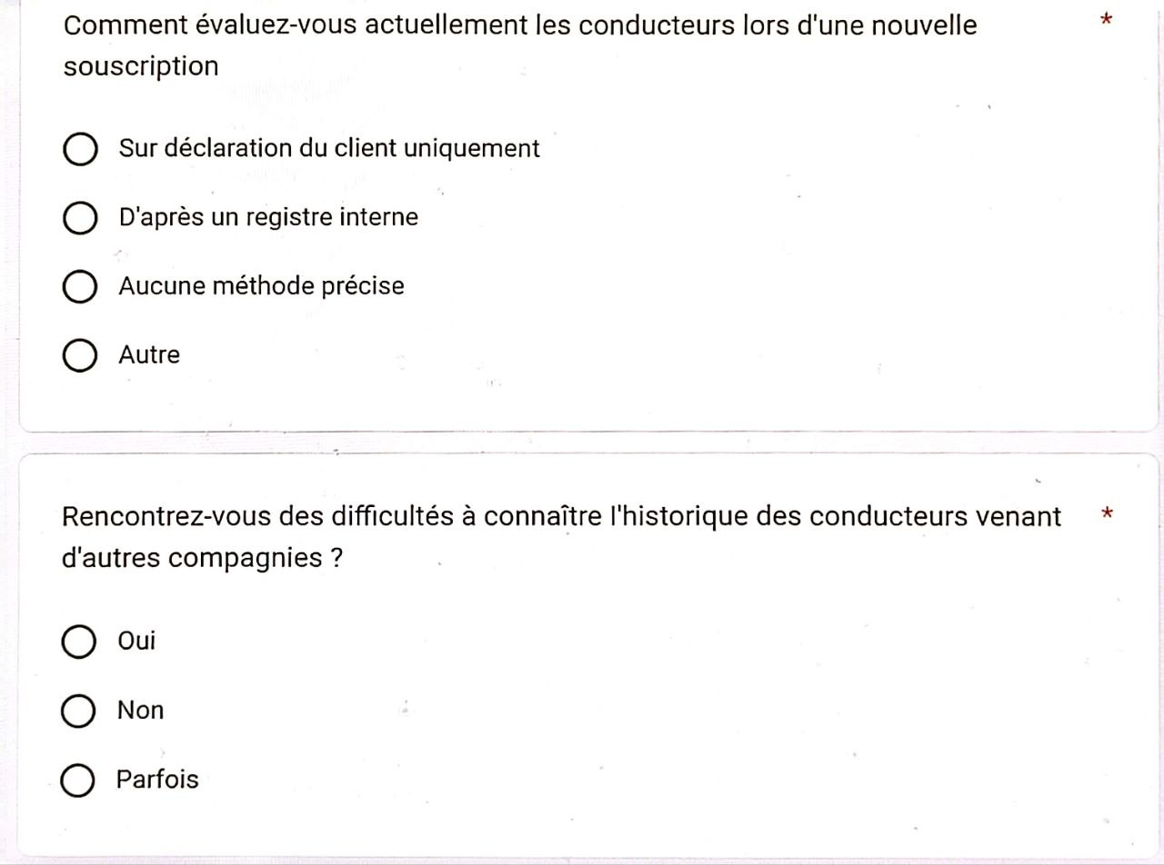

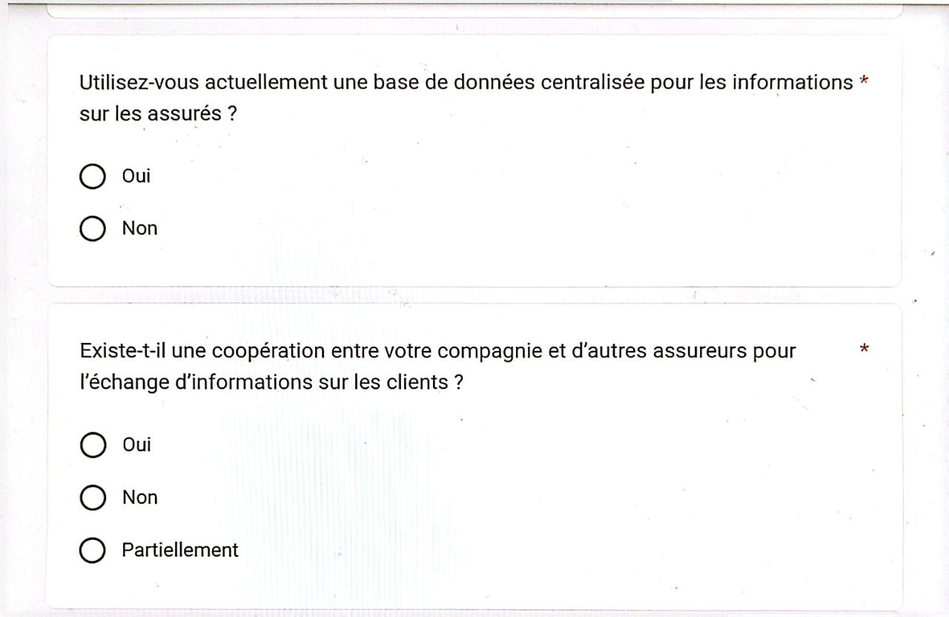
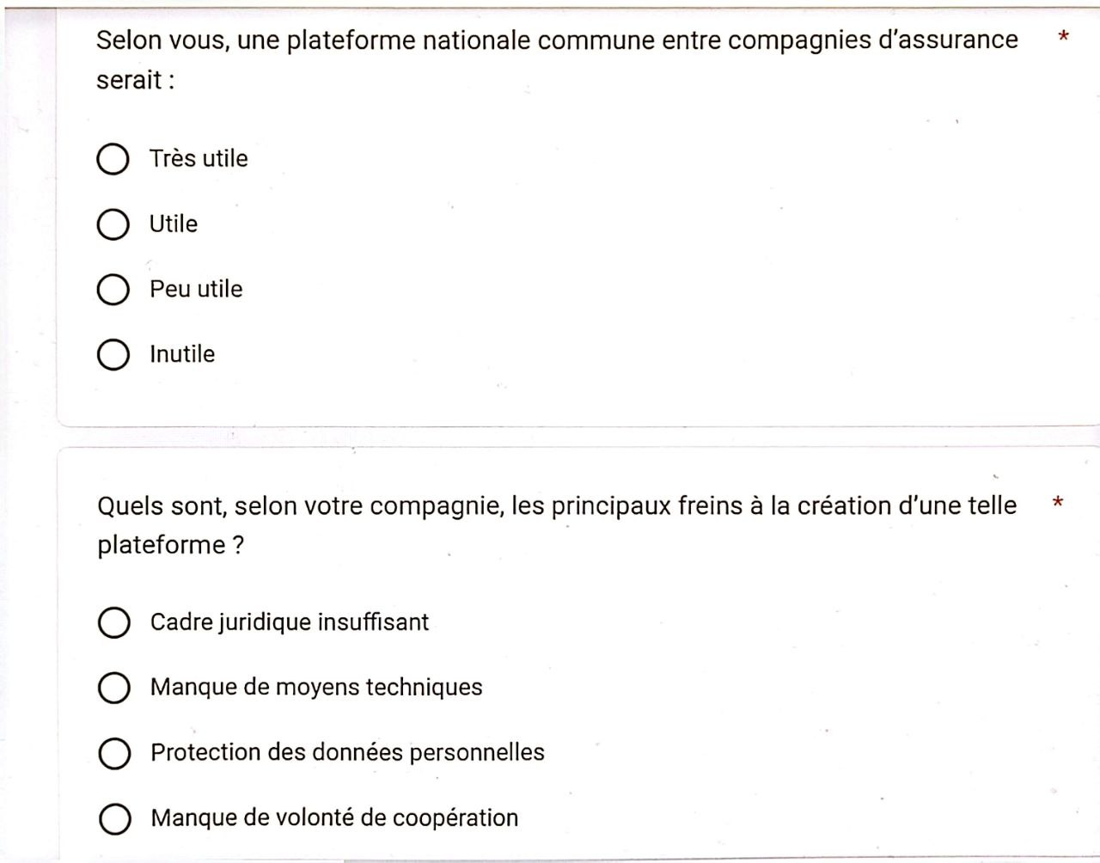
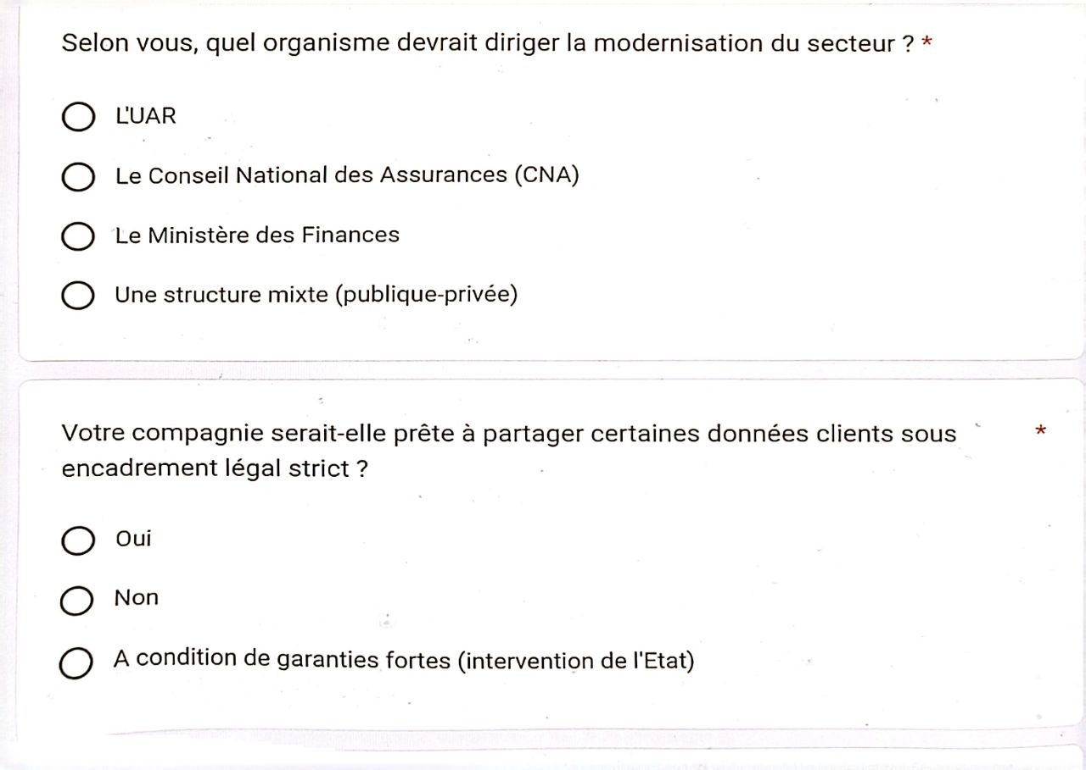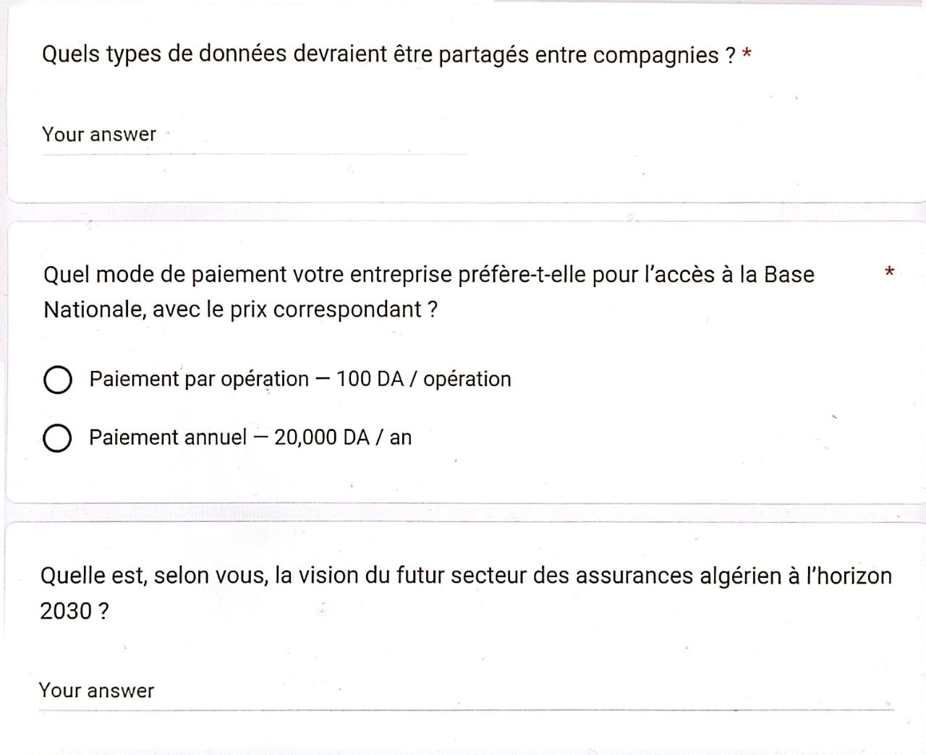
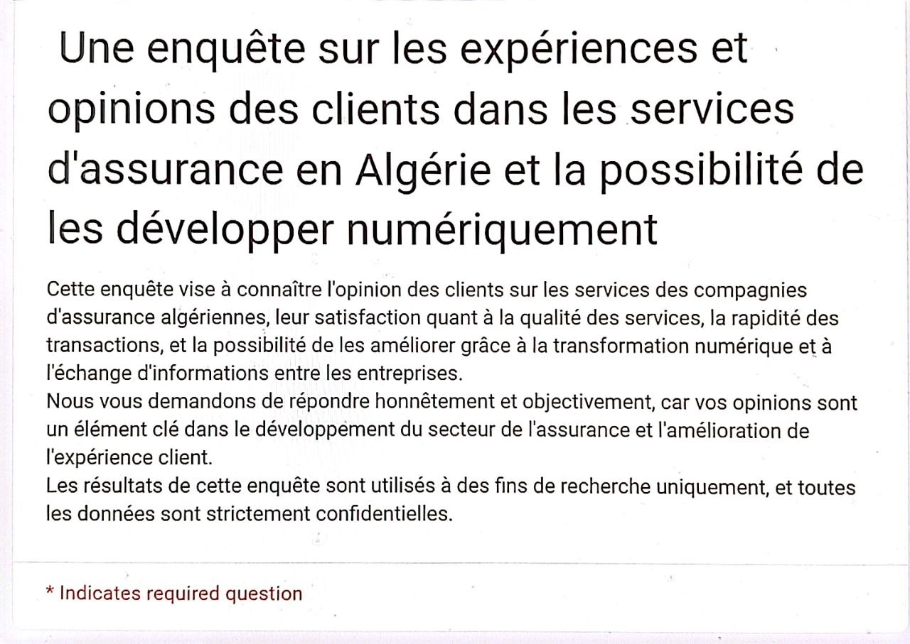
- Pour les Clients
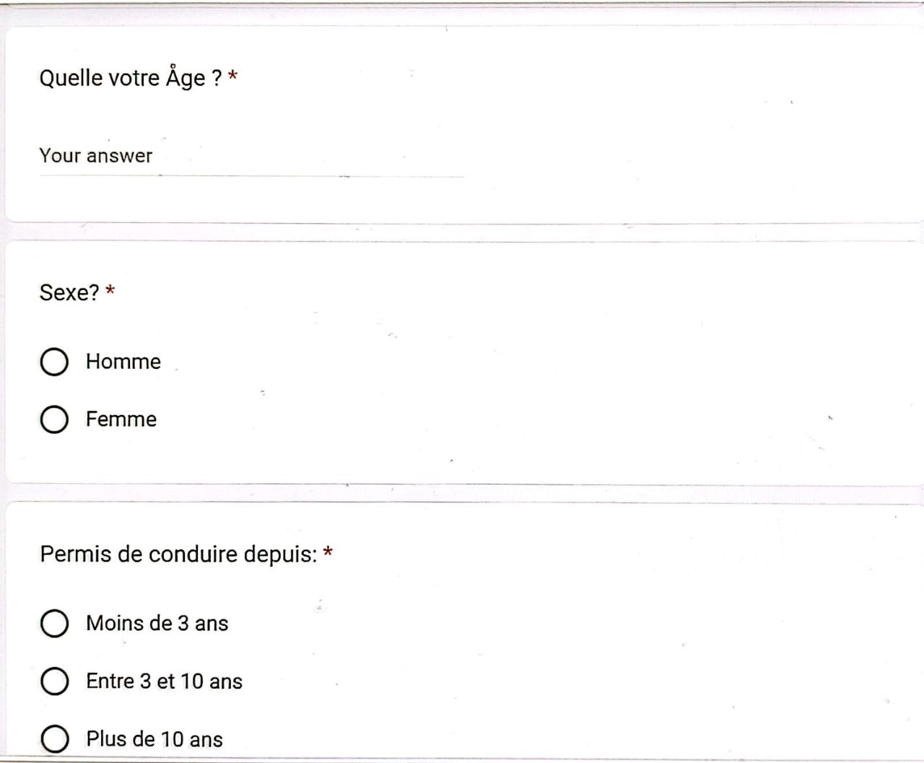
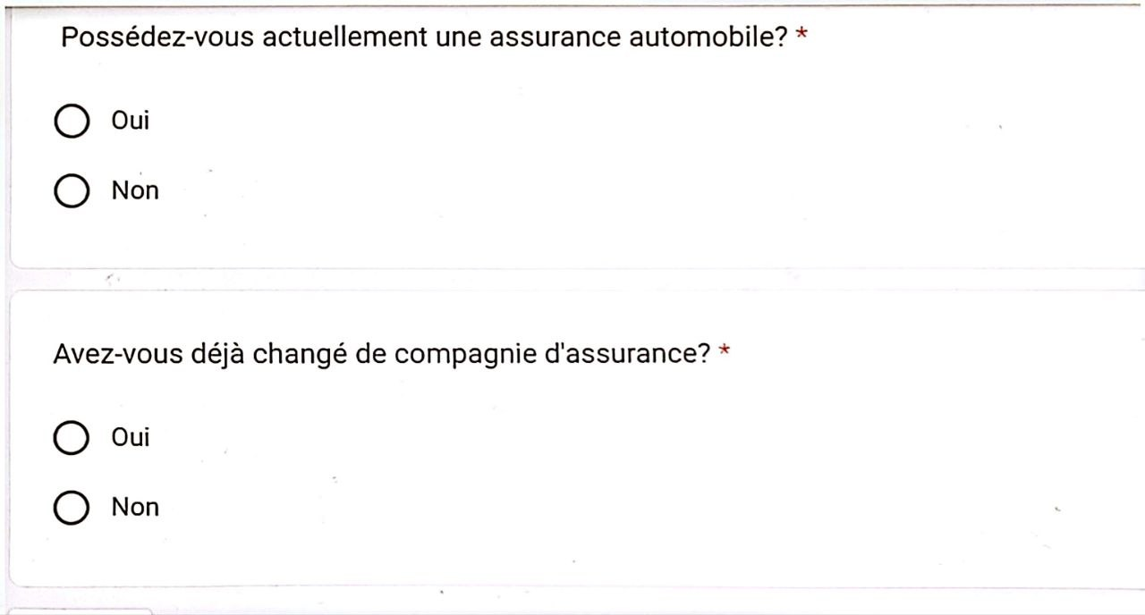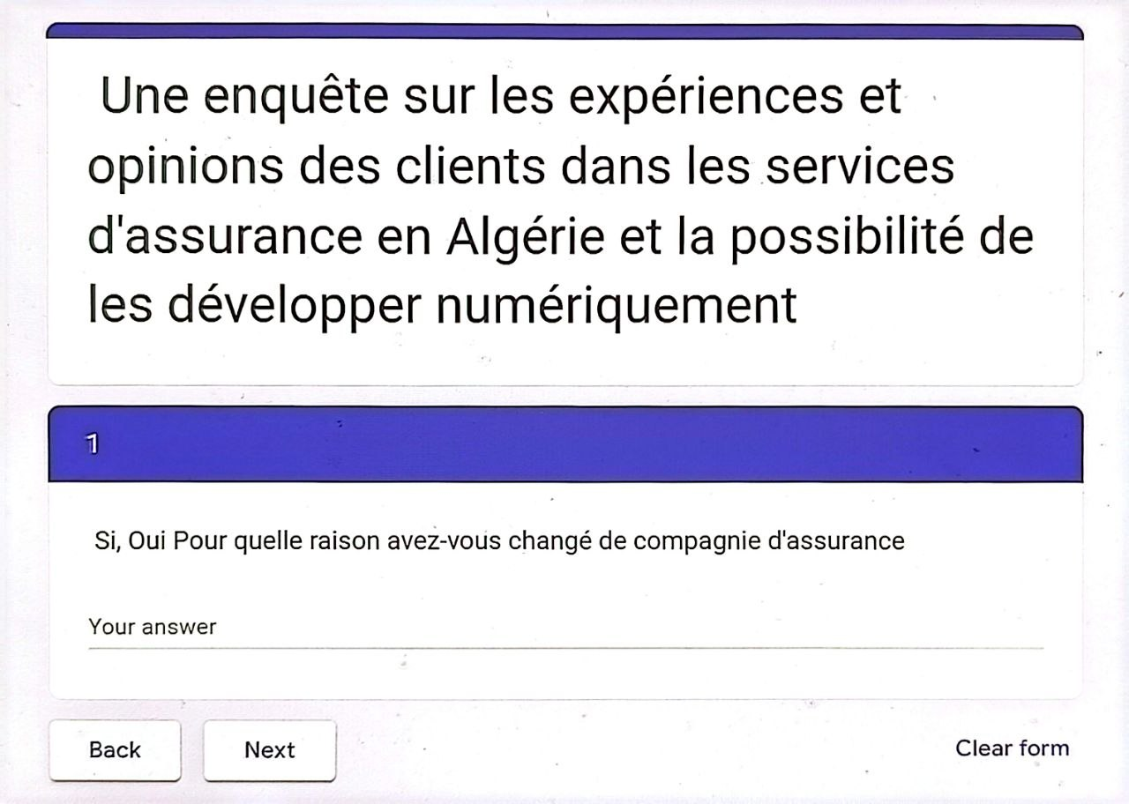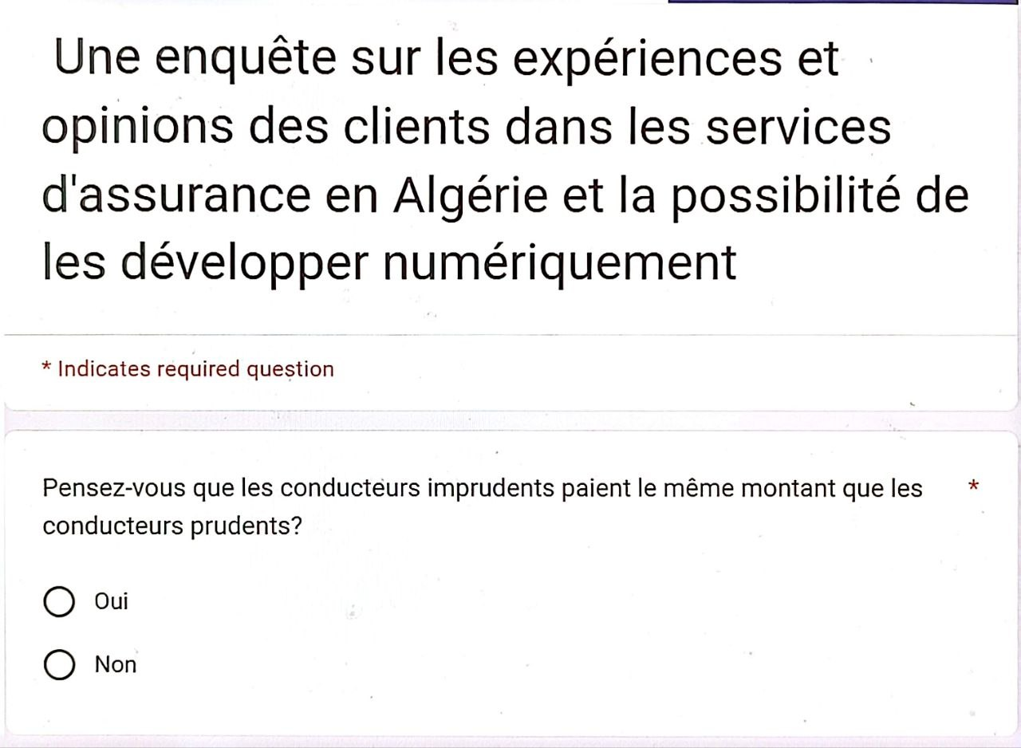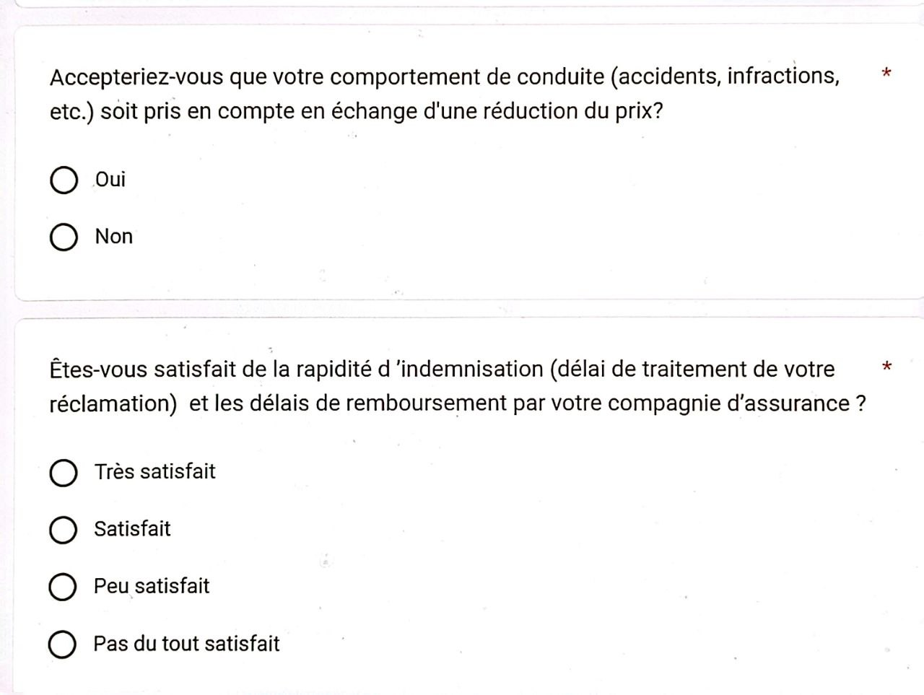


L’attestation D’incubation :

Certificat de domiciliation du projet :
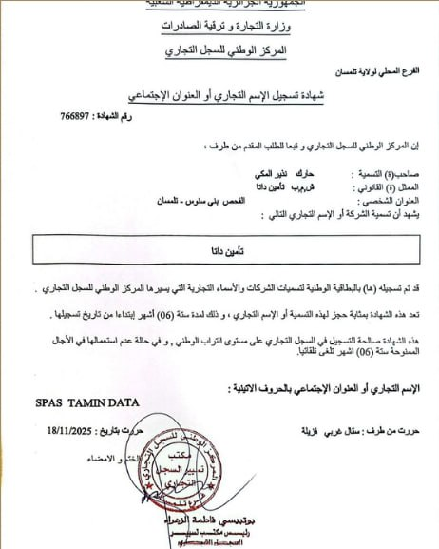

Code QR de plateforme :


Lien d’étude financière :
- https://drive.google.com/drive/folders/1_fKn1_nTRkVd0v5YBMuKSLarPkdYG1H5?usp=sharing

────────────────
Résumé
────────────────
Cette étude porte sur l’impact de la transparence de l’information sur la performance des compagnies d’assurance en Algérie. Elle met en évidence le rôle fondamental de la transparence dans la réduction des asymétries d’information, l’amélioration de la gouvernance et le renforcement de la confiance entre les différents acteurs du secteur assurantiel.
La première partie de ce travail présente les fondements théoriques de la transparence, ses différentes formes ainsi que son influence sur la performance organisationnelle des compagnies d’assurance. L’étude montre que la transparence financière, contractuelle et organisationnelle contribue à améliorer la qualité de la prise de décision et l’efficacité des entreprises.
La seconde partie est consacrée à la présentation du projet TaminDATA, une plateforme numérique innovante visant à centraliser et partager les données entre les compagnies d’assurance. Cette solution permet d’améliorer la circulation de l’information, de réduire les risques de fraude et d’optimiser la gestion des risques dans le secteur des assurances en Algérie.
Les résultats de cette recherche démontrent que la transparence constitue un levier stratégique de performance et de compétitivité pour les compagnies d’assurance. Ils confirment également que la digitalisation et les solutions numériques jouent un rôle essentiel dans l’amélioration de la transparence et de l’efficacité organisationnelle.
Mots-clés : Transparence, performance, compagnies d’assurance, asymétrie d’information, digitalisation, gouvernance, TaminDATA, secteur assurantiel algérien.
────────────────
Abstract
────────────────
This study examines the impact of information transparency on the performance of insurance companies in Algeria. It highlights the fundamental role of transparency in reducing information asymmetry, improving governance, and strengthening trust among the various stakeholders in the insurance sector.
The first part of this research presents the theoretical foundations of transparency, its different forms, and its influence on the organizational performance of insurance companies. The study shows that financial, contractual, and organizational transparency contribute to improving decision-making quality and enhancing business efficiency.
The second part is dedicated to the presentation of the TaminDATA project, an innovative digital platform designed to centralize and share data among insurance companies. This solution helps improve information flow, reduce fraud risks, and optimize risk management within the Algerian insurance sector.
The findings of this research demonstrate that transparency represents a strategic lever for performance and competitiveness in insurance companies. They also confirm that digitalization and digital solutions play an essential role in improving transparency and organizational efficiency.
Keywords: Transparency, performance, insurance companies, information asymmetry, digitalization, governance, TaminDATA, Algerian insurance sector.

